**TRADISI *TUMPENGAN* DITINJAU DARI AQIDAH ISLAM**

**(Studi Kasus Di Persaudaraan Setia Hati Terate Komisariat UIN**

**Raden Fatah Palembang)**

SKRIPSI

Diajukan Untuk Memenuhi Sebagian Syarat

Guna Memperoleh Gelar Sarjana Agama (S.Ag)

Dalam Ilmu Aqidah dan Filsafat Islam.

Oleh

Suhardi

Nim: 14340065



**PROGRAM STUDI AQIDAH DAN FILSAFAT ISLAM**

**FAKULTAS USHULUDDIN DAN PEMIKIRAN ISLAM**

**UNIVERSITAS ISLAM NEGERI RADEN FATAH PALEMBANG**

**TAHUN 2018**

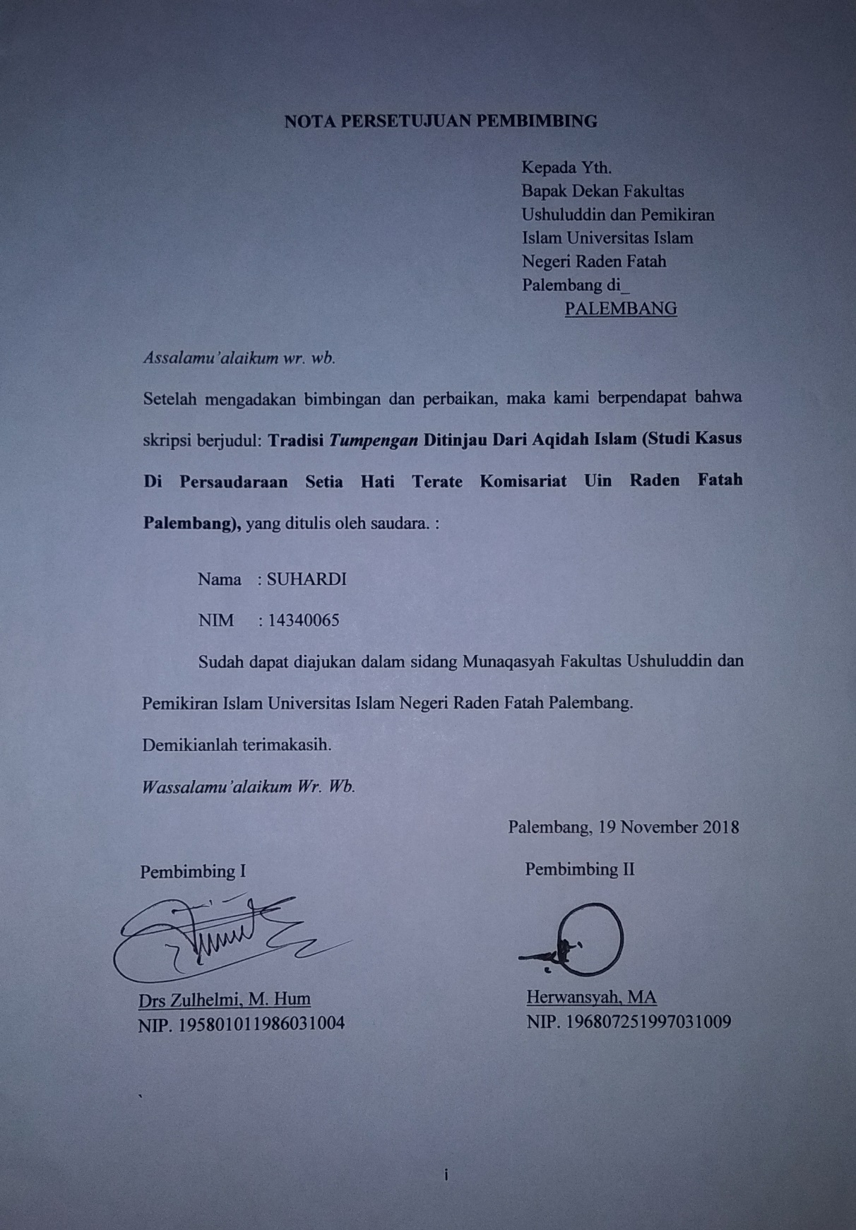

`

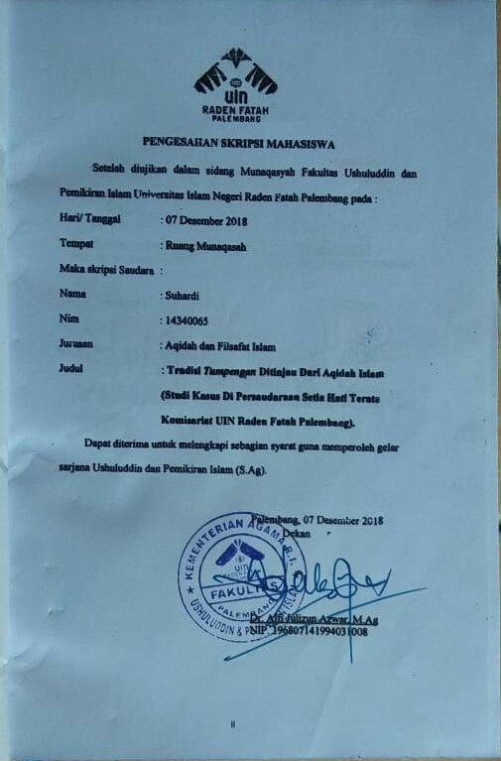

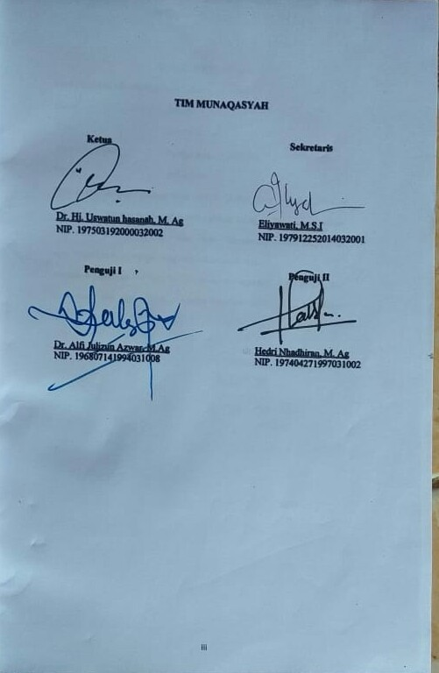

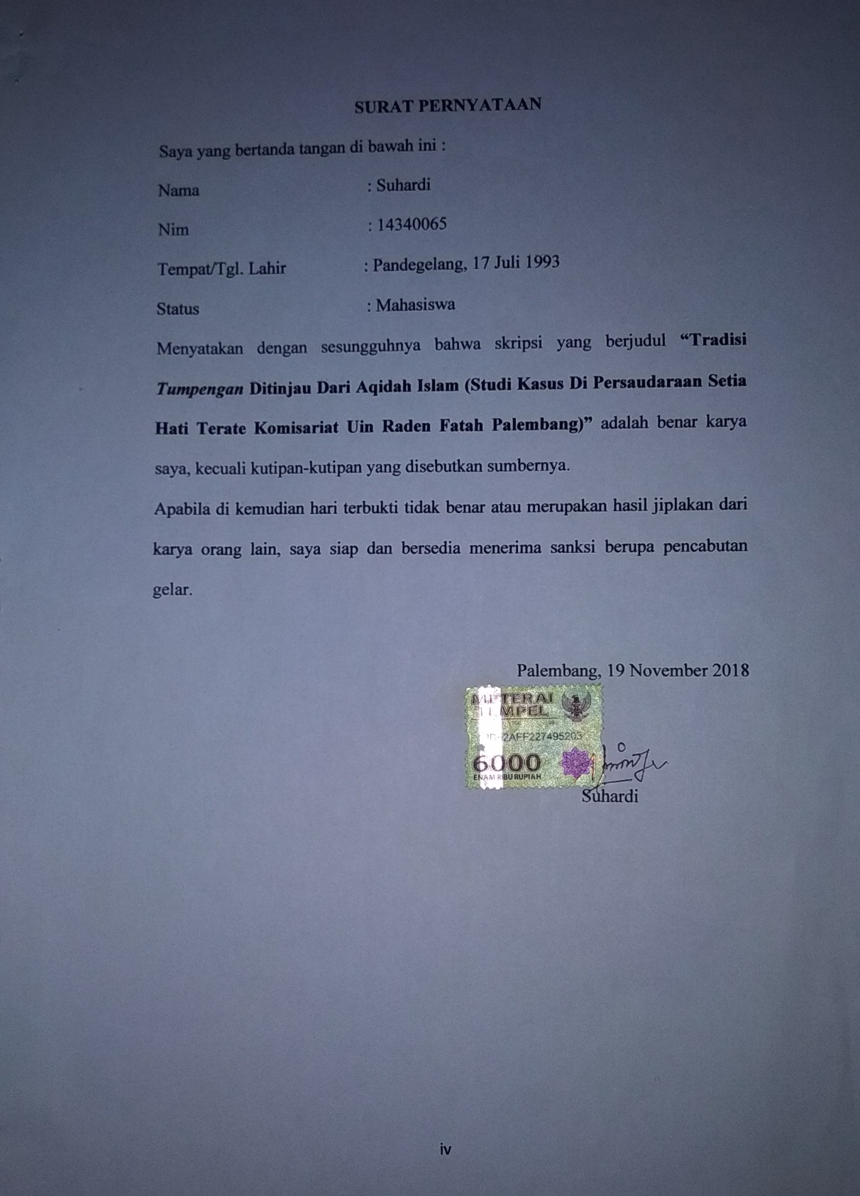

**MOTTO**

وَالصَدَقَةُ تُطْفِىءُالْخَطِيْئَةِ كَمَا تُطْفِىءُ الْمَاءَ النَارِ

“Sedekah itu dapat menghapus kesalahan sebagaimana air memadamkan api”. (HR. At-Tirmidzi).

Mari bersedekah karna sedekah tidak membuatmu miskin, dan pemberian Allah Swt melebihi yang kita sedekahkan. dalam organisasi Persaudaraan Setia Hati Terate *tumpeng* digunakan sebagai bentuk sedekah dan bersyukur kepada Allah Swt. karna diberi kesehatan jasmani dan rohani sehingga dapat menyelesaikan pendidikan dalam organisasi Persaudaraan Setia Hati Terate.

**PERSEMBAHAN**

Skripsi ini kupersembahkan untuk:

♥ Kedua Orang tuaku tercinta Bapak Sirdayana dan Ibu Sutarti yang telah memberiku kepercayaan, dukungan, motivasi, kasih sayang yang tidak terhingga, yang selalu mendoakanku dalam setiap langkahku, dua orang yang sangat berharga dalam hidupku, juga Adikku tersayang Siti Milas Sari dan seluruh Keluarga besarku.

♥ Tunanganku Awalia Irfanda, S. Pd beserta keluarga besarnya, terimakasih telah memberiku nasehat-nasehat, motivasi dan dukungan serta bantuan secara moril maupun materil selama ini. Kalianlah (terkhusus tunanganku tersayang) yang telah menjadi penyemangat dalam hidupku untuk menyelesaikan skripsi ini.

♥ Teman-teman sealmamaterku, seperjuanganku, terkhusus Jurusan Aqidah Filsafat AFI 2 2014, yang selama ini menemani hari-hariku penuh perjuangan, menyegarkan pikiran dengan memori kebersamaan, kalian semua teramat berarti.

♥ Seluruh dulur-dulur Organisasi Pencak Silat Setia Hati Terate khususnya yang ada di Komisariat UIN Raden Fatah Palembang, terimakasih atas segala bantuan dan partisipasinya, kami bangga menjadi saudara kalian.

**KATA PENGANTAR**

*Assalamu’alaikum Wr Wb*

*Alhamdulillah*, atas pertolongan Allah dan bantuan dari berbagai pihak, penulisan skripsi ini akhirnya dapat diselesaikan. Skripsi yang berjudul: **“Tradisi *Tumpengan* Ditinjau Dari Aqidah Islam (Studi Kasus Di Persaudaraan Setia Hati Terate Komisariat UIN Raden Fatah Palembang)”.** Sholawat beserta salam semoga tercurahkan kepada junjungan besar kita, baginda Muhammad Saw *“Al-Amin”*, Beliau-lah yang meginspirasi bagaimana menjadi sosok yang tangguh dan pantang mengeluh.

Penulis menyadari akan keterbatasan pengetahuan dan wawasan, tanpa pertolongan Allah SWT serta bantuan dari berbagai pihak, maka susah kiranya sebuah karya sederhana ini tidak akan hadir di tengah-tengah kita semua. untuk itu dengan kerendahan hati, izinkanlah penulis untuk menyampaikan ucapan trima kasih kepada:

1. Kedua Orang tuaku tercinta Bapak Sirda yana dan Ibu Sutarti yang telah memberiku kepercayaan, dukungan, motivasi, kasih sayang yang tidak terhingga, yang selalu mendoakanku dalam setiap langkahku, dua orang yang sangat berharga dalam hidupku.
2. Bapak Prof. Drs. H. M. Sirozi, MA., Ph.D. selaku Rektor Universitas Islam Negeri Raden Fatah Palembang beserta staffnya yang telah memfasilitasi selama kegiatan perkuliahan
3. Bapak Dr. Alfi Julizun Azwar, M.Ag selaku Dekan Fakultas Ushuluddin dan Pemikiran Islam Universitas Islam Negeri Raden Fatah Palembang yang telah mendidik dan memberikan pengarahan kepada penulis.
4. Bapak Drs. Ahmad Yani, M.Pd selaku ketua jurusan prodi Aqidah dan Filsafat Islam dan Ibu Eliyawati, M.S.I selaku sekretaris jurusan prodi Aqidah dan Filsafat Islam serta seluruh Bapak dan Ibu Dosen Prodi Aqidah dan Filsafat Islam Fakultas Ushuluddin dan Pemikiran Islam, terima kasih telah memberikan motivasi dan pengarahan selama kuliah dan penulisan skripsi ini.
5. Bapak Drs Zulhelmi, M. Hum selaku pembimbing 1 dalam penulisan skripsi ini, terima kasih atas semua bimbingan, arahan serta waktu yang telah diluangkan untuk memberi bimbingan selama proses penyusunan skripsi ini hingga dapat berjalan dengan lancar dan dapat diselesaikan.
6. Bapak Herwansyah, MA selaku pembimbing II terima kasih telah sabar mengarahkan, membimbing dan meluangkan waktunya untuk memberi bimbingan selama proses penyusunan skripsi ini hingga dapat terselesaikan.
7. Kedua orang tuaku (Ayahanda Sirda yana dan Ibunda Sutarti), terimakasih banyak untuk setiap tetes air mata dalam doa-doanya, untuk setiap tetes keringat dalam kerja kerasnya juga untuk motivasi dalam cinta dan kasih sayang Ayah dan Ibu. Semua itu adalah hal yang paling berharga yang tidak akan mungkin bisa terbalaskan. Semoga Anandamu ini mampu memberikan setitik kebahagiaan kecil di tengah luapan harapan. Adikku tersayang Riski Saputra semoga engkau bisa menjadi anak yang membanggakan orangtua.

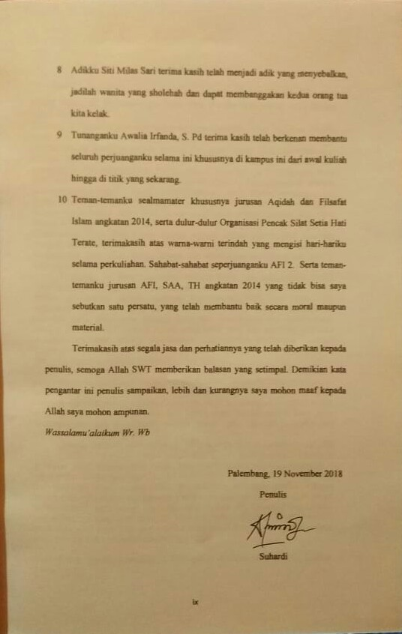

**ABSTRAK**

Skripsi ini berjudul **“Tradisi *Tumpengan* Ditinjau Dari Aqidah Islam (Studi Kasus Di Persaudaraan Setia Hati Terate Komisariat UIN Raden Fatah Palembang**)**”.**

*Tumpeng* merupakan salah satu makanan yang digunakan pada kegiatan bersifat ritual baik yang berkaitan dengan lingkar kehidupan manusia maupun acara khusus lainnya. Berbagai macam upacara tradisional masih diselenggarakan oleh seluruh masyarakat dan setiap upacara tradisional memiliki tata cara dan kelengkapan yang berbeda-beda. Begitu pula dalam organisasi Persaudaraan Setia Hati Terate, dalam organisasi pencak silat ini *tumpeng* juga digunakan sebagai pelengkap acara anggota warga baru pada malam *suro*. Tradisi *tumpengan* ini dipilih dalam organisasi Persaudaraan Setia Hati Terate karena berhubungan dengan Persaudaraan Setia Hati Terate yang lahir sebagai pencak silat yang berada di kalangan masyarakat Jawa adapun tradisi tumpengan dalam Organisasi Persaudaraan Setia Hati Terate adalah sebagai wujud syukur, dari tumpeng tersebut melambangkan do’a yang diharapkan sesepuh-sesepuh Organisasi persaudaraan Setia Hati Terate, tujuan niat tumpengan tersebut untuk bentuk bersyukur kepada Allah Swt dan untuk melestarikan budaya.

Penelitian ini akan membahas tentang bagaimana pelaksanaan tradisi *tumpengan* dalam organisasi Persaudaraan Setia Hati Terate, apa makna filosofi tradisi *tumpengan* dalam organisasi Persaudaraan Setia Hati Terate, dan bagaimana tradisi *tumpengan* ditinjau dari aqidah Islam. Peneliti mendapatkan data-data yang dibutuhkan melalui observasi, wawancara, dan dokumentasi, peneliti menggunakan kamera untuk mengambil foto dan merekam kejadian penelitian, kemudian analisis data dengan menggunakan pendekatan kualitatif dengan jenis penelitian *field research* (penelitian lapangan) dan metode analisis data yang digunakan adalah interprestasi dan holistika.

Hasil dari penelitian ini adalah bahwa Acara *tumpengan* ini dilaksanakan pada setiap bulan *suro* padamalam hari setelah isya’. Runtutan acara pelaksanaan *tumpengannya* tidak jauh berbeda dari pelaksanaan *tumpengan* yang ada pada kalangan masyarakat seperti biasa, hanya saja yang membedakannya dalam tradisi *tumpengan* di Persaudaraan Setia Hati Terate acara banyak diisi dengan acara keorganisasian atau persaudaran seperti arahan tata cara berorganisasi dan *wejangan* dari warga tingkat II.

*Makna filosofis dari tumpeng* atau “*tumapaking penguripan-tumindak lempeng-tumuju Pangeran*” adalah berkiblatlah kepada pemikiran bahwa manusia itu harus hidup menuju jalan Allah, Masyarakat tradisional Jawa mempunyai kepercayaan bahwa *tumpeng* memiliki makna kekuatan gaib (Tuhan Yang Maha Esa) diluar diri manusia yang dapat mempengaruhi kehidupan mereka. Adanya syariat tidak berupaya menghapuskan tradisi atau adat istiadat, Islam menyaringi tradisi tersebut agar setiap nilai-nilai yang dianut dan diaktualisasikan oleh masyarakat setempat tidak bertolak belakang dengan Syariat. Islam memiliki pandangan yang lebih luas dari sekadar anggapan bahwa *tumpengan* dianggap sesaji untuk para Dewa pada zaman dulu.

**Kata Kunci: Tradisi Tumpengan, Persaudaraan Setia Hati Terate, Aqidah Islam**

**DAFTAR ISI**

HALAMAN JUDUL

HALAMAN PERSETUJUAN PEMBIMBING i

LEMBAR PENGESAHAN SKRIPSI ii

SURAT PERNYATAAN iv

MOTTO v

PERSEMBAHAN vi

KATA PENGANTAR vii

ABSTRAK x

DAFTAR ISI xi

**BAB I. PENDAHULUAN**

1. Latar Belakang Masalah 1
2. Rumusan Masalah 6
3. Tujuan Penelitian 7
4. Kegunaan Penelitian 7
5. Tinjauan Pustaka 8
6. Definisi Operasional 11
7. Metodologi Penelitian 12
8. Sistematika Pembahasan 21

**BAB II. TRADISI TUMPENGAN DAN AQIDAH ISLAM**

1. Pengertian Tumpengan 23
2. Sejarah Lahirnya Tumpengan 30
3. Pelaksanaan Tradisi Tumpengan 31
4. Tradisi Dan Budaya dalam Islam 33
5. Aqidah Islam 39

1. Pengertian Aqidah Islam 39

2. Sumber Aqidah Islam 42

**BAB III. GAMBARAN ORGANISASI PERSAUDARAAN SETIA HATI TERATE UIN RADEN FATAH PALEMBANG**

1. Pengertian Pencak Silat 48
2. Pengertian Organisasi Persaudaraan Setia Hati Terate 51
3. Sejarah Berdirinya Organisasi Persaudaraan Setia Hati Terate 52
4. Organisasi Persaudaraan Setia Hati Terate UIN Raden Fatahs Palembang dan Lokasinya 58
5. Kegiatan Organisasi Persaudaraan Setia Hati Terate UIN Raden Fatah Palembang 59
6. Keadaan Anggota Persaudaraan Setia Hati Terate UIN Raden Fatah

Palembang 60

**BAB IV. TRADISI TUMPENGAN DALAM AQIDAH ISLAM**

1. Pelaksanaan Tradisi *Tumpengan* Dalam Organisasi Persaudaraan

Setia Hati Terate Di Ranting UIN Raden Fatah Palembang 66

1. Makna Filosofi Tradisi *Tumpengan* Dalam Organisasi Persaudaraan

Setia Hati Terate Di Ranting UIN Raden Fatah Palembang 69

1. Tradisi *Tumpengan* Ditinjau Dari Aqidah Islam Di Ranting UIN Raden Fatah Palembang 79

**BAB V. PENUTUP**

1. Kesimpulan 88
2. Saran 89

**DAFTAR TABEL DAN BAGAN**

**Tabel 1**

Jumlah Warga Tahun 2018 Persaudaraan Setia Hati Terate di Komisariat UIN Raden Fatah Palembang 62

**Tabel 2**

Jumlah Siswa Tahun 2018 Persaudaraan Setia Hati Terate di Komisariat UIN Raden Fatah Palembang 64

**Bagan 1**

Struktur Organisasi Persaudaran Setia Hati Terate UIN Raden Fatah Palembang Tahun 2018 66

**BAB I**

**PENDAHULUAN**

1. **Latar Belakang Masalah**

Tradisi *tumpengan*  yang awal mulanya lahir dari budaya Jawa, kini mulai diikuti oleh beberapa suku di Indonesia. Tradisi *tumpengan* dalam budaya Jawa hingga kini dijalankan sebagai bentuk upacara, yaitu upacara *among-among*, upacara *labuh wiwit*, dan upacara menuntut ilmu. “Dalam upacara *among-among* digunakan *tumpeng among-among* yang berarti untuk menunjukkan *takzim* kepada para *pamomong* (roh halus atu roh gaib)”.[1] Dalam upacara *labuh/wiwit* (memetik padi untuk pertama kali) digunaka *tumpeng alus* ini sebagai permohonan kepada Tuhan Yang Maha Kuasa agar diberi keselamatan selama bertanam dan diberi kelancaran pekerjaan. Upacara menuntut ilmu *tumpeng* yang digunakan *tumpeng pustoko* yang artinya keyakinan masyarakat dalam mengejar ilmu pengetahuan dengan menyerahkan hasil usahanya pada kekuasaan Tuhan.

Selain upacara tersebut *tumpengan* juga digunakan pada kegiatan bersifat ritual baik yang berkaitan dengan lingkar kehidupan manusia maupun acara kusus lainya. Berbagai macam upacara tradisional masih diselenggarakan oleh seluruh masyarakat dan setiap upacara tradisional memiliki tata cara dan kelengkapan yang berbeda-beda. *Tumpeng* merupakan salah satu kelengkapan upacara yang selalu ada pada setiap upacara atau ritual.

Begitu pula dalam organisasi Persaudaraan Setia Hati Terate, dalam organisasi pencak silat ini *tumpeng* juga digunakan sebagai pelengkap acara anggota warga baru pada malam *suro*. Tradisi *tumpengan* ini dipilih dalam organisasi Persaudaraan Setia Hati Terate karena berhubungan dengan Persaudaraan Setia Hati Terate yang lahir sebagai pencak silat yang berada dikalangan masyarakat Jawa.[2] Dan banyak anggota Persaudaraan Setia Hati Terate UIN Raden Fatah Palembang yang melaksanakan tradisi *tumpengan* tersebut walaupu agama mereka Islam.

Tradisi *tumpengan* yang peneliti maksud disini dikususkan tentang tradisi *tumpengan* ditinjau dari aqidah Islam (studi kasus di organisasi Persaudaraan Setia Hati Terate komisariat UIN Raden Fatah Palembang) *tumpeng* dalam kamus besar bahasa Indonesia, “*tumpeng* dapat diidentifikasikan sebagai nasi yang dihidangkan dalam bentuk seperti kerucut untuk *selametan*, “*tumpengan*  itu sendiri pertama muncul yaitu dikalangan masyarakat Jawa sebagai sajian khas dalam acara-acara seperti ritual *selametan* dalam tradisi Jawa”.[3] Maka, boleh dikatakan bahwa *tumpeng* juga merupakan sajian yang sakral dan memiliki makna spiritual. Demikianlah *tumpeng* dimengerti. Kehadiran *tumpeng* dalam tradisi *selametan* pada tradisi Jawa memberi makna yang mendalam, begitupun dalam komponen-komponen dan macam-macam dari bentuk *tumpeng* itu sendiri.

*Tumpeng* yang digunakan mempunyai makna simbolik yang berkaitan dengan upacara yang diselenggarakan. “*tumpeng* dan komponen yang digunakan dalam setiap upacara akan berbeda-beda, baik bentuk maupun cara menyusunya”.[4] Adapun komponen-komponen yang umun ada di dalamnya, nasi *tumpeng* yang berbentuk kerucut ditempatkan di tengah-tengah dan bermacam-macam lauk-pauk disusun di sekeliling kerucut tersebut. “*tumpeng* beserta lauk-pauknya merupakan satu kesatuan yang mempunyai arti yang mendalam. *Tumpeng* merupakan simbol ekosistem kehidupan di alam”.[5] *Tumpeng* yang berbentuk kerucut mengandung harapan agar kualitas kehidupan selalu meningkat. Kerucut melambangkan gunungan, sifat awal dan akhir, yang melambangkan sifat alam dan manusia, yakni berawal dari Tuhan dan akan kembali kepada Tuhan pula. “Penempatan nasi dan lauk pauk seperti ini disimbolkan sebagai gunung dan tanah yang subur di sekelilingnya”.[6] Tanah di sekeliling gunung dipenuhi dengan berbagai macam sayuran dari tumbuh-tumbuhan dan lauk-pauk. Itu semua sebagai simbol atau tanda yang berasal dari alam, hasil tanah. Tanah menjadi simbol kesejahteraan yang hakiki. Penempatan dan pemilihan lauk-pauk dalam *tumpeng* juga didasari akan pengetahuan dan hubungan mereka dengan alam. “Kerucut nasi yang menjulang tinggi melambangkan keagungan Tuhan Yang Maha Pencipta alam beserta isinya”.[7]

Asal-muasal bentuk *tumpeng* ini ada dalam mitologi Hindu dalam Epos (cerita) Mahabarata, walaupun sebenarnya tradisi ini sudah ada sebelum Hindu Budha masuk ke Indonesia.[8] Meski kini mayoritas orang Jawa adalah Muslim, namun masih banyak tradisi masyarakat (khususnya para penganut *kejawen*) yang berpijak pada akar-akar agama Hindu, sebab Hindu lebih dulu masuk ke wilyah Jawa, baru agama-agama lain. Dalam refleksi selanjutnya, bagi orang Jawa, gunung merupakan tempat yang sakral karena diyakini memiliki kaitan yang erat dengan langit dan surga. Ada dua warna dominan nasi *tumpeng* yaitu putih dan kuning. Bila kita kembali pada pengaruh ajaran Hindu yang masih sangat kental di Jawa, warna putih diasosiasikan dengan Indra Dewa Matahari. Matahari adalah sumber kehidupan yang cahayanya berwarna putih. Selain itu warna putih dibanyak agama melambangkan kesucian. Warna kuning seperti emas melambangkan rezeki, kelimpahan, kemakmuran.

Jadi tanpa di sadari tradisi *tumpengan*  yang ada pada kalangan masyarakat Jawa ini ada campur tangan dari budaya Hindu Budha, “Bangsa Indonesia pun bukan baru kali ini ada campur tangan dengan kebudayaan asing, seperti kebudayaan Hindia dan kebudayaan Arab”.[9] Sebagaimana di ketahui sebagai umat Islam kita dilarang menyerupai kebiasaan suatu kaum seperti dalam hadits dijelaskan:

وَ عَنْ اِبْنُ عُمَرَ رَضِيَ اللهِ عَنْهُمَا قَالَ: قَالَ رَسُوْلَ اللهِ صَلَى اللهُ عَلَيْهِ وَ سَلَمَ: (مَنْ تَشَبَّهَ بِقَوْمٍ فَهُوَ مِنْهُمْ) أَخْرَجَهُ أَبُوْ دَاوُدِ وَ صَحِحْهِ ابْنُ حِبَانُ.

Artinya: dari Ibnu Umar Ra Rasulullah Saw bersabda “barang siapa menyerupai suatu kaum maka ia termasuk bagian dari mereka” (HR Abu Dawud, Ibnu Hibban)”.[10]

Tetapi apabila kita sebagai masyarakat Indonesia bisa melestarikan tradisi *tumpengan* tersebut dengan tidak melestarikan makna-makna yang memunculkan kesirikan kepada Allah maka bukan berarti kita tetap melestarikan budaya yang berasal dari Agama tersebut.

*Tumpeng* merupakan kependekan dari “*tumapaking penguripan-tumindak lempeng-tumuju Pangeran*”, yang artinya berkiblatlah kepada pemikiran bahwa manusia itu harus hidup menuju jalan Allah”.[11] Masyarakat tradisional Jawa mempunyai kepercayaan bahwa ada kekuatan gaib (Tuhan Yang Maha Esa) diluar diri manusia yang dapat mempengaruhi kehidupan mereka. Oleh karena itu mereka merasa perlu memelihara hubungan dengan kekuatan tersebut agar terjadi keseimbangan dalam kehidupan mereka. Untuk itu dalam memohon perlindungan, keselamatan, kesejahteraan, dan ridho Tuhan Yang Maha Esa juga terdapat dalam upacara-upacara dalam rangka menyelaraskan kekuatan gaib dengan kehidupan manusia. Secara umum hal tersebut dinamakan dengan *selametan* yaitu upaya membina keseimbangan manusia dengan lingkunganya.

Alasaan saya ingin membahas tentang judul ini karena banyak dari Anggota Persaudaraan Setia Hati Terate atau masyarakat yang banyak memandang negative tentang tradisi ini. Jadi guna untuk memberi wawasan dan pengetahuan tentang tradisi *tumpengan* yang akan ditinjau dengan aqidah Islam, ditujukan bagi mereka seluruh masyarakat yang masih menilai negative terhadap *tumpeng* khususnya bagi anggota Persaudaraan Setia Hati Terate di komisariat UIN Raden Fatah Palembang, maka saya akan membahas penelitian ini dengan judul

“**Tradisi *Tumpengan* Ditinjau Dari Aqidah Islam (Studi Kasus di Persaudaraan Setia Hati Terate Komisariat UIN Raden Fatah Palembang)”.**

1. **Rumusan Masalah**

latar belakang di atas, maka peneliti merancang rumusan masalah yang menjadi topik pembahasan pada skripsi ini adalah sebagai berikut:

1. Bagaimana pelaksanaan tradisi *tumpengan* dalam organisasi Persaudaraan Setia Hati Terate Di Ranting UIN Raden Fatah Palembang?
2. Apa makna filosofi tradisi *tumpengan* dalam organisasi Persaudaraan Setia Hati Terate Di Ranting UIN Raden Fatah Palembang?
3. Bagaimana tradisi *tumpengan* ditinjau dari aqidah Islam Di Ranting UIN Raden Fatah Palembang?
4. **Tujuan Penelitian**

Dalam penulisan skripsi ini peneliti memiliki beberapa tujuan dalam melakukan penelitian, diantaranya sebagai berikut:

1. Untuk mengetahui pelaksanaan tradisi *tumpengan* dalam organisasi Persaudaraan Setia Hati Terate di Ranting UIN Raden Fatah Palembang.
2. Untuk mengetahui makna filosofi tradisi *tumpengan* dalam organisasi Persaudaraan Setia Hati Terate di Ranting UIN Raden Fatah Palembang.
3. Untuk mengetahui tradisi *tumpengan* ditinjau dari aqidah Islam di Ranting UIN Raden Fatah Palembang.
4. **Kegunaan Penelitian**
5. Teoritis

Untuk menambah khazanah keilmuan tentang tradisi *tumpengan* ditinjau dari aqidah Islam (Studi Kasus di Persaudaraan Setia Hati Terate Komisariat UIN Raden Fatah Palembang), dan sebagai sumbangan pengetahuan, wawasan ataupun masukan bagi kalangan pembaca dan pengkaji ilmiah dalam upaya melestarikan tradisi khususnya organisasi Persaudaraan Setia Hati Terate dan semua kegiatan organisasi Persaudaraan Setia Hati Terate komisariat UIN Raden Fatah Palembang.

1. Praktis

Untuk memenuhi salah satu persyaratan dalam meraih gelar Sarjana pada fakultas Ushuluddin dan Pemikiran Islam, jurusan aqidah Filsafat, Universitas Islam Negeri Raden Fatah Palembang.

1. **Tinjauan Pustaka**

Tinjauan pustaka merupakan uraian tentang hasil penelitian terdahulu yang relevan dengan peneliti yang sedang direncanakan. Sehubung dengan skripsi penulis tentang “tradisi *tumpengan* ditinjau dari aqidah Islam (Studi Kasus di Persaudaraan Setia Hati Terate Komisariat UIN Raden Fatah Palembang)”. Peneliti akan meneliti tentang tradisi *tumpengan* dalam organisasi Persaudaraan Setia Hati Terate yang dilaksanakan di komisariat UIN Raden Fatah Palembang.

Sebagai bahan referensi sebelum menyusun skripsi. Berikut ini penulis akan mencantumkan beberapa skripsi yang terdahulu dan serta hubungannya dengan skripsi yang akan penulis tulis. Diantaranya yaitu sebagai berikut:

1. Hesty Nurfaizah (E01213025), *Adat Keceran Pencak Silat Persaudaraan Setia Hati Terate Dalam Perspektif Teori Penanda Dan Petanda De Saussure*, skripsi UIN Sunan Ampel Surabaya. Dalam skripsi ini membahas tentang adat *keceran* yang dilakukan untuk mewisuda siswa menjadi saudara, di dalam adat *keceran* terdapat teori penanda dan petanda yang menghasilkan tanda. Seperti penanda (bunyi) yang direalisasikan dengan syarat atau tahapan di dalam adat *keceran* seperti kain *mori*, air, daun sirih, kemenyan, uang logam, ayam jago, dan *tumpeng*. Sedangkan petanda yang direalisasikan dengan gambaran atau konsep dari syarat atau tahapan adat *keceran*, dari kedua teori itu menghasilkan tanda yang direalisasikan sebagai adat *keceran*. Selain itu arti dari tahapan adat *keceran* bisa dikorelasikan dalam bentuk tasawuf. Persamaannya adalah sama-sama terfokus pada pencak silat Persaudaraan Setia Hati Terate, dan perbedaannya adalah pada adat *keceran* sedangkan di peneliti yang penulis tulis adalah tradisi *tumpengan* .
2. Sutoyo (2014), *Integrasi Tasawuf Ke Dalam Tradisi Kejawen Pada Persaudaran Setia Hati Terate Madiun Jawa Timur,* Thesis UIN Sunan Ampel Surabaya. Dalam skripsi ini membahas tentang bagian dari ajaran tasawuf dan *kejawen* yang terintegrasi dalam Persaudaraan Setia Hati Terate, selanjutnya membahas pola terintegrasi tasawuf dan tradisi *kejawen* pada Persaudaraan Setia Hati Terate Madiun sangat mirip dengan pola wali songo dalam menyebarkan Islam di Indonesia khususnya Jawa, yang terakhir membahas tentang kepemimpinan Persaudaraan Setia Hati Terate yang mempunyai perbedaan. Skripsi terdahulu ini ada perbedaan dan persamaan dengan skripsi yang penulis buat, persamaannya adalah pembahasan tentang persaudaraan setia hati terate dan perbedaanya adalah di skripsi ini membahas tentang tradisi *kejawen* sedangkan yang penulis teliti adalah tentang tradisi *tumpengan .*
3. Isdiana (1331050015), *tradisi Upacara Satu Suro Dalam Prespektif Islam (Studi Di Desa Keroy Kecamatan Sukabumi Bandar Lampung*), skripsi UIN Raden Intan Lampung. Dalam skripsi ini membahas bahwa pandangan Islam terhadap pelaksanaan tradisi satu *suro* di desa Keroy kec Sukabumi dapat saja dilakukan yang penting masyarakat tidak mengimani simbol-simbol yang terkait di dalam satu *suro* tersebut. Satu *suro* selain menjadi warisan dari penyebaran tradisi keagamaan nenek moyang sebelum penyebaran agama Islam sehingga memiliki muatan aqidah kepercayaan yang bertentangan dengan Islam. Islamisasi perlu ada pemurnian aqidah serta pelaksanaan upacara yang sesuai dengan ajaran Islam. selain itu satu suro juga mempunyai makna filosofis sarana untuk menghormati tradisi. Persamaannya adalah sama-sama membahas tentang suatu tradisi dan budaya, dan perbedaannya adalah di skripsi ini membahas tentang tradisi satu *suro* sedangkan skripsi yang peneliti tulis tentang tradisi *tumpengan* .

Adapun perbedaan pada penelitian ini dengan penelitian sebelumnya adalah dari segi permasalahan, dan juga penelitian ini lebih bersifat khusus. Didalam penelitian ini difokuskan pada tradisi *tumpengan* (Studi Kasus di Persaudaraan Setia Hati Terate komisariat UIN Raden Fatah Palembang). Dengan demikian penulis yakin bahwa penelitian yang penulis lakukan ini orsinil dan terhindar dari unsur duplikasi serta memiliki relevansi tersendiri.

**H. Definisi Operasional**

Menurut kamus besar bahasa Indonesia “tradisi adalah adat kebiasaan turun temurun yang masih dijalankan masyarakat dengan anggapan tersebut bahwa cara-cara yang ada merupakan yang paling baik dan benar”.[12] “Tradisi dalam bahasa latin “*tradition*” yang artinya diteruskan atau kebiasaan, dalam pengertian yang paling sderhana adalah sesuatu yang telah dilakukan untuk sejak lama dan menjadi bagian dari kehidupan suatu kelompok masyarakat biasanya dari suatu negara, budaya, waktu atau agama yang sama, hal yang paling mendasar dari tradisi adanya informasi yang diteruskan dari generasi ke generasi baik tertulis maupun seringkali lisan”.[13] Karena tanpa adanya ini, suatu tradisi dapat punah.

Dalam kamus besar bahasa Indonesia “*Tumpeng* adalah nasi yang dibentuk seperti kerucut atau gunung (untuk selamatan dan lain-lain), di tengah atau di pinggirnya dihias dengan sayur dan lauk-pauk”.[14] Dalam jurnal yang ditulis mohammad rondhi “*Tumpengan*  merupakan suatu ekspresi budaya yang merupakan tindakan yang dilakukan oleh sekelompok orang atau organisasi sosial tertentu berdasarkan pranata yang berlaku”.[15]

Adapun Persaudaraan Setia Hati Terate adalah “pencak silat khas Indonesia yang diajarkan turun temurun, mengajarkan tata krama, kesopanan, berprilaku baik, saling membantu, menolong dan melindungi diri dari kejahatan”.[16]

1. **Metodologi Penelitian**
2. Metode dan Pendekatan Penelitian

Metode dalam penelitian ini merupakan penelitian deskriptif kualitatif dengan rancangan studi kasus yang akan mengeksplorasi secara rinci dan mendalam data lapangan. fokus penelitian ini yaitu Tradisi *tumpengan*  ditinjau dari aqidah Islam di organisasi Persaudaraan Setia Hati Terate komisariat UIN Raden Fatah Palembang. Guna mendapatkan makna peristiwa, interaksi, dan data tertulis dari lapangan. Penelitian ini berusaha untuk menuturkan pemecahan masalah (mendeskripsikan) yang ada saat sekarang berdasarkan data-data, jadi penelitian ini juga menyajikan data dan menganalisis.

Pendekatan dalam penelitian ini adalah penelitian kualitatif, artinya penelitian yang dilakukan untuk menjelaskan, dan menguraikan pokok permasalahan yang hendak dibahas dalam penelitian ini, kemudian ditarik kesimpulan secara deduktif. Pendekatan ini digunakan untuk mendapatkan data-data kualitatif yang berupa ujaran, perilaku, dan kata-kata tertulis Tentang tradisi *tumpengan* ditinjau dari aqidah Islam (studi kasus di Persaudaraan Setia Hati Terate komisariat UIN Raden Fatah Palembang). Pendekatan ini dipilih karena pendekatan ini mampu untuk mengeksplorasi sekaligus mendapatkan makna yang tersirat dibalik realita tradisi *tumpengan* dalam organisasi Persaudaraan Setia Hati Terate, artinya sejauh mana pemahaman tentang tradisi *tumpengan* dalam organisasi Persaudaraan Setia Hati Terate dapat dipahami oleh warga Persaudaraan Setia Hati Terate.

1. Instrumen Penelitian

Penelitian ini merupakan penelitian instrumen kunci yang sesuai dengan karakteristik penelitian kualitatif. Dalam penelitian kualitatif instrumen utamanya adalah peneliti itu sendiri untuk melakukan pengumpulan data, analisis dan membuat kesimpulan. Namun selanjutnya setelah fokus penelitian menjadi jelas, maka kemungkinan akan dikembangkan instrumen penelitian sederhana yang diharapkan dapat melengkapi data dan membandingkan dengan data yang telah ditemukan melalui observasi dan wawancara. Untuk itu penulis secara individu akan turun langsung kelapangan, dan menjadi instrumen penelitian. Guna memperoleh data dari informan, Informan diperoleh dari purposive sampling, adapun yang menjadi informan dalam penelitian ini yaitu beberapa sesepuh Persaudaraan Setia Hati Terate dan anggota Persaudaraan Setia Hati Terate komisariat UIN Raden Fatah Palembang.

1. Data dan Sumber Data

Ditinjau dari segi metodologi, penelitian ini merupakan jenis penelitian kualitatif, maka data yang dipergunakan dalam penelitian ini yaitu menggunakan data kualitatif. Data kualitatif adalah data non angka yang berupa kalimat yang meliputi gambaran mengenai Tradisi *Tumpengan* di organisasi Persaudaraan Setia Hati Terate di komisariat UIN Raden Fatah Palembang. Adapun data-data yang akan diteliti dalam penelitian ini adalah sebagai berikut :

a. Pelaksanaan tradisi *tumpengan* dalam organisasi Persaudaraan Setia Hati Terate di Ranting UIN Raden Fatah Palembang.

b. Makna filosofi tradisi *tumpengan* dalam organisasi Persaudaraan Setia Hati Terate di Ranting UIN Raden Fatah Palembang.

c. Tradisi *tumpengan* ditinjau dari aqidah Islam di Ranting UIN Raden Fatah Palembang.

Dari data-data tersebut membutuhkan sumber-sumber untuk mendapatkan segala informasi tentang data-data yang dibutuhkan. Maka peneliti memilih 5 tokoh Persaudaraan Setia Hati Terate dari 66 warga angota Persaudaraan Setia Hati Terate yang ada di komisariat UIN Raden Fatah Palembang untuk dijadikan informan. Adapaun nama-nama sesepuh, tingkat II, penasehat dan ketuanya adalah: Mas Ali Hanafi tingkat II dan (ketua cabang PSHT Palembang), Mas Pathoni (tingkat II PSHT), Mas Astra Winata (penasehat PSHT UIN Raden Fatah Palembang), Mas Ahmad Asad Bar (Penasehat PSHT UIN Raden Fatah Palembang) dan Mas patoni (ketua PSHT komisariat UIN Raden Fatah Palembang). Peneliti memilih 5 tokoh tersebut karena tokoh-tokoh ini yang paling berpengaruh di Persaudaraan Setia Hati Terate komisariat UIN Raden Fatah Palembang, dan peneliti yakin akan bisa mendapatkan data-data dari tokoh tersebut, karena 5 tokoh ini adalah tingkat II, sesepuh, penasehat, dan ketua Persaudaraan Setia Hati Terate komisariat UIN Raden Fatah Palembang. anggota warga Persaudaraan Setia Hati Terate komisariat UIN Raden Fatah Palembang merupakan 8% dari anggota warga Persaudaraan Setia Hati Terate yang ada di Palembang, yaitu yang berjumlah 850 orang. adapun sumber datanya adalah:

1. Sumber data pertama adalah sesepuh Persaudaraan Setia Hati Terate yang menjadi sumber data primer, dan sesepuh Persaudaraan Setia Hati Terate akan menjawab data no 1, 2, dan 3, karena sesepuh Persaudaraan Setia Hati Terate adalah orang-orang yang mengetahui sejarah Persaudaraan Setia Hati Terate yang lebih dalam khususnya warga tingkat dua. Adapaun nama sesepuh tersebut adalah: Mas Ali Hanafi (ketua cabang PSHT Palembang), Mas Pathoni (tingkat II PSHT), dan Mas Astra Winata (penasehat PSHT UIN Raden Fatah Palembang). Data ini diperoleh melalui wawancara langsung dengan sesepuh Persaudaraan Setia Hati Terate dan data jenis ini mengenai tradisi *tumpengan* Persaudaraan Setia Hati Terate komisariat UIN Raden Fatah Palembang.
2. Sumber data kedua adalah anggota warga Persaudaraan Setia Hati Terate tingkat 1 yaitu: Mas Ahmad Asad Bar (Penasehat PSHT UIN Raden Fatah Palembang) dan Mas patoni (ketua PSHT komisariat UIN Raden Fatah Palembang). sumber data kedua bertugas untuk menjawab data no 1. Sumber data ini dipilih karena warga Persaudaraan Setia Hati Terate adalah orang-orang yang pernah belajar di organisasi Persaudaraan Setia Hati Terate itu sendiri, jadi secara tidak langsung warga Persaudaraan Setia Hati Terate mengetahui ajaran-ajaran Persaudaraan Setia Hati Terate termasuk tradisi *tumpengan* .
3. Teknik Pengumpulan Data

Adapun untuk mengumpulkan beragam jenis data dan mendapatkan berbagai informasi di lokasi penelitian, peneliti menggunakan beberapa jenis teknik pengumpulan data dalam penelitian ini, ada beberapa teknik yang digunakan, yaitu:

1. Metode observasi

“Observasi adalah pemusatan perhatian terhadap suatu objek menggunakan seluruh objek alat indra. Yaitu ketika peneliti langsung turun ke lapangan untuk mengamati perilaku dan aktifitas individu-individu di lokasi penelitian”.[17] Metode ini digunakan untuk mendapatkan data awal dengan cara mengadakan pengamatan secara langsung ke tempat lokasi penelitian. Dalam pengamatan ini peneliti merekam, mencatat baik dengan cara terstruktur maupun semistruktur segala aktifitas-aktifitas mengenai tradisi *tumpengan*  ditinjau dari aqidah Islam (studi kasus di Persaudaraan Setia Hati Terate komisariat UIN Raden Fatah Palembang). Dalam pengumpulan data melalui metode observasi alat yang digunakan peneliti untuk melakukan pengamatan adalah pedoman observasi dan kamera. kamera digunakan untuk mengambil gambar ketika proses observasi dilakukan.

1. Metode wawancara

“Wawancara adalah merupakan pertemuan antara dua orang untuk bertukar informasi dan ide melalui tanya jawab, sehingga dapat dikonstruksikan makna dalam suatu topik tertentu”.[18] Dalam penelitian ini peneliti melakukan *face to face interview* dengan informan, teknik pengumpulan dalam wawancara dilakukan oleh penulis pada saat latihan pencak silat Persaudaraan Setia Hati Terate di kampus UIN Raden Fatah Palembang. Metode ini ditunjukan kepada sumber data primer dan sekunder yaitu sesepuh Persaudaraan Setia Hati Terate dan anggota warga Persaudaraan Setia Hati Terate dan digunakan untuk mengumpulkan data tentang tradisi *tumpengan* ditinjau Dari aqidah Islam (studi kasus di Persaudaraan Setia Hati Terate komisariat UIN Raden Fatah Palembang). Adapun alat yang digunakan untuk pengumpulan data melalui metode wawancara adalah pedoman wawancara, perekam suara dan perekam video. Alat ini digunakan untuk merekam kejadian pada proses wawancara, agar data yang didapatkan jelas kebenarannya dan tanpa adanya settingan.

1. Metode Dokumentasi

“Dokumentasi adalah metode untuk mendapatkan data yang bersumber pada tulisan, dokumentasi berasal dari kata dokumen yang artinya barang-barang tertulis”.[19] Didalam melaksanakan metode dokumentasi peneliti menyelidiki benda-benda tertulis seperti buku-buku, majalah, dokumen, peraturan-peraturan, catatan harian, dan lainnya. Adapun bentuk pedoman dokumentasi yang peneliti gunakan adalah kategori check list, yaitu daftar variable yang akan dikumpulkan datanya. Dalam hal ini peneliti tinggal memberikan tanda centang pada setiap pemunculan gejala yang dimaksud.

1. Tehnik Analisis Data

Teknik analisis data merupakan upaya mencari dan menata secara sistematis catatan hasil observasi, wawancara dan dokumentasi untuk meningkatkan pemahaman peneliti tentang kasus yang diteliti dan menyajikannya. Analisis data dalam penelitian kualitatif, dilakukan pada saat pengumpulan data berlangsung, dan setelah selesai pengumpulan data dalam periode tertentu. “Miles dan Huberman mengemukakan bahwa aktivitas dalam analisis data kualitatif dilakukan secara interaktif dan berlangsung secara terus menerus sampai tuntas, sehingga datanya sudah jenuh. Teknik analisis data yang di gunakan dalam penelitian ini ada dua macam unsur metodis yaitu:

1. Interpretasi

Interpretasi merupakan suatu kegiatan menafsir suatu objek pemahaman menjadi bentuk pemahaman peneliti itu sendiri. Pada penelitian ini, interpretasi digunakan untuk menafsir dan memahami makna dari tradisi *tumpengan* pada organisasi Persaudaraan Setia Hati Terate di komisariat UIN Raden Fatah Palembang.

1. Holistika

Holistika “merupakan metode yang menghubungkan objek penelitian dengan pemahaman yang memperbincangkan objek tersebut secara menyeluruh”.[20] Dengan eksistensi manusia sebagai objek penelitian, maka peneliti perlu menghubungkan segala hal yang terkait tentang tradisi *tumpengan* pada organisasi Persaudaraan Setia Hati Terate di komisariat UIN Raden Fatah Palembang untuk memperoleh pemahaman yang lebih utuh.

6. Uji Keabsahan Data

Demi terjaminnya keakuratan data, maka peneliti akan melakukan keabsahan data. Data yang salah akan menghasilkan penarikan kesimpulan yang salah, demikian pula sebaliknya, data yang sah akan menghasilkan kesimpulan hasil penelitian yang benar. Uji keabsahan data dalam penelitian ini dilakukan dengan proses triangulasi. “Triangulasi Ini merupakan teknik yang mencari pertemuan pada satu titik tengah informasi dari data yang terkumpul guna pengecekan dan pembanding terhadap data yang telah ada”.[21]

Triangulasi Sumber, menguji kredibilitas data dilakukan dengan cara mengecek data yang telah diperoleh melalui beberapa sumber. Data yang diperoleh kemudian dideskripsikan dan dikategorisasikan sesuai dengan apa yang diperoleh dari berbagai sumber tersebut. Peneliti akan melakukan pemilahan data yang sama dan data yang berbeda untuk dianalisis lebih lanjut. Triangulasi teknik, untuk menguji kredibilitas data dengan cara mengecek data kepada sumber yang sama dengan teknik yang berbeda, misalnya dengan melakukan observasi, wawancara, atau dokumentasi. Apabila terdapat hasil yang berbeda maka peneliti melakukan konfirmasi kepada sumber data guna memperoleh data yang dianggap benar. Triangulasi waktu, narasumber yang ditemui pada pertemuan awal dapat memberikan informasi yang berbeda pada pertemuan selanjutnya. Oleh karena itu, perlu dilakukan pengecekan berulang-ulang agar ditemukan kepastian data yang lebih kredibel. Dari tiga jenis triangulasi tersebut, penulis memilih keabsahan data dengan pendekatan triangulasi teknik untuk mengungkap dan menganalisis masalah-masalah yang dijadikan obyek penelitian.

1. **Sistematika Pembahasan**

Untuk mempermudah peneliti dalam menuliskan penelitian ini, maka penulis akan membuat sistematika pembahasan dalam skripsi ini, yaitu terbagi menjadi lima bab:

Bab I :Dalam bab ini berisi pembahasan tentang latar belakang masalah, rumusan masalah, tujuan penelitian, manfaat penelitian, tinjauan pustaka, definisi operasional, metodologi penelitian, dan sistematika pembahasan.

Bab II :Landasan teori, dan didalamnya akan membahas tentang pengertian *tumpengan* , sejarah lahirnya *tumpengan* , pelaksanaan tradisi *tumpengan* , tradisi dan budaya dalam Islam, aqidah Islam, pengertian aqidah Islam, dan sumber aqidah Islam.

Bab III :Bab ini berisi pembahasan tentang pengertian pencak silat, pengertian pengertian organisasi Persaudaraan Setia Hati Terate, sejarah berdirinya organisasi Persaudaraan Setia Hati Terate, Organisasi Persaudaraan Setia Hati Terate UIN Raden Fatah Palembang dan Lokasinya, kegiatan organisasi Persaudaraan Setia Hati Terate UIN Raden Fatah Palembang, keadaan anggota Persaudaraan Setia Hati Terate UIN Raden Fatah Palembang.

Bab IV :Dalam bab ini berisi pembahasan tentang hasil dan analisis penelitian tentang pelaksanaan tradisi *tumpengan* dalam organisasi Persaudaraan Setia Hati Terate, makna filosofi tradisi *tumpengan* dalam organisasi Persaudaraan Setia Hati Terate, tradisi *tumpengan* ditinjau dari aqidah Islam.

Bab V :Penutup, di dalamnya mengandung kesimpulan dan saran

**BAB II**

**TRADISI *TUMPENGAN* DAN AQIDAH ISLAM**

1. **Pengertian *Tumpengan***

*Tumpeng* sebagai ekspresi budaya mengandung banyak makna. Melalui pendekatan psikologi antropologi kita dapat mengungkap makna-makna tersebut. Tentu saja pendekatan ini bukan yang terbaik tetapi paling tidak dapat memberi wawasan baru tentang perilaku manusia dan masyarakat lingkungannya. Tradisi *tumpengan* merupakan tindakan yang dilakukan oleh sekelompok orang atau organisasi sosial tertentu seperti Persaudaraan Setia Hati Terate berdasarkan pranata yang berlaku. Ritual tersebut selain merupakan realisasi dari sebuah sistem sosial juga merupakan sarana untuk mencapai tujuan dari sistem sosial itu sendiri.[22] Makna ritual *tumpengan* berbeda bagi tiap orang meskipun keduanya berada dalam komunitas yang sama. Hal tersebut terjadi karena tiap orang mempunyai latar belakang sejarah dan kepribadian yang berbeda.

Setiap komunitas memiliki karakteristik sendiri-sendiri. Karakter kelompok tersebut secara struktural tentu saja ditentukan oleh karakteristik tiap-tiap anggotanya. Dari sifat-sifat anggota masyarakatnya itu dapat dibedakan antara masyarakat primitif, tradisional, dan modern.[23] Anggota masyarakat primitif masih banyak yang menggunakan pola pikir mistik.[24] Anggota masyarakat tradisional masih menggunakan pola pikir tradisional, sedangkan pada masyarakat modern tentu saja anggota masyarakatnya banyak yang menggunakan pola pikir modern. Dengan kata lain motif sebuah organisasi sosial dapat diketahui lewat pemahaman terhadap motif atau pola pikir pribadi setiap anggota kelompok tersebut.[25]

Pembagian masyarakat atau pengklasifikasian seperti tersebut di atas sebenarnya hanya ada dalam tataran konsep sebab sekarang ini kenyataan seperti itu tidak ada atau sulit ditemukan. Masyarakat kita ini khususnya masyarakat di perkotaan meskipun sudah tergolong maju masih saja bertindak secara tradisional atau bahkan masih mempercayai hal-hal yang berbau mistik. Demikian juga masyarakat yang tinggal di pedesaan, meskipun masih kental dengan hal-hal yang bersifat tradisional ternyata ada juga yang berpola pikir sangat modern. Oleh karena itu maka pemahaman terhadap kepribadian setiap anggota masyarakat dengan pendekatan individual dalam rangka mengkaji perilaku masyarakat tersebut tentu saja sangat tepat dan dibenarkan. Setiap orang meskipun sama dalam tindakan belum tentu sama dalam tujuan, demikian pula sebaliknya.

Makna ritual *tumpengan* tidak bisa ditafsirkan secara seragam hanya dengan mengacu pada satu sistem simbol atau pranata yang berlaku. Bagi orang Jawa membuat *tumpeng* adalah kebiasaan atau tindakan berdasarkan tradisi. Meskipun demikian tujuan orang membuat *tumpeng* dapat berbeda-beda sesuai dengan situasi dan kondisi.

Ketiga titik dalam segitiga dalam *tumpeng* dapat diartikan dua titik pada garis horizontal sebagai posisi ibu dan ayah sedangkan yang di puncak diduduki oleh anak. Jadi *gunungan* yang berbentuk segitiga tersebut merupakan simbolisasi dari struktur keluarga Jawa. Gunung juga bisa berarti bumi atau Ibu Pertiwi yaitu tempat kita dilahirkan, dibesarkan dan bahkan setelah mati dikuburkan. Dengan demikian bentuk nasi *tumpeng* yang *parabolik* itu merupakan simbolisasi dari perut atau rahim seorang perempuan. Dorongan untuk kembali ke pelukan seorang ibu adalah dorongan bawah sadar yang diperoleh anak sejak masa kecil. Penyaluran terhadap hasrat bawah sadar tersebut bermacam-macam, bisa lewat mimpi, lewat karya seni atau melalui kegiatan lainnya. Dengan kata lain perilaku orang dewasa terhadap tumpeng tidak jauh berbeda dengan perilaku anak-anak.

Dan sebagian orang berpendapat bahwa makna *tumpeng* adalah tanda berserah diri dari manusia kepada Tuhan Nya. Bentuk kerucut dari sebuah nasi *tumpeng* merupakan sombolisasi perjalan suci manusia dari dasar menuju puncak tempat Tuhan bertahta. Bentuk *tumpeng* secara spiritual merupakan simbolisasi hubungan antara manusia (*mikrokosmos)* dan Tuhan (*makrokosmos)*.[26] Namun kita harus tahu bahwa *tumpeng* dibuat untuk berbagai kepentingan bukan hanya untuk kepentingan ritual tetapi juga untuk keperluan yang lain.

Pertanyaan tentang mengapa orang membuat *tumpeng*, tentu saja jawabnya terserah pada orang yang membuatnya, sebab tidak semua orang membuat *tumpeng* untuk kepentingan ritual keagamaan. Bisa saja orang membuat nasi *tumpeng* dengan maksud agar nasi tersebut tidak cepat basi sebab nasi yang dipadatkan terbukti lebih awet. Juga ada anggapan bahwa benda atau makanan yang ditempatkan dalam ruang yang berbentuk piramidal akan lebih awet atau tidak cepat busuk. Jika anggapan tersebut teruji, tentu cukup alasan mengapa bangsa Mesir kuno mengubur jasat rajanya dalam bangunan piramid. *Tumpeng* yang dibuat berbentuk kerucut atau *gunungan* hampir sama dengan bentuk piramid bisa juga berfungsi agar nasi tidak cepat basi sebelum dimakan. Bisa saja orang membuat *tumpeng* dengan bentuk seperti itu hanya untuk kepentingan estetis atau praktis dan ekonomis.

Bagi orang Jawa, pembuatan *tumpeng* adalah kebiasaan atau tindakan berdasarkan tradisi. Meskipun demikian tujuan orang membuat *tumpeng* bisa berbeda-beda sesuai dengan situasi dan kondisi yang ada, misalnya bahan pelengkapnya kurang sempurna dan dalam situasi yang sangat mendesak, boleh memakai *tumpeng* yang sederhana dan seadanya dari segi penyajiannya dan pelengkap atau lauk-pauknya. Karena tujuannya berbeda, maka secara visual bentuk *tumpeng* tersebut juga bervariasi. Secara fisik, *tumpeng* adalah sebuah artifak (*artifact*) yaitu karya ciptaan manusia. Sebuah artifak biasanya mempunyai fungsi tertentu sesuai dengan tujuan pembuatnya. Tujuan orang membuat nasi *tumpeng* bermacam-macam antara lain: *sadaqah* (sedekah) dan *punjung*.[27] *Sadaqah* (sedekah) merupakan pemberian dari orang untuk orang lain. Pemberian tersebut bisa diartikan sebagai tanda kasih sayang atau sekedar menyambung tali silaturahmi. *Punjung* merupakan pemberian seperti pemberian anak kepada orang tuanya sebagai tanda kesetiaan dan pengabdian. Makna pemberian tersebut tentu saja lebih bersifat spiritual dari pada material. Pendapat ini tentu saja hanya berdasarkan satu sudut pandang dan tentu tidak harus demikian.

Adapun makna *tumpeng* yang dimaksudkan dalam penelitian ini adalah tradisi *tumpengan* dalam organisasi pencak silat Persaudaraan Setia Hati Terate yang dilaksanakan pada setiap malam pengesahan calon warga baru yaitu pada malam *suro*. Ada 8 macam jenis dan bentuk *tumpeng/buceng* yang digunakan pada acara tersebut, adapun penjelasannya sebagai berikut:

1. *Tumpeng Megono*

*Tumpeng megono* yaitu *tumpeng* yang terbuat dari nasi putih, yang di dalamnya ada ikan atau ayam dan dilengkapi dengan sayuran yang dicampur dengan bumbu megana. Puncak *tumpeng* ditutup dengan *controng* daun pisang yang ujungnya dipotong. *Tumpeng* ini mengandung makna bahwa seseorang harus menggapai kesucian jiwa raganya dan agar kehidupan sejahtera dan banyak rezeki.[28]

1. *Tumpeng* Kuat

*Tumpeng* kuat yaitu *tumpeng* yang bagian atasnya terdiri dari nasi ketan putih, *tumpeng* ini mengandung makna semoga tuhan memberi kekuatan lahir bathin dan melindungi kita.[29]

1. *Tumpeng* Tolak

*Tumpeng* tolak yaitu *tumpeng* yang di bawahnya didasari janur kuning yang bersilang mengandung makna semoga dijauhkan dari marabahaya, gangguan, godaan atau sesuatu yang tidak baik.[30]

1. *Tumpeng* *Slamet*

*Tumpeng* *slamet* yaitu *tumpeng* yang bagian tengahnya di beri sabuk hitam dari ketan hitam mengandung makna semoga mendapat keselamatan lahir bathin.[31]

1. *Tumpeng Robyong*

*Tumpeng robyong* adalah *tumpeng* yang sering diguakan dalam upacara yang bersifat suka cita atau bergembira. Ciri khas dari *tumpeng* ini yakni adanya telur ayam utuh atau lembaran telur dadar, bawang merah utuh, terasi bakar dan cabai merah dibagian ujung atas *tumpeng*. Semua bahan itu ditempelkan menggunakan bilah bambu atau sujen. Makna dari *tumpeng* ini adalah kesejahteraan, kesuburan dan keselamatan. *Tumpeng robyong* disebut juga *tumpeng “urubing damar*” jika pada puncak *tumpeng* ditutup dengan telur dadar. *Robyong* berarti penuh dengan hiasan, melambangkan permohonan agar orang yang membuat *tumpeng* atau dibuatkan *tumpeng* selalu *diobyong-obyong* atau dikelilingi saudara maupun tetangga.[32]

1. *Tumpeng Punar*

*Tumpeng punar (sego* kuning) yaitu *tumpeng* yang di buat dari nasi dan kunyit. Nasi *tumpeng* yang berwarna kuning ini sebagai lambang kebahagiaan dan kegembiraan. Warna kuning identik dengan warna emas yang melambangkan kemakmuran dan kekayaan.[33]

1. *Tumpeng Dinar*

*Tumpeng dinar* yaitu *tumpeng* yang di atasnya diberi telur dadar mengandung makna semoga pemangku hajat dijauhkan dari marabahaya dan sesuatu yang tidak baik.[34]

1. *Tumpeng Golong*

*Tumpeng golong* yaitu terbuat dari nasi putih yang berbentuk bulatan sebesar kepalan jari tangan. Jumblah bulatan pada *tumpeng golong* biasanya ganjil, dan masing-masing bulatan diletakan pada takir. *Golong* berasal dari kata *gemolong* yang berarti ikatan yang kuat dan tidak mudah pecah, melambangkan harapan agar hubungan yang sudah atau akan terjalin tidak mudah dipisahkan.[35]

1. **Sejarah Lahirnya *Tumpengan***

Pada mulanya, [*tumpeng*](http://bobo.grid.id/tag/tumpeng) digunakan oleh masyarakat [Jawa](http://bobo.grid.id/tag/jawa) dan sekitarnya (termasuk Madura dan Bali), untuk melaksanakan sebuah acara ritual yang agung yaitu persembahan kepada gunung-gunung sebagai bentuk tanda penghormatan bahwa ada yang mendiami gunung-gunung tersebut.[36] Mereka meyakini bahwa roh-roh leluhur mereka mendiami gunung-gunung tersebut karena bentuk gunung yang menjulang tinggi dan rimbun, oleh karena itu roh-roh tersebut memilih untuk menjadikan tempat tinggalnya. Kepercayaan dan tradisi ini terjadi sejak lama, jauh sebelum agama-agama masuk ke Nusantara.

Sebelum Hindu Budha masuk ke bumi Nusantara *tumpeng* sudah ada sejak dulu dan exsis di bumi Nusantara ini. *Tumpeng* pada awal munculnya tidak berbentuk lancip atau kerucut seperti sekarang ini. Setelah agama Hindu Budha masuk ke Nusantara dan membawa ajaran-ajaranya, maka lahan perlahan tradisi masyarakat Nusantara yangg sudah lama dipercayai mulai dirubah sesuai dengan kepercayaan mereka. Seperti salah satunya contoh adalah bentuk nasi *tumpeng* yang sebelumnya belum berbentuk kemudian dirubah atau disempurnakan menjadi kerucut. Perubahan ini didasari karena Hindu Budha mempercayai bahwa Dewa Dewi nya berada di gunung Mahmeru, maka *tumpeng* tersebut diserupakan dengan bentuk gunung tersebut untuk mengagungkan Dewa Dewi tersebut.[37]

Setelah agama Hindu dan Budha masuk ke Indonesia bukan hanya bentuk *tumpeng* yang mengalami perubahan tetapi dari segi perayaan juga mengalami perubahan. Dan kemudian setelah Islam masuk ke Nusantara, pembuatan [*tumpeng*](http://bobo.grid.id/tag/tumpeng)kembali disesuaikan dengan kaidah Islam, dari bahan-bahan pembuatan tumpeng, tujuan dan keyakinanya disesuaikan dengan syariat islam, dan kemudian menjadi [nasi *tumpeng*](http://bobo.grid.id/tag/nasi-tumpeng) yang dikenal hingga sekarang. Biasa digunakan untuk perayaan tertentu seperti syukuran, kenduri, dan sebagainya. Dalam kaidah Islam *tumpeng* tidak digunakan sebagai sesaji untuk persembahan seperti yang dilakukan oleh masyarakat Hindu Budha, tetapi *tumpeng* digunakan dan dilestarikan sebagai bentuk syukuran atau *shodaqoh* sebagai wujud syukur kepada Allah dan akhirnya dimakan dan dinikmati bersama-sama.

1. **Pelaksanaan Tradisi Tumpengan**

Acara yang melibatkan nasi *tumpeng* disebut secara awam sebagai *tumpengan*. *Tumpengan* biasanya dilaksanakan pada berbagai acara seperti dalam kenduri, syukuran, atau *slametan*, setelah pembacaan doa.[38] tradisi tak tertulis menganjurkan pucuk *tumpeng* dipotong dan diberikan kepada orang yang paling penting, paling terhormat, paling dituakan diantara orang-orang yang hadir, atau biasanya yang lebih sering yaitu pemangku hajat tersebut.

Pemberian pucuk *tumpeng* ini dimaksudkan untuk menunjukkan rasa hormat kepada orang tersebut, dan mendapat keberkahan dari acara syukuran yang telah dilaksanakan, serta maksud dari pemangku hajat akan tercapai. Kemudian semua orang yang hadir diundang untuk bersama-sama menikmati *tumpeng* tersebut. Memakan *tumpeng* bersama biasanya disebut dengan istilah mengepung *tumpeng* yang berarti bersama-sama mengambil sebagian dari *tumpeng* itu untuk dinikmati bersama.[39]

Adapun acara tumpengan yang dilaksanakan oleh masyarakat indonesia adalah:

1. Upacara Kehamilan

Kehamilan bulan ketujuh atau upacara *mitoni*, upacara slamatan kehamilan usia 7 bulan disebut dengan *tingkeban* atau *mitoni* diselenggarakan di rumah suami. Upacara *mitoni* ini bersifat kusus, prosesi upacaranya berbeda serta perlengkapan jenis makanan yang digunakan kusus pula. *Tumpeng* yang digunakan adalah *tumpeng menggana, tumpeng robyong, tumpeng asrep-asrepan*.[40]

1. Upacara Kelahiran

Upacara kelahiran adalah upacara yang berhubungan dengan kelahiran bayi antara lain adalah *brokohan* yang diselenggarakan untuk menyambut kelahiran bayi (sesaat setelah bayi lahir), *puputan* yang diselengarakan ketika tali pusar bayi telah lepas (*puput puser), sepasaran* yang diselenggarakan ketika bayi berusia 5 hari, dan selapanan yaitu ketika bayi berumur 35 hari. *Tumpeng* yang digunakan adalah *tumpeng ambeng, tumpeng gudhangan, tumpeng golong, tumpeng asrep-asrep* dan *tumpeng intuhuk-inthuk*.[41]

1. Upacara Kematian

Upacara kematian terdapat beberapa tahapan slamatan yang menggunakan berbagai macam *tumpeng*, yaitu upacara sur tanah setelah jenazah di makamkan dengan *sur* tanah yang artinya menggusur tanah untuk pemakaman. Makanan yang disajikan adalah *tumpeng pungkur tumpeng golong* dan *tumpeng asahan*. Dan upacara 1000 hari, upacara ini dilaksanakan setelah 1000 hari meninggal nya seseorang. *Tumpeng* yang digunakan adalah *tumpeng golong*.[42]

1. Upacara *Siraman* Pusaka

Siraman pusaka adalah memberi sesaji untuk pusaka-pusaka keraton Yogyakarta: *Sugeng caos dahar kanjeng kyai Hageng*, yang digunakan adalah *tumpeng rasulan, tumpeng golong, asrep-asrep, tumpeng robyong gundul*.[43]

1. **Tradisi dan Budaya dalam Islam**

Tidak sedikit tradisi (adat-istiadat) yang mayoritas dianut oleh muslim di Indonesia sangat jauh dari nilai-nilai murni dan shahih dari Al-Qur’an dan Sunnah Rasulullah Saw. akan mudah menyaksikan, melihat, mengamati, mendengar, merasakan bahkan turut terlibat dalam ritual tradisi yang turun temurun diwariskan dari generasi ke generasi bahkan hingga di zaman digital hari ini.

Berbicara tentang adat-istiadat (tradisi) bukan lagi sesuatu yang langka bagi masyarakat Indonesia. Dalam kamus besar bahasa Indonesia disebutkan bahwa istilah adat istiadat mengacu pada tata kelakuan yang kekal dan turun temurun dari generasi ke generasi lain sebagai warisan sehingga kuat integrasinya dengan pola-pola perilaku masyarakat.[44] Adapun makna lainnya adat-istiadat disebut sebagai suatu hal yang dilakukan berulang-ulang secara terus menerus hingga akhirnya melekat, dipikirkan dan dipahami oleh setiap orang tanpa perlu penjabaran. Di dalam adat-istiadat itulah kita akan menemukan tiga wujud kebudayaan sebagaimana dijelaskan oleh pakar kebudayaan Koentjaraningrat dalam bukunya: ***pertama,*** wujud kebudayaan sebagai ide, gagasan, nilai atau norma. ***Kedua,*** wujud kebudayaan sebagai aktivitas atau pola tindakan manusia dalam masyarakat. ***Ketiga*,** wujud kebudayaan sebagai benda-benda hasil karya manusia.[45]

Jika ditinjau dari sudut pandang Islam, Al-Qur’an sebagai pedoman hidup telah menjelaskan bagaimana kedudukan tradisi (adat-istiadat) dalam agama itu sendiri. Karena nilai-nilai yang termaktub dalam sebuah tradisi dipercaya dapat mengantarkan keberuntungan, kesuksesan, kelimpahan, keberhasilan bagi masyarakat tersebut. Akan tetapi eksistensi adat-istiadat tersebut juga tidak sedikit menimbulkan polemik jika ditinjau dari kacamata Islam. Tradisi *tumpengan* biasanya dipercaya untuk sesaji atau bentuk syukur agar panennya semakin berlimpah. Islam sebagai agama yang syariatnya telah sempurna berfungsi untuk mengatur segenap makhluk hidup yang ada dibumi dan salah satunya manusia.

Tidak benar bahwasanya tradisi Indonesia dipengaruhi oleh Hindu Budha, karena sebelum pengaruh Hindu masuk ke Indonesia, di sini Indonesia sudah berkembang sistem masyarakat dan sistem kebudayaannya yang cukup maju.[46] Yang terjadi pada periode atau ketika Islam masuk keNusantara tidak ada proses akulturasi (menghapus tradisi) masyarakat yang telah ada, hanya dirubah dan diluruskan sehingga tidak bertolak belakang dengan syariat islam, subjek budaya masyarakat Nusantara yang berkembang dan diperkaya dengan unsur-unsur Islam. Seperti halnya tidak terjadi proses Hindusasi, maka di dalam perkembangan masyarakat Nusantara pun tidak terjadi Arabisasi. Tetapi harus diakui bahwa Hinduisme maupun agama Islam ikut memperkaya perkembangan masyarakat dan kebudayaan Nusantara seperti tradisi *tumpengan* pada kalangan masyarakat Jawa dan pencak silat Persaudaran Setia Hati Terate.[47]

Setiap aturan-aturan, anjuran, perintah tentu saja akan memberi dampak positif dan setiap larangan yang diindahkan membawa keberuntungan bagi hidup manusia. Salah satu larangan yang akan membawa maslahat bagi manusia adalah menjauhkan diri dari kebiasaan-kebiasaan nenek moyang terdahulu yang bertentangan dengan ajaran Islam. Hal tersebut sebagaimana yang Allah firmankan dalam AlQur’an

وَإِذَا قِيلَ لَهُمُ اتَّبِعُوا مَا أَنزَلَ اللَّهُ قَالُوا بَلْ نَتَّبِعُ مَا أَلْفَيْنَا عَلَيْهِ آبَاءَنَا  أَوَلَوْ كَانَ آبَاؤُهُمْ لَا يَعْقِلُونَ شَيْئًا وَلَا يَهْتَدُونَ (٢:١٧٠)

Artinya: *“*Dan apabila dikatakan kepada mereka, “Ikutilah apa yang telah diturunkan Allah,” mereka menjawab, “(Tidak!) Kami mengikuti apa yang kami dapati pada nenek moyang kami (melakukannya).” Padahal,nenek moyang mereka itu tidak mengetahui apa pun dan tidak mendapat petunjuk.*” (QS Al-Baqarah:170)[48]*

وَإِذَا قِيلَ لَهُمْ تَعَالَوْا إِلَىٰ مَا أَنزَلَ اللَّهُ وَإِلَى الرَّسُولِ قَالُوا حَسْبُنَا مَا وَجَدْنَا عَلَيْهِ آبَاءَنَا ج أَوَلَوْ كَانَ آبَاؤُهُمْ لَا يَعْلَمُونَ شَيْئًا وَلَا يَهْتَدُونَ (٥:١٠٤)

Artinya: *“*Dan apabila dikatakan kepada mereka, “marilah (mengikuti) apa yang diturunkan Allah dan (mengikuti) Rasul.” Mereka menjawab, “Cukuplah bagi kami apa yang kami dapati nenek moyang kami (mengerjakannya).” Apakah (mereka akan mengikuti) juga nenek moyang mereka walaupun nenek moyang mereka itu tidak mengetahui apa-apa dan tidak (pula) mendapat petunjuk?” *(QS Al-Maidah:104)[49]*

Kedua ayat tersebut menjelaskan kepada kita tentang orang-orang yang lebih patuh pada ajaran dan perintah nenek moyangnya daripada Syariat yang diwahyukan oleh Allah didalam Al-Qur’an. Seperti adanya kepercayaan-kepercayaan tertentu pada ritual-ritual yang menjanjikan keselamatan, ketenangan hidup, penolak balak yang menjadi salah satu tradisi masyarakat Indonesia di berbagai daerah.

Adanya syariat tidak berupaya menghapuskan tradisi atau adat istiadat, Islam menyaringi tradisi tersebut agar setiap nilai-nilai yang dianut dan diaktualisasikan oleh masyarakat setempat tidak bertolak belakang dengan syariat. Sebab tradisi yang dilakukan oleh setiap suku bangsa yang *nota bene* beragama Islam tidak boleh menyelisihi syariat. Karena kedudukan akal tidak akan pernah lebih utama dibandingkan wahyu Allah Ta’ala. Wahyulah yang menolong akal dalam mengatur masyarakat atas dasar prinsip-prinsip umum yang dibawanya, dalam mendidik manusia untuk hidup dengan damai dengan sesamanya. Wahyu selanjutnya membawa syariat yang mendorong manusia untuk melaksanakan kewajiban.[50] Inilah pemahaman yang esensi lagi krusial yang harus dimiliki oleh setiap Muslim.

Keyakinan Islam sebagai agama universal dan mengatur segala sendi-sendi kehidupan bukan hanya pada hubungan transendental antara hamba dan Pencipta tetapi juga aspek hidup lainnya seperti ekonomi, sosial, budaya, politik dan lain sebagainya. Kadangkala pemahaman parsial inilah yang masih diyakini oleh ummat Islam. Oleh karena itu, sikap syariat Islam terhadap adat-istiadat senantiasa mendahulukan dalil-dalil dalam Al-Qur’an dan Hadist dibanding adat atau tradisi.

Kesimpulan bahwa tradisi atau adat adalah hasil buatan manusia yang dengan demikian tidak bisa melampaui peran agama dalam mengatur bermasyarakat. Karena agama adalah pemberian dari tuhan sedangkan adat dan tradisi merupakan buatan manusia, maka agama harus berdiri diatas segala hal yang bersifat kedaerahan dan tata cara lokal yang bermacam-macam. Jika muncul pendapat yang bertentangan diantara keduanya, maka tradisi maupun adat harus dirubah dengan cara mengakomodasikannya kedalam nilai-nilai islam.[51] Menurut Hanafi, tradisi lahir dari dan dipengaruhi oleh masyarakat, kemudian masyarakat muncul, dan dipengaruhi oleh tradisi.[52] Tradisi pada mulanya merupakan musabab, namun akhirnya menjadi konklusi dan premis, isi dan bentuk, efek dan aksi pengaruh dan mempengaruhi.

Dalam memahami tradisi ini tentu kita mungkin banyak melihat betapa banyaknya tradisi yang dikemas dengan nuansa islami yang memberikan kesusahan dan tekananan terhadap masyarakat, walaupun masyarakat saat sekarang sudah tidak sadar akan tekanan yang telah diberlakukan tradisi tersebut. Namun tidak bisa di pungkiri tradisi sebenarnya juga memberikan manfaat yang bagus demi berlangsungnya tatanan dan nilai ritual yang telah diwariskan secara turun-temurun.

Tradisi yang telah membudaya akan menjadi sumber dalam berahklak dan budi pekerti seseorang manusia dalam perbuat akan melihat realitas yang ada di lingkungan sekitar sebagai upaya dari sebuah adaptasi walaupun sebenarnya orang tersebut telah mempunyai motivasi berperilaku pada diri sendiri. Kebudayaan tidak mungkin berkembang tanpa adanya tradisi yang kokoh dan mantap, serta memberi ruang yang luas sehingga muncul pembaharuan pemikiran khususnya pembaharuan pemikiran pada tradisi jaman dahulu.

1. **Aqidah Islam**
2. Pengertian Aqidah Islam

Aqidah(اَلْعَقِيْدَةُ) menurut bahasa Arab (etimologi) berasal dari kata *al-‘aqdu* (الْعَقْدُ) yang berarti ikatan, *at-tautsiiqu*(التَّوْثِيْقُ) yang berarti kepercayaan atau keyakinan yang kuat, *al-ihkaamu* (اْلإِحْكَامُ) yang artinya mengokohkan (menetapkan), dan *ar-rabthu biquw-wah* (الرَّبْطُ بِقُوَّةٍ) yang berarti mengikat dengan kuat.[53] Secara terminologis, terdapat sejumlah definisi mengenai aqidah, antara lain:

Berdasarkan keterangan dari Hasan Al-Banna, *Aqa’id* (bentuk jamak dari aqidah) ialah beberapa perkara yang wajib dipercayai kebenarannya oleh hati (mu), mendatangkan keamanan jiwa, menjadi kepercayaan yang tidak bercampur sedikitpun dengan keragu-raguan. Berdasarkan keterangan dari Abu Bakar Jabir Al-Jaizary, Aqidah ialah sejumlah kebenaran yang bisa diterima secara umum (axioma) oleh insan menurut akal, wahyu dan *fitrah*. Kebenaran tersebut dipatrikan oleh insan di dalam hati serta dipercayai kesahihan dan keberadaannya (secara pasti) dan ditampik segala sesuatu yang berlawanan dengan kebenaran itu. Sementara itu, Z.A. Syihab melafalkan bahwa aqidah ialah kepercayaan dan kepercayaan yang tumbuh dalam lubuk hati yang sangat dalam.[54]

Dikaitkan dengan QS. Al-Anfal ayat 2 akan keyakinan dan kepercayaan yang tumbuh dalam lubuk hati yang terdalam yakni dengan menyaksikan reaksi kalbu melewati amaliyah ketika sifat-sifat kemuliaan Allah dilafalkan dan disaat ayat-ayat Allah (*ayat-ayat* *kauliyah* dan *kauniyah* Allah) dibacakan.

Jadi aqidah adalah iman yang teguh dan pasti, yang tidak ada keraguan sedikit pun bagi orang yang meyakininya. Sedang pengertian aqidah dalam agama maksudnya adalah berkaitan dengan keyakinan bukan perbuatan. Seperti aqidah dengan adanya Allah dan diutusnya pada Rasul.

Adapun aqidah Islamiyyah adalah kepercayaan dan keyakinan akan wujud Allah Swt. Dengan segala firmannya dan kebenaran Rosulullah Muhammad Saw, dengan segala sabdanya.[55] keimanan yang teguh dan bersifat pasti kepada Allah Swt dengan segala pelaksanaan kewajiban, bertauhid dan taat kepada-Nya, beriman kepada Malaikat-malaikat-Nya, Rasul-rasul-Nya, Kitab-kitab-Nya, hari akhir, takdir baik dan buruk dan mengimani seluruh apa-apa yang telah shahih tentang prinsip-prinsip agama (Ushuluddin), perkara-perkara yang ghaib, beriman kepada apa yang menjadi *ijma*’ dari *Salafush Shalih*, serta seluruh berita-berita *qath’i* (pasti),[56] baik secara ilmiah maupun secara amaliyah yang telah ditetapkan menurut Al-Qur-an dan As-Sunnah yang shahih.

Pengertian aqidah atau keyakinan adalah suatu nilai yang paling asasi dan prinsipil bagi manusia, sama halnya dengan nilai dirinya sendiri, bahkan melebihinya. Hal itu terbukti bahwa orang rela mati untuk mempertahankan keyakinanya. Aqidah lebih mahal daripada segala sesuatu yang di miliki manusia.[57] Demikianlah yang dialami dan disaksikan dari segenap lapisan masyarakat, baik yang masih primitif maupun yang sudah moderen. Sesuatu yang terlanjur menjadi keyakinan sangat sulit ditinggalkan begitu saja oleh penganutnya walaupun keyakinan tersebut dalam bentuk *thakhayul* atau *khurafat* sekalipun.

Manusia tidak dapat melepaskan dirinya dari kepercayaan dan keyakinan. Tanpa adanya kepercayaan dan keyakinan, mustahil manusia bisa hidup.[58] Orang tidak akan berani makan minum sebelum dahulu yakin dan percaya bahwa makanan dan minuman itu tidak membahayakan dirinya. Orang tidak berani berlayar di laut lepas atau mengadakan penerbangan di angkasa bebas melainkan setelah ia yakin dan percaya bahwa pelayaran dan penerbanganya itu aman dan tidak membahayakan.

Demikian pula segala kegiatan manusia lainya yang berikatan dengan hidup dan kehidupan, semuanya tidak lepas dari unsur yakin dan percaya. Ketergantunganya manusia kepada kepercayaan dan keyakinan dapat melebihi ketergantunganya terhadap makanan dan minuman. Karena kepercayaan atau aqidah adalah kebutuhan sepanjang waktu, sementara makan dan minum hanyalah temporer.

Di antara segala macam kepercayaan dan keyakinan, kepercayaan terhadap Zat Gaib yang Maha Kuasa menempati posisi yang paling dalam dari lubuk hati manusia. Memang pada hakikatnya secara naluri (fitrah) manusia meyakini wujud Tuhan sebagai zat mutlak, dan causa primer (penyebab pertama). Manusia adalah mahluk bertuhan. Dalam hal ini semua manusia sama, apakah ia primitif atau modern, tidak ada bedanya, tetap bertuhan meskipun dalam bahasa dan istilah masing-masing.

1. Sumber Aqidah Islam

Dua sumber pengambilan dalil jika ditelaah melalui tulisan para ulama dalam menjelaskan aqidah. Yaitu dalil *naqli* dan dalil *aqli* yang mencakup Al-Qur’an, As-Sunnah. Dalil penyempurnaan yang mencakup *Ijma’* para ulama dan akal sehat manusia yang telah diberikan oleh Allah Swt.[59]

1. Al-Qur’an sebagai sumber aqidah

Firman Allah Swt yang diwahyukan kepada Rasulullah melalui perantara malaikat Jibril. Di dalamnya Allah telah menjelaskan segala sesuatu yang telah dibutuhkan oleh hamba-Nya sebagai bekal kehidupan di dunia dan di akhirat. Ia merupakan petunjuk bagi orang-orang yang diberi petunjuk, pedoman hidup bagi orang-orang yang beriman, dan obat bagi jiwa-jiwa yang terluka. Sebagaimana firman Allah dalam QS.Al-An’am:115.

وَتَمَّتْ كَلِمَتُ رَبِّكَ صِدْقًا وَعَدْلًا لَا مُبَدِّلَ لِكَلِمَاتِهِ وَهُوَ السَّمِيعُ الْعَلِيمُ

Artinya: “dan telah sempurna firman Tuhanmu (Al-Qur’an) dengan benar dan adil. Tidak ada yang dapat mengubah Firman-Nya. Dan Dia Maha Mendengar dan Maha Mengetahui”.[60]

Al-imam Asy- Syatibi mengatakan bahwa sesungguhnya Allah telah menurunkan syariat ini kepada Rasul-Nya yang didalamnya terdapat penjelasan atas segala sesuatu yang dibutuhkan manusia tentang kewajiban dan peribadatan yang dipikulkan diatas pundaknya, termasuk didalamnya perkara aqidah. Allah menurunkan Al-Qur’an sebagai sumber hukum aqidah karena Allah mengetahui kebutuhan manusia sebagai seorang hamba yang diciptakan untuk beribadah kepada-Nya.[61] Bahkan jika dicermati akan ditemui banyak ayat dalam Al-Qur’an yang dijelaskan tentang aqidah, baik secara tersurat maupun secara tersirat. Oleh karena itu, menjadi hal yang wajib jika kita mengetahui dan memahami aqidah yang bersumber dari Al-Qur’an. Kitab mulia ini merupakan penjelasan langsung dari Rabb manusia, yang hak dan tidak pernah sirna ditelan masa.

1. As-Sunnah sebagai sumber kedua

Seperti halnya Al-Qur’an, As-Sunnah adalah satu jenis wahyu yang datang dari Allah Swt walaupun lafadznya bukan dari Allah tapi maknanya datang darinya. Hal ini diketahui dalam firman Allah QS. An-Najm: 3-4).

وَمَا يَنْطِقُ عَنِ الْهَوَى (3) إِنْ هُوَ إِلا وَحْيٌ يُوحَى(4)

Artinya: “dan tidaklah yang diucapkan-Nya itu (Al-Qur’an) menurut keinginan-Nya. Tidak lain (Al-Qur’an itu) adalah wahyu yang diwahyukan kepadanya.”[62]

Selain melakukan penjagaan terhadap ahli sunnah, Allah telah menjadikan As-Sunnah sebagai sumber hukum dalam agama.[63] Kekuatan As-Sunnah dalam menetapkan syari’at termasuk perkara aqidah ditegaskan dalam banyak ayat Al-Qur’an, diantaranya firman Allah dalam QS.An-nisa:59.

يَا أَيُّهَا الَّذِينَ آمَنُوا أَطِيعُوا اللَّهَ وَأَطِيعُوا الرَّسُولَ وَأُولِي الْأَمْرِ مِنْكُمْ ۖ فَإِنْ تَنَازَعْتُمْ فِي شَيْءٍ فَرُدُّوهُ إِلَى اللَّهِ وَالرَّسُولِ إِنْ كُنْتُمْ تُؤْمِنُونَ بِاللَّهِ وَالْيَوْمِ الْآخِرِ ۚ ذَٰلِكَ خَيْرٌ وَأَحْسَنُ تَأْوِيلًا (59)

Artinya:“Wahai orang-orang yang beriman! taatilah Allah dan taatilah Rasul (Muhammad), dan Ulil Amri (pemegang kekuasaan) diantara kamu. Kemudian, jika kamu berbeda pendapat tentang sesuatu, maka kembalikanlah pada Allah (Al-Qur’an) dan Rasul (As-Sunnah), jika kamu beriman kepada Allah dan hari kemudian. Yang demikian itu, lebih utama bagimu dan lebih baik akibatnya.”[64]

Firman Allah di atas menunjukkan bahwa tidak ada pilihan lain bagi seorang muslim untuk mengambil sumber-sumber hukum aqidah dari As-Sunnah dengan pemahaman ulama. Ibnu Qayyim juga pernah berkata “Allah memerintahkan untuk mentaati-Nya dan mentaati Rasul-Nya dengan mengulangi kata kerja (taatilah)yang menandakan bahwa menaati Rasul wajib secara independen tanpa harus mencocokkan terlebih dahulu dengan Al-Qur’an, jika beliau memerintahkan sesuatu. Hal ini dikarenakan tidak akan pernah ada pertentangan antara Qur’an dan Sunnah.

Adapun dalil *aqli* yaitu termasuk dalil yang berasal dari kesepakatan para *mujtahid* umat Nabi Muhammad Saw setelah beliau wafat, tentang urusan pada suatu masa.[65] Mereka bukanlah orang yang sekedar tahu tentang ilmu tetap juga memahami dan mengamalkan ilmu. Berkaitan dengan *ijma’*.[66] Allah Swt berfirman dalam QS.An-Nisa:115).

وَمَنْ يُشَاقِقِ الرَّسُولَ مِنْ بَعْدِ مَا تَبَيَّنَ لَهُ الْهُدَىٰ وَيَتَّبِعْ غَيْرَ سَبِيلِ الْمُؤْمِنِينَ نُوَلِّهِ مَا تَوَلَّىٰ وَنُصْلِهِ جَهَنَّمَ ۖ وَسَاءَتْ مَصِيرًا (115)

Artinya: “dan barang siapa menentang Rasul (Muhammad) setelah jelas kebenaran baginya, dan mengikuti jalan yang bukan jalan orang-orang mukmin, kami biarkan dia dalam kesesatan yang telah dilakukannya itu dan akan masukkan ia kedalam Neraka Jahannam, dan itu seburuk-buruk tempat kembali.”[67]

Imam Syafi’i menyebutkan bahwa ayat ini merupakan dalil pembolehan disunnatkannya *Ijma’*, yaitu diambil dari kalimat “Jalannya orang-orang yang beriman” yang berarti *Ijma*’. Beliau juga menambahkan bahwa dalil ini adalah dalil *Syar’i* yang wajib untuk diikuti karena Allah menyebutkannya secara bersamaan dengan larangan menyelisihi Rasul.

Di dalam pengambilan *Ijma’* terdapat juga beberapa kaidah-kaidah penting yang tidak boleh ditinggalkan*. Ijma’* dalam masalah akidah harus bersandarkan kepada dalil dari Al-Qur’an dan As-Sunnah yang shahih karena perkara aqidah adalah perkara *Tauqifiyah* yang tidak diketahui kecuali dengan jalan wahyu. Sedangkan fungsi *Ijma*’ adalah menguatkan Al-Qur’an dan As-Sunnah serta menolak kemungkinan terjadinya kesalahan dalam dalil yang *dzani* sehingga menjadi *qotha’i.[68]*

Memang Al-Qur’an pada dasarnya merupakan buku petunjuk dan pegangan keagamaan, namun diantara isinya mendorong umat Islam supaya banyak berpikir. Hal ini dimaksudkan agar mereka melalui pemikiran akalnya sampai pada kesimpulan adanya Allah pencipta alam semesta dan sebab dari segala kejadian di alam ini.[69] Oleh karena itu akal juga berfungsi sebagai sarana untuk memahami nash-nash Al-Qur’an dan As-Sunah. Hal ini merupakan bukti bahwa Islam sangat memuliakan akal serta memberikan haknya sesuai dengan kedudukannya, dengan cara memberikan batasan dan petunjuk kepada akal agar tidak terjebak kedalam pemahaman-pemahaman yang tidak benar. Hal ini sesuai dengan sifat akal yang memiliki keterbatasan dalam memahami suatu ilmu atau peristiwa. Eksistensi akal memiliki keterbatasan pada apa yang bisa dicerna tentang perkara-perkara nyata yang memungkinkan panca indra untuk menangkapanya.

Adapun masalah-masalah gaib yang tidak dapat disentuh oleh panca indra maka tertutup jalan bagi akal untuk sampai pada hakikatnya. Sesuatu yang abstrak/gaib, seperti akidah tidak dapat diketahui oleh akal kecuali mendapatkan cahaya dan petunjuk wahyu baik dari Al-Qur’an dan As-Sunnah yang *shahih*. Al-Qur’an dan As-Sunnah menjelaskan bagaimana cara memahami dan melakukan masalah tersebut. Mengenai hal ini Ibnu Taimiyah mengatakan bahwa apa yang tidak terdapat dalam Al-Qur’an, As-Sunnah, dan *Ijma’* yang menyelisih akal sehat karena sesuatu yang bertentangan dengan akal sehat adalah batil. Sedangkan tidak ada kebatilan dalam Al-Qur’an, Sunnah, dan *Ijma’.*

**BAB III**

**GAMBARAN ORGANISASI PERSAUDARAAN SETIA HATI TERATE UIN RADEN FATAH PALEMBANG**

1. **Pengertian Pencak Silat**

Pencak silat merupakan warisan luhur nenek moyang bangsa Indonesia. Pencak silat juga memiliki berbagai macam istilah yang berbeda-beda, seperti halnya di Sumatera Barat yang dikenal dengan istilah *silek* dan *gayuang*, di Jawa Barat dengan sebutan *maempok,* selanjutnya di Jawa Tengah disebut *penca,* di Jawa Timur dikenal dengan nama *pencak*, di Madura dan pulau Bawean menggunakan istilah *mancak*, di Bali juga menggunakan *mancak* atau *encak*.[70] Secara etimologi pencak silat terdiri dari dua kata, yaitu Pencak dan Silat. Pencak merupakan nama sebagian dari rangkaian langkah-langkah, gerak-gerak pukulan (tangan dan kaki), tangkisan, hindaran dengan berbagai macam kombinasi. Sedangkan Silat merupakan inti dari pembelaan diri, tanpa batas, tidak mengenal tempat dan keadaan, dan bisa dilombakan, hanya saja harus memenuhi persyaratan yang telah ditentukan.

Seperti halnya dalam berat badan yang harus sama dengan lawannya, memiliki tingkatan yang sama dengan lawannya, dan memakai peralatan yang bisa melindungi selama pertandingan. pencak silat juga bisa dikatakan seni bela diri Asia yang berakar dari budaya melayu, karena pada abad ke-7 masehi, pencak silat diperkirakan sudah menyebar di Nusantara. Pencak silat dikenal sebagai budaya bela diri khas Indonesia yang di dalamnya terkandung empat aspek pembinaan yang bernilai sangat tinggi,yaitu aspek pembinaan mental spiritual, aspek bela diri, aspek seni, dan aspek olahraga. Empat macam aspek di atas yang terkandung dalam pencak silat Indonesia, aspek tersebut tidak bisa terpisah dari pencak silat di Indonesia, pemaparanya bisa dilihat sebagai berikut:[71]

1. Aspek Pembinaan Mental Spiritual

Aspek ini lebih pada pembentukan sikap dan watak kepribadian pesilat yang sesuai dengan falsafah budi pekerti luhur. Aspek mental spiritual meliputi sikap dan sifat bertaqwa kepada Tuhan Yang Maha Esa dan berbudi pekerti luhur, cinta tanah air, penuh persaudaraan dan tanggung jawab, suka memaafkan, serta mempunyai rasa solidaritas tinggi dengan menjunjung tinggi kebenaran, kejujuran, dan keadilan. Pencak silat membina pesilatnya untuk mendekatkan kepada Tuhan-Nya, dan selain itu pesilat juga harus mempunyai sikap yang berbudi luhur, tanggung jawab, jujur, adil, dan saling maaf memaafkan. Dengan demikian pencak silat tidak membuat pesilatnya menjadi orang yang jagoan dan berbuat semaunnya sendiri.

1. Aspek Bela diri

Di dalam pencak silat sangat penting dalam kepercayaan dan ketekunan diri, untuk bisa menguasai ilmu bela diri. Kata silat lebih menekankan pada aspek kemampuan teknis bela diri pencak silat. Pada aspek bela diri, pencak silat bertujuan untuk memperkuat naluri manusia dalam membela diri terhadap berbagai ancaman dan bahaya. Aspek bela diri meliputi sifat dan sikap kesiagaan dalam mental dan fisikal dengan dilandasi sikap kesatria, yang tanggap dan selalu melaksanakan atau mengamalkan ilmu bela dirinya dengan benar, menjauhkan diri dari perilaku sombong dan rasa dendam. Dengan demikian bela diri dalam pencak silat untuk membela diri terhadap ancaman dan bahaya sekitar, selain itu bela diri juga bisa digunakan untuk kesehatan diri, karena di dalamnya terdapat gerakan senam yang bisa membuat badan menjadi sehat.

1. Aspek Seni

Di dalam aspek ini bisa dilihat dari istilah pencak pada umunya yang menggambarkan bentuk seni tarian pencak silat dengan musik dan busana tradisional. Aspek seni merupakan perwujudan kebudayaan dalam bentuk kaidah gerak, irama, sehingga perwujudan taktik ditekankan pada keselarasan, keseimbangan dan keserasian antara raga, irima dan rasa. Pencak silat bisa dikatakan senam atau tarian, karena di dalamnya ada musik dan irama dalam gerakannya. Dengan demikian tidak ada kebosanan dalam melakukan pencak silat, tetapi ada kegembiraan yang meluap.

1. Aspek Olahraga

Aspek ini meliputi sifat dan sikap yang menjamin kesehatan jasmani dan rohani serta berprestasi di bidang olahraga. Hal ini berarti kesadaran dan kewajiban untuk berlatih dan melaksanakan pencak silat sebagai olahraga, merupakan bagian dari kehidupan sehari-hari, misalnya dengan selalu menyempurnakan prestasi, jika latihan dan pelaksanaan tersebut dalam pertandingan maka harus menjunjung tinggi sportifitas. Pesilat mencoba menyesuaikan pikiran dengan olah tubuh. Aspek olahraga meliputi pertandingan dan demonstrasi bentuk-bentuk jurus, baik tunggal, ganda atau regu. Penulis berpendapat bahwa di dalam pencak silat sangat bagus dalam tubuh, karena di dalamnya terdapat olahraga yang merupakan jurus pencak silat yang bisa membuat badan sehat. Pemaparan di atas dapat disimpulkan bahwa aspek-aspek mempunyai keterkaitan dengan pencak silat di Indonesia. Seperti halnya aspek pembinaan mental spiritual, di dalam aspek ini pesilat harus menjadi seorang yang bertaqwa kepada Tuhan Yang Maha Esa dan memeiliki budi pekerti yang luhur, selanjutnya aspek bela diri untuk memperkuat pesilat dalam menghadapi ancaman dan bahay yang akan datang, selain itu ada aspek seni yang di dalamnya terdapat kebudayan, gerak dan irama, dan yang terakhir aspek olahraga untuk menyehatkan jasmani dan rohani dalam melakukan pencak silat tersebut. Setelah memaparkan aspek-aspek di dalam pencak silat yang mempunyai berbagai macam manfaatnya, sebelumnya harus mengetahui tentang sejarah atau awal munculnya pencak silat yang ada di Indonesia.

1. **Pengertian Organisasi Persaudaraan Setia Hati Terate**

Persaudaraan setia hati terate adalah suatu organisasi yang berbasis paseduluran atau persaudaraan yang bertujuan membentuk manusia berbudi luhur tahu benar dan salah yang beriman dan bertaqwa kepada Tuhan Yang Maha Esa.[72] Organisasi Persaudaraan Setia Hati Terate yang berpusat di madiun tersebut menjalankan organisasinya berdasarkan pancasila sebagai landasan filosofis dan Undang-Undang Dasar Negara Republik Indonesia.

Ajaran di Persaudaraan Setia Hati Terate hakikatnya adalah ajaran yang mulia dan tidak berseberangan sedikitpun dengan ajaran agama, namun demekian hingga saat ini masih ada orang dan sebagian pendekarnya yang beranggapan bahwa ajaran Persaudaraan Setia Hati Terate mengarah kepada hal-hal yang menyimpang dari ajaran agama. Semua ini karena adanya kegiatan tradisi yang dipakai dengan menggunakan adat Jawa.

Persaudaraan Setia Hati Terate dalam ajarannya diawali dengan melatih pesilat-pesilat mereka terhadap apa-apa yang harus mereka ketahui tanpa menimbulkan kesalah pahaman terhadap ajaran yang terkandung dalam Persaudaraan Setia Hati Terate yang dapat membawa kepada kesesatan berpikir.

1. **Sejarah Berdirinya Persaudaraan Setia Hati Terate**

Awal mula nama pencak silat Persaudaraan Setia Hati Terate (PSHT) adalah Persaudaraan Setia Hati, karena Persaudaraan Setia Hati Terate rumpunan dari pencak silat Persaudaraan Setia Hati yang didirikan oleh Ki Ngabehi Surodiwiryo pada tahun 1900-an, yang di dalamnya merupakan suatu kelompok seperti suku, kerajaan, bangsa atau golongan, tidak terlepas dari sang pencetus atau orang yang dituakan dan dijadikan panutan dalam memimpin kelompoknya. Ungkapan Ki Ngabehi Surodiwiryo yang paling populer dikalangan masyarakat Setia Hati, yaitu “Setia Hati adalah Surodiwiryo dan Surodiwiryo adalah Setia Hati”. Ki Ngabehi Surodiwiryo lahir pada tahun 1869 di Sedayu Lawas, Gresik, Jawa Timur, pada hari sabtu *pahing*. Nama kecilnya adalah Mas Muhammad Masdan. Ayahnya bernama Mas Ngabehi Suromiharjo bekerja sebagai mantri cacar di Ngimbang, Jombang, Jawa Timur. Ki Ngabehi Surodiwiryo mempunyai empat orang adik, yaitu Notodiwiryo (Gunari) tinggal di Surabaya, Suradi di Aceh, Wongsoharjo di Madiun, dan Kartodiwiryo di Jombang. Keluarganya merupakan keturunan dari Bupati Gresik, keturunan Batara Katong di Ponorogo, putra Prabu Brawijaya V, Raja Kerajaan Majapahit terakhir (1468-1478).[73]

Sesudah Indonesia merdeka, sehubungan gagasan penyatuan organisasi-organisasi rumpun Setia Hati yang belum terwujud, muncul dengan pesat lembaga-lembaga pencak silat rumpun Setia Hati yang didirikan oleh para warga Setia Hati yang mendukung IPSI (Ikatan Pencak Silat Indonesia). Ada beberapa lembaga pencak silat yang merupakan rumpunan dari Setia Hati, antara lain:

1. Cempaka Putih, yang berubah nama menjadi Langen Putro Utomo (Langen Joyo Gendilo) di Ambarawa, Jawa Tengah, tahun 1948, oleh Mas Aryo Martosiam.
2. Persaudaraan Setia Hati Terate di Madiun, tahun 1951, yang didirikan oleh 31 orang anggota PSC atas wasiat Ki Hajar Harjo Utomo.
3. SH Kamboja di Madiun, tahun 1952, oleh Kardjoko Prasetyo dan Hadi Wir.
4. Sehati di Surabaya, tahun 1959, oleh Mas Ngabehi Winoto.
5. Persaudaraan Setia Hati Winongo Tunas Muda di Madiun, tahun 1965, oleh Raden Djimat Hendro Suwarno.
6. Satu Hati di Surabaya, tahun 1966, oleh Supardi.
7. Perisai Putih di Surabaya, tahun 1967, oleh Raden Achmad Bustam Barasubrata.
8. KPS. Nusantara di Jakarta, tahun 1969, oleh Muhammad Hadimulyo, Dr.Rahmadi Joko Suwignyo dan Dr. Joko Waspodo adalah kakak-beradik putra dari saudara tua SH (Sinung Harjopranoto) atau cucu Mr. Wongsonagoro.
9. Persaudaraan Kembang Setaman di Magelang, tahun 1973, oleh Wiwik Hesti Wibowo.
10. Persaudaraan Rasa Tunggal di Madiun, tahun 1979, oleh Raden Mas Sutadi Rakhanta Udayana.
11. Persaudaraan OCC. Pangastuti di Madiun, tahun 1979, oleh Raden Ispurwanto.
12. Ikatan Kera Sakti Putra Indonesia (IKS-PI) di Madiun, tahun 1980, oleh Raden Totong Kiemdarto alias Koesdiharjo.
13. Perisai Hati (PH) di Surabaya, tahun 1990, oleh Gatot Subroto, Heru Purwanto, dan Hendrik Yansen Simorangkir.

Lembaga pencak silat rumpun Setia Hati tak hanya muncul di Indonesia. Di luar negeri juga lahir organisa-organisasi pencak silat yang menggunakan identitas atau atribut Setia Hati yang didirikan pesila-pesilat setempat, meski belum menjadi warga Setia Hati, di antaranya Belanda terdapat Persaudaraan Setia Hati, Persaudaraan Setia Hati Terate, Persaudaraan Setia Hati Anoman, dan Pencak Silat Setia Hati Madiun.

Persaudaraan Setia Hati Terate dikemukakan oleh Ki Ngabehi Surodiwiryo, kemudian dibesarkan oleh RM Imam Koesoepangat, murid dari Mohammad Irsyad yang merupakan *kadhang* (saudara) Setia Hati Pencak Sport Club (SH PSC) dan murid dari Ki Hadjar Hardjo Oetomo. Sebelum menjadi *kadhang* Setia Hati dan mendirikan Setia Hati Pencak Sport Club, Ki Hadjar Hardjo Oetomo magang sebagai guru di SD Banteng Madiun. Tidak betah menjadi guru, bekerja di Leerling Reambate di SS (PJKA) Bondowoso, Panarukan dan Tapen. Tahun 1906 keluar dari PJKA dan bekerja menjadi Mantri Pasar Spoor Madiun di Mlilir dengan jabatan terakhir sebagai Ajudan Opsioner Pasar Mlilir, Dolopo, Uberan dan Pagotan (wilayah selatan Madiun). Pada tahun 1916 bekerja di pabrik gula Redjo Agung Madiun. Tahun 1917 masuk menjadi saudara Setia Hati dan *dikecer* langsung oleh Ki Ngabei Soerodiwirjo, pendiri Persaudaran Setia Hati. Pada tahun ini bekerja di stasiun kereta api Madiun hingga menjabat Hoof Komisaris.[74]

Tahun 1922 bergabung dengan Sarekat Islam dan mendirikan Setia Hati Pencak Sport Club di Desa Pilangbango, Madiun, yang kemudian berkembang sampai ke daerah Nganjuk, Kertosono, Jombang, Ngantang, Lamongan, Solo, dan Yogyakarta. Tahun 1925, ditangkap oleh Pemerintah Belanda dan dipenjara di Cipinang, kemudian dipindahkan ke Padang, Sumatra Barat selama 15 tahun. Setia Hati Pencak Sport Club dibubarkan Belanda karena terdapat nama “pencak”. Setelah pulang dari masa tahanan mengaktifkan kembali Setia Hati Pencak Sport Club dan untuk menyesuaikan keadaan, kata “pencak” pada Setia Hati Pencak Sport Club menjadi “pemuda”. Kata “pemuda” semata-mata hanya untuk mengelabui Belanda agar tidak dibubarkan. Bertahan sampai tahun 1942 bersamaan dengan datangnya Jepang ke Indonesia.

Tahun 1942 atas usul saudara Setia Hati Pencak Sport Club Soeratno Soerengpati tokoh pergerakan Indonesia Muda, nama Setia Hati Pemuda Sport Club diubah menjadi Setia Hati Terate. Pada waktu itu Setia Hati Terate bersifat perguruan tanpa organisasi. Tahun 1948, atas prakarsa Soetomo Mengkoedjojo, Darsono, dan lain-lain mengadakan konferensi di rumah Ki Hadjar Hardjo Oetomo di desa Pilangbango, Madiun. Hasil konferensi menetapkan Setia Hati Terate yang dulunya bersifat perguruan diubah menjadi organisasi Persaudaraan Setia Hati Terate (PSHT) dengan diketuai oleh Oetomo Mangkoewidjojo dengan wakilnya Darsono.[75] Selanjutnya secara berurutan diketua oleh Mohammad Irsyad sebagai Ketua Pusat pada tahun 1950, pada tahun 1974 Ketua Pusatnya diganti dengan RM Imam Koesoepangat, kemudian pada tahun 1977-1984 Ketua Dewan Pusatnya RM Imam Koesoepangat dan Ketua Umum Pusat Badini, sedangkan pada tahun 1985 Ketua Dewan Pusat masih RM Imam Koesoepangat dan Ketua Umum Pusat diganti dengan Tarmadji Boedi Harsono dan tahun 1988, selanjutnya Ketua Dewan Pusat RM Imam Koesoepangat meninggal dunia dan Persaudaraan Setia Hati Terate dipimpin oleh Ketua Umum Tarmadji Boedi Hardjono sampai sekarang.

Menjadi saudara pada Persaudaraan Setia Hati Terate, sebelumnya seseorang itu terlebih dahulu harus mengikuti pencak silat dasar yang dimulai dari sabuk hitam, merah muda, hijau dan putih kecil. Pada tahap ini seseorang disebut sebagai siswa atau calon saudara. Setelah mencapai saudara ada beberapa tingkatanya yaitu saudara Setia Hati Tingkat I, Tingkat II, tingkat III. Selama proses latihan pencak silat, seorang pelatih (Saudara Setia Hati) juga memberikan pelajaran dasar Persaudaraan Setia Hati Terate secara umum kepada para siswa. Sedangkan yang sudah menjadi saudara akan diberikan 36 jurus pencak silat yang merupakan warisan dari Ki Ngabei Soerodiwirjo di Setia Hati tingkatan I serta pelajaran ilmu Persaudaraan Setia Hati Terate yang dapat diperoleh pada tingkatan II dan tingkatan III. Jurus-jurus tersebut merupakan ramuan dari beberapa aliran pencak silat yang berada di Nusantara, di antaranya dari Jawa Barat, Betawi (Jakarta), dan Minangkabau. Setelah tamat dalam pencak silat dasar, seseorang yang dianggap sebagai warga atau saudara Setia Hati, yang apabila ia telah melakukan pengesahan atau *dikecer* oleh Dewan Pengesahan. Dewan pengesahan termasuk saudara Setia Hati yang “terbaik dari yang terbaik” yang dipilih melalui musyawarah saudara-saudara Setia Hati Terate.

1. **Organisasi Persaudaraan Setia Hati Terate UIN Raden Fatah Palembang dan Lokasinya**

Pada tahun 2005, Persaudaraan Setia Hati Terate pernah jadi salah satu UKMK di UIN Raden Fatah Palembang, kemudian vacum dikarenakan tidak adanya pengurus yang aktif. Kemudian di tahun 2012 para mahasiswa UIN Raden Fatah Palembang yang sudah aktif di organisasi Persaudaraan Setia Hati Terate ingin mendirikan kembali Persaudaraan Setia Hati Terate di kampus UIN Raden Fatah Palembang ini.

Keinginan mendirikan kembali Persaudaraan Setia Hati Terate di UIN Raden Fatah ini berawal dari bertemunya mas Rangga Mufti Umam dengan mas Ponimin ketika ospek. Mas Rangga merupakan mahasiswa angkatan 2011, sedangkn Mas Ponimin adalah mahasiswa angkatan 2010, kemudian Mas Ponomin memperkenalkan para anggota Persaudaraan Setia Hati Terate lainnya yang sedang berkuliah di UIN Raden Fatah Palembang, yaitu Alrumansyah, Dodi Aryanto, dll. Dan mas Rangga pun memperkenalkan anggota Persaudaraan Setia Hati Terate yang berkuliah di UIN Raden Fatah Palembang kepada anggota yang dikenalkan oleh mas Ponimin.[76]

Dari pertemuan tersebut diadakan rapat maupun diskusi untuk kesepakatan siapa yang akan dijadikan ketua, kemudian terpilihlah Ponimin sebagai ketua. Kemudian rangga ditugaskan untuk mengumpulkan anggota di UIN Raden Fatah dengan cara menempelkan sebuah kertas di setiap madding kampus yang bertuliskan bagi siapa yang anggota dari Persaudaraan Setia Hati Terate berkuiah di UIN Raden Fatah Palembang silahkan hubungi nomor hp ini, tulis rangga.[77]

Dengan cara tersebut bertambahlah anggota yang berjuang untuk mendirikan Persaudaraan Setia Hati Terate di UIN Raden Fatah Palembang. Seiring perkembangan perjuangan para anggota Persaudaraan Setia Hati Terate UIN Raden Fatah Palembang mendapatkan surat legalitas dari Fakultas Tarbiyah dan Ilmu Keguruan yang diketahui oleh Dekan Fakultas Tarbiyah dan Ilmu Keguruan, tetapi hingga saat ini Persaudaraan Setia Hati Terate belum disetujui untuk dijadikan UKMK di UIN Raden Fatah Palembang dan masih menjadi komisariat.

Lokasi latihan Persaudaraan Setia Hati Terate UIN Raden Fatah Palembang terletak di kampus UIN Raden Fatah Palembang Jln Prof. KH Zainal Abidin Fikri KM 3,5 tepatnya di depan gedung syariah (latihan Malam) dan di lapangan belakang dekat gedung kembar (latihan siang).

1. **Kegiatan Latihan Persaudaraan Setia Hati Terate UIN Raden Fatah Palembang**
2. **Kegiatan Tahunan**

Kegiatan Tahunan yaitu kegiatan organisasi yang dilakukan pada setiap tahun, adapun rinciannya sebagai berikut:

1. Pengesahan calon warga baru
2. Tasyakuran calon warga baru
3. Penerimaan calon siswa baru (biasanya mulai dibuka ketika ospek universitas)
4. **Kegiatan Bulanan**

Kegiatan Bulanan yaitu kegiatan organisasi yang dilakukan pada beberapa bulan sekali, adapun rinciannya sebagai berikut:

1. Tes kenaikan tingkat polos
2. Tes kenaikan tingkat jambon
3. Tes kenaikan tingkat hijau
4. Tes kenaikan tingkat putih kecil
5. Persamaan jurus
6. Sparing antar rayon
7. **Kegiatan Mingguan**

Kegiatan Mingguan yaitu kegiatan organisasi yang dilakukan pada setiap Minggu, adapun rinciannya sebagai berikut:

1. Kegiatan latihan seminggu 3 kali yaitu pada hari minggu pagi, malam kamis, dan malam selasa
2. Lari pagi, biasanya dilakukan pada 2 minggu sekali
3. **Keadaan Anggota Persaudaraan Setia Hati Terate UIN Raden Fatah Palembang**

Anggota Persaudaraan Setia Hati Terate terdiri dari beberapa tingkatan, yaitu: warga tingkat III (pimpinan pusat), warga tingkat II (terdiri dari sejumblah warga di setiap cabang), warga tingkat I (biasa disebut pelatih atau senior), dan terakhir yaitu siswa. Adapun untuk Anggota Persaudaraan Setia Hati Terate di Komisariat UIN Raden Fatah Palembang terdiri dari warga tingkat I dan siswa.

1. **Jumlah Warga Tahun 2018**

**Tabel 1 Jumlah Warga Tahun 2018**

**Persaudaraan Setia Hati Terate di Komisariat UIN Raden Fatah Palembang**

|  |  |  |  |
| --- | --- | --- | --- |
| **No** | **Nama** | **Asal** | **Keterangan** |
| 1  2  3  4  5  6  7  8  9  10  11  12  13  14  15  16  17  18  19  20  21  22  23  24  25  26  27  28  29  30  31  32  33  34  35  36  37  38  39  40  41  42  43  44  45  46  47  48  49  50  51  52  53  54  55  56  57  57  58  59  60  61  62  63  64  65  66 | Robi Arif Ajis  Adi Mashuri  Aprilia  Potdo Wibowo  Ulil Mustofa  Beni Saputra  Indra Lasmana  Sunardi  Rohwan Aziz  Helen Rmauli  Agus Nur Fauzi  Patoni  Herly  Hamzah Abdul  Nadudin  A. Herianto  Riki Hardianto  Joko Amin  Ahmad Asad  Idwar  Ardo rinaldo  Bagas kara  Herlina  Elva Rizal  M. Yoga  Triyudi  Purwanto  Hardy  Hepi Prayetno  Bambang S  Yogik  Hamzah D  Angga Pranata  Awalia  Denti  Maria  Sulis  Hendrik  Eko Susanto  Edi  Febri Anggi  Milantika  Resti  Kadafi K  Riza Hernawati  Ayu Okta Sari  Senianah  Rahmi Hafizah  M. Albadawi  M. Jimmy  Wahyu dwi  Gio Pangestu  Turyanto  M. Reza P  Herman  Rangga M  Poniman  Andi Hermawan  Denis Kartika  Pramafia  Rizki  Dina  Muardi  Rendi J  Dika Noperlin  Romadhon  Dika Pramasta | P. Balai  Blitang  Tanjung enim  Muaradua  Banyuasin  Tuah Negri  Muara Telang  Jambi  OKU Timur  OKI  OKI  OKI  Lampung Tengah  OKU Timur  OKU Timur  OKI  OKU Timur  OKI  OKI  PALI  PALI  Pagar Alam  Lalan  OKU Selatan  OKI  OKU Timur  Lalan  KAI  KAI  OKI  Blitang  OKI  OKU Timur  OKI  Sugian  Makarti  Sugian  OKU Timur  OKI  Jalur  Lampung  OKI  Blitang  Banyuasin  Muara Enim  Sangga Desa  Muara enim  OI Pamulutan  Palembang  Palembang  Palembang  Empat Lawang  Musi Rawas  Talang Jambe  Lalan  Blitang  Blitang  KAI  KAI  Sekayu  OI  Sungai Lilin  Sekayu  Sekayu  Banyuasin  KayuAgung  OKU | UIN MPI  UIN MPI  UIN P.MTK  UIN P.MTK  UIN T.Hadits  UIN JS  UIN JS  TNI  UIN SI  UIN PGMI  UIN PBA  UIN P.MTK  Karyawan  UIN JS  UIN PA  UIN PAI  UIN SI  UMP  Alumni UIN  UIN SKI  UIN Syariah  Karyawan  Alumni UIN  UIN Syariah  ITP  Alumni AMKOP  UMP  UIN AFI  UIN P.MTK  UMP  Hotidjah  Hotidjah  Alumni UIN  Alumni UIN  IGM  Alumni UIN  Alumni UIN  UIN FBI  UIN FBI  UIN Tarbiyah  UIN TH  UIN P.MTK  UIN  Alumni UMP  UIN RF  UIN RF  UIN Dakwah  UIN Syariah  UIN Tarbiyah  SMK  UIN FBI  MA Al-Fatah  UIN Adab  MA Al-Fatah  SMA  Alumni UIN  Alumni UIN  Alumni UIN  PGRI  UIN AFI  UIN SI  Alumni UIN  UIN PA  UMP  Alumni UIN  Alumni UIN  Tafsir Hadits |

Sumber: Dokumen Organisasi Persaudaraan Setia Hati Terate di Komisariat UIN Raden Fatah Palembang

1. **Jumlah Siswa Tahun 2018**

**Tabel 2 Jumlah Siswa Tahun 2018**

**Persaudaraan Setia Hati Terate di Komisariat UIN Raden Fatah Palembang**

|  |  |  |  |
| --- | --- | --- | --- |
| **No** | **Nama** | **Asal** | **Keterangan** |
| 1  2  3  4  5  6  7  8  9  10  11  12  13  14  15  16  17  18  19  20  21  22  23 | Fitriana Nur F  Linda Pertiwi  Wati Ningsih  Fera Yuliana  Pariya Haryani  M. Aido  Jepriansyah  Andika P  Raihan M  Agung A  Dedi Irawan  Mughani R  Diki W  Ridwan Nur  Tengku Rakha  Try mercorius  A. Saiman K  M. Arbain  Pebri  Anugrah Reka  Alfian  Nini  Wahyudi | OKI  Banyuasin  OKU Timur  OKU Selatan  OI  Palembang  P. Balai  Palembang  Palembang  OKI  OI  OI  Palembang  OKI  Sungai Lilin  Palembang  Palembang  Palembang  OI  OI  Palembang  Palembang  Sumbawa | UIN Tarbiyah  UIN Tarbiyah  UIN Syariah  UIN Syariah  UIN Adab  UIN Dakwah  UIN Ushuluddin  MAN II  MAN II  UIN Ushuluddin  Dakwah  Syariah  Syariah  Adab  Tarbiyah  Dakwah  SMA III Palembang  SMA III Palembang  Ushuluddin  Dakwah  MA Al-Fatah  MA Al-Fatah  UIN Tarbiyah |

Sumber: Dokumen Organisasi Persaudaraan Setia Hati Terate di Komisariat UIN Raden Fatah Palembang

**Bagan 1**

**Struktur Organisasi Persaudaran Setia Hati Terate UIN Raden Fatah Palembang Tahun 2018**

**Pelindung:** Dr. Dwi Priyono, M. Ed

Ali Hanafia

**D. Kerohanian:** Rohwan Aziz

Dika Noperlin

**D. Keorganisasian:** Ulil Mustofa

Deri Saputra

Shinta

Rahman M

**D. Humas:** Resti

Aprilia Miftah

Idwar Mardiansya

Djauhari

**D. Jurus:** Dika Pramasta

Irmansyah

Lezy

Agung Prayoga

**D. Senam:** Noves

M. Robi

Nahdudin

Adi Mazhuri

**D. Teknik:** Alvin

Ali Azhari

Kikik

Ardho

**Bendahara:** Lusianti

Resilawati

**Sekertaris:** Ugik Arba’in .N

Helen Permauli

**D. Kepelatihan:** Agus Nur Fauzi

**Ketua :** Patoni

**W. Ketua:** Elva Rizal

**Penasehat:** Drs. Astra Winata

Ahmad Asad Bar, S. Sy

Ahmad Herianto

Rohwan Aziz

**Pembina:** Afriantoni, M. Pd. I

**BAB IV**

**TRADISI *TUMPENGAN* DALAM AQIDAH ISLAM**

1. **Pelaksanaan Tradisi *Tumpengan* Dalam Organisasi Persaudaraan Setia Hati Terate**

Dalam penelitian ini peneliti menggunakan metode observasi dan wawancara untuk mendapatkan data tentang pelaksanaan tradisi *tumpengan* dalam organisasi Persaudaraan Setia Hati Terate**.** Menurut hasil wawancara yang peneliti lakukan dengan ketua cabang Persaudaraan Setia Hati Terate Palembang[78] bahwasanya dalam Persaudaraan Setia Hati Terate penggunaan *tumpeng* sebagai sajian dan hidangan bagi yang turut dalam menghadiri kegiatan-kegiatan Persaudaraan Setia Hati Terate sebagai bagian dari melestarikan budaya bangsa. Adapun runtutan acara pelaksanaannya tidak jauh berbeda dari pelaksanaan *tumpengan* yang ada pada kalangan masyarakat seperti biasa, hanya saja yang membedakannya dalam tradisi *tumpengan* di Persaudaraan Setia Hati Terate acara banyak diisi dengan acara keorganisasian atau persaudaran.

Acara keorganisasian dan persaudaraan yang dimaksud dalam Persaudaraan Setia Hati Terate yaitu, seperti contohnya arahan tata cara berorganisasi dan *wejangan* atau siraman rohani yang diberikan oleh warga tingkat II atau sesepuh Persaudaraan Setia Hati Terate kepada calon anggota Persaudaraan Setia Hati Terate yang akan disahkan menjadi anggota Persaudaraan Setia Hati Terate. Adapun persaudaraan disini adalah perkumpulan atau silaturahmi para anggota Persaudaraan Setia Hati Terate yang saling hormat menghormati, nasehat-menasehati, dan bahu-membahu untuk mempersatukan angota dan memperkuat rasa persaudaraan tanpa memandang ras tahta atau jabatan sehingga persaudaraan dan persatuan terjaga dengan baik. Seperti dijelasksn dalam hadis Nabi Saw:

عَنْ أَبِيْ حَمْزَةَ أَنَسِ بْنِ مَالِكِ خَادِمِ رَسُوْلِ اللهِ عَنِ النَبِيِ قَالَ: ( لَايُؤْ مِنُ أَحَدُكُمْ

حَتَى يُحِبُ لِأَخِيْهِ مَا يُحِبُ لِنَفْسِهِ "مِنَ اْلخَيْر) رَوَاهُ اْلبُخَارِيْ وَمُسْلِمٌ

“Dari Abu Hamzah, Anas bin Malik Ra, dari Nabi Saw, beliau bersabda: “tidak sempurna iman seseorang diantara kalian hingga ia mencintai untuk saudaranya segala apa yang ia cintai untuk dirinya berupa kebaikan”. (HR al-Bukhari dan Muslim).[79]

Syaikh al-Albani rahimahullah berkata, kebaikan adalah satu kata yang mencakup berbagai amal ketaatan dan perbuatan mubah, baik dalam msalah dunia maupun akhirat selain yang dilarang karena kata “kebaikan” tidak mencakupnya sebagaimana sudah jelas. Salah satu kesempurnaan akhlak orang muslim, ialah ia mencintai kebaikan untuk saudaranya sesama muslim, seperti yang ia cintai untuk dirinya sendiri. Demikian pula ia membenci kejelekan untuk saudaranya, seperti kebencianya untuk dirinya sendiri.

Untuk mengetahui pelaksanaan *tumpengan* peneliti langsung terjun untuk melakukan observasi dan ikut andil dalam pembuatan *tumpeng* tersebut. Acara *tumpengan* ini dilaksanakan pada setiap bulan *asura* malam hari setelah isya’. Awal mulanya yaitu menyiapkan bahan-bahan yang diperlukan dalam pembuatan *tumpeng*, seperti beras, ketan, dan lauk-pauk nya. Jika bahan sudah terkumpul semua lalu menyiapkan tempat pemasakan seperti alat masak, tempat kukusan nasi, baskom atau tremos nasi, tampah, dan alat pencetakan *tumpeng* dari tembaga yang dibentuk kerucut yang terakhir menyiapkan daun pisang untuk alas diletakkannya *tumpeng*. Kemudian semua bahan yang ada akan dimasak, jika semuanya sudah matang dan siap selanjutnya *tumpeng* dan lauk-pauknya disajikan diatas tampah lalu *tumpeng* ditata diatas meja besar.

Acara *tumpengan* ini akan dimulai apabila semua anggota warga yang hadir telah berkumpul dalam satu ruangan, kemudian diawali dengan menyanyikan lagu Indonesia Raya yang diikuti dengan mars Persaudaraan Setia Hati Terate. Setelah itu runtutan acara akan dilanjutkan dengan pembacaan ayat suci Al-Qur’an beserta maknanya, pembacaan ayat suci Al-Qur’an ini dibawakan oleh salah satu anggota warga Persaudaraan Setia Hati Terate itu sendiri. Ini membuktikan bahwa anggota warga Persaudaraan Setia Hati Terate tidak hanya mahir dalam dunia persilatan saja tetapi mereka juga mempunyai sisi keagamisan. Setelah pembacaan ayat suci Al-Qur’an acara akan dilanjutkan dengan sambutan-sambutan dari berbagai tokoh tertentu, seperti dewan pengesahan Persaudaraan Setia Hati Terate pusat, ketua Persaudaraan Setia Hati Terate cabang Palembang, dan tokoh masyarakat.

Kemudian warga tingkat II akan memberi penjelasan tentang macam-macam *tumpeng* yang digunakan dalam organisasi Persaudaraan Setia Hati Terate beserta makna filosofinya. Setelah selesai penjelasan mengenai *tumpeng* tersebut barulah dimulai acara *selametan* yang dipimpin warga tingkat II Persaudaraan Setia Hati Terate. *Selametan* ini diisi dengan membaca doa yang dipimpin oleh seorang ustadz, dengan tujuan mengirim do’a untuk leluhur anggota Persaudaraan Setia Hati Terate seperti pendiri Persaudaraan Setia Hati Terate dan guru-guru Persaudaraan Setia Hati Terate yang telah wafat dan warga Persaudaraan Setia Hati Terate yang masih ada. Do’a disini bertujuan memohon keselamatan dunia akhirat kepada sang maha kuasa Allah Swt yang telah memberikan rahmat hidayahnya dan supaya acara pengesahan yang akan dilaksanakan lancar tanpa halangan apapun.

Setelah acara do’a bersama seluruh *tumpeng* akan dinikmati semua anggota warga yang hadir dalam acara tersebut. *Tumpeng* tersebut dinikmati atau dimakan bersama dengan cara mengepung atau mengelilingi *tumpeng* tersebut dan memakanya. Tujuan pengepungan *tumpeng* ini yaitu sebagai bentuk tali persaudaraan tanpa memandang tahta dan harta yang akan memperkuat kesatuan dan persatuan dalam membina persaudaran tersebut. [80]

1. **Makna Filosofi Tradisi *Tumpengan* Dalam Organisasi Persaudaraan Setia Hati Terate**

*Tumpeng* atau biasa disebut *buceng* adalah nasi beserta lauk-pauknya dengan menyerupai kerucut atau gunungan yang digunakan sebagai sajian pada acara tertentu dalam adat masyarakat Jawa, Madura, Sunda atau bahkan Indonesia secara umum. Penyajian ini lazim dibuat untuk kenduri dan perayaan atau syukuran suatu kejadian, waktu dan tujuan tertentu sebagai bentuk rasa syukur kepada Tuhan Yang Maha Esa.

*Tumpeng* adalah kepanjangan dari “*tumapaking penguripan-tumindak lempeng-tumuju Pangeran*”, yang artinya berkiblatlah kepada pemikiran bahwa manusia itu harus hidup menuju jalan Allah”.[81] Dan *Tumpeng* yang berbentuk kerucut mengandung harapan agar kualitas kehidupan selalu meningkat. Kerucut melambangkan gunungan, sifat awal dan akhir, yang melambangkan sifat alam dan manusia, yakni berawal dari Tuhan dan akan kembali kepada Tuhan pula. Penempatan nasi dan lauk pauk seperti ini disimbolkan sebagai gunung dan tanah yang subur di sekelilingnya. Tanah di sekeliling gunung dipenuhi dengan berbagai macam sayuran dari tumbuh-tumbuhan dan lauk-pauk. Itu semua sebagai simbol atau tanda yang berasal dari alam, hasil tanah. Tanah menjadi simbol kesejahteraan yang hakiki. Penempatan dan pemilihan lauk-pauk dalam *tumpeng* juga didasari akan pengetahuan dan hubungan mereka dengan alam. Kerucut nasi yang menjulang tinggi melambangkan keagungan Allah Yang Maha Pencipta alam beserta isinya. Allah Swt berfirman:

إِنَ فِى خَلَقَ الْسَّمَاوَاتِ وَالْأرْضِ وَاخْتِلاَفِ الْلَّيْلِ وَالْنَّهَارِلَايَاتٍ لِالِوُلِي الْاَلبَابِ الْذِّيْنَ يَذْكُرُوْنَ اللهَ قِيَامًا وَقُعُوْدًاوَعَلَى جُنُوْبِهِمْ وَيَتَفَكَرُوْنِ فِي خَلْقِ الْسَّمَاوَاتِ وَالْأَرْضِ رَبَنَا مَاخَلَقْتَ هَذَا بَاطِلاً سُبْحَانَكَ فَقِنَا عَذَابَ النَّارِ

Artinya: Sesungguhnya dalam penciptaan langit dan bumi, dan silih bergantinya malam dan siang terdapat tanda-tanda bagi orang-orang yang berakal, yaitu orang-orang yang mengingat Allah sambil berdiri, duduk atau dalam keadaan berbaring dan mereka memikirkan tentang penciptaan langit dan bumi (seraya berkata): “ya rabb kami, tidaklah engkau menciptakan ini dengan sia-sia, Maha Suci Engkau, maka peliharalah kami dari siksa neraka”. (Ali’imran/3:190-191).[82]

Yang dimaksud merenungi ayat-ayat Allah, ialah melihatnya, merenungi manfaat-manfatnya, sehingga menghasilkan sebuah keyakinan yang mendalam bahwa hanya Allah Azza Wa Jalla saja dzat satu-satunya yang menciptakan semua itu. Dia-lah satu-satunya Ilah yang berhak untuk disembah. Dia-lah satu-satunya Ilah yang berhak ditakuti, ditaati dan hanya Dia yang kita jadikan sebagai petunjuk, sebagai bukti keagungan dan kekuasaan-Nya. Dia tidak menciptakan semua itu dengan sia-sia.

Masyarakat tradisional Jawa mempunyai kepercayaan bahwa *tumpeng* memiliki makna kekuatan gaib (Tuhan Yang Maha Esa) di luar diri manusia yang dapat mempengaruhi kehidupan mereka. Oleh karena itu, mereka merasa perlu memelihara hubungan dengan kekuatan tersebut agar terjadi keseimbangan dalam kehidupan mereka. Hubungan *tumpeng* dengan kekuatan gaib adalah, bahwa *tumpeng* melambangkan suatau permohonan kepada hal yang gaib sehingga hasil bumi tersebut dilambangkan dengan *tumpeng* untuk mengagungkanNya atau bentuk bersyukur atas pemberianNya.

Dalam perkembangannya *tumpeng* telah menjadi budaya dalam masyarakat Indonesia dalam berbagai aspek kehidupan sejak manusia belum lahir, kelahiran, kehidupan sehari-hari dan bahkan sampai setelah kematiannya sekalipun, bukan hanya manusia sebagai pribadi tetapi juga secara komunitas tertentu.

Dan dari analisis yang peneliti dapatkan dari hasil wawancara bersama warga tingkat II[83] dan dari hasil observasi peneliti dapatkan data tentang makna-makna filosofis dari *tumpengan* tersebut. Seperti halnya organisasi pencak silat yang lahir pada kalangan masyarakat Jawa seperti Persaudaraan Setia Hati Terate, penggunaan *tumpeng* tidak lain sebagai pelestarian budaya juga sebagai bentuk rasa syukur siswa siswi Persaudaraan Setia Hati Terate karena telah menyelesaikan seluruh pendidikan pencak silat sehingga sampai pada titik yang sekarang ini yaitu menjadi calon anggota warga Persaudaraan Setia Hati Terate dan maksud dari tumpeng ketika Persaudaraan setia hati terate mengadakan hajat, ternyata ajaran yang terkandung di Persaudaraan Setia Hati Terate selalu mengingin kan kebaikan untuk seluruh pendekar-pendekarnya baik ketika menjalani kehidupan di dunia maupun di akhirat kelak

Para leluhur atau sesepuh persaudaraan setia hati terate melambangkan do’a-do’a tersebut dengan *tumpeng* atau *buceng* karna para leluhur Persaudaraan Setia Hati Terate meyakini kekuatan sebuah do’a, tidak ada sesuatun yang mulia bagi Allah melainkan do’a, *"Ashshadaqatu tuhfadzu bala"* (sedekah itu untuk menolak bala), dan sedekah itu seperti doa. Sementara "*ad-du'a sayf al mukmin"* (doa itu pedang seorang mukmin).

*Tumpeng* biasa disajikan di atas *tampah* (wadah bundar tradisional dari anyaman bambu) dan dialasi daun pisang. Penggunaan *tampah* ini pun mempunyai makna tertentu, yaitu *nampa* atau menerima “*nerima ing pandum*” yang artinya menerima segala sesuatu yang telah Allah berikan kepada kita hambanya.[84] Tampah yang bentuknya melingkar dalam Persaudaraan Setia Hati Terate mempunyai arti agar hendaknya persaudaraan antar anggota warga Persaudaraan Setia Hati Terate tetap terjaga dan tidak memiliki ujung seperti halnya tampah yang tetap melingkar.

Lauk pauk dalam *tumpeng* bukanlah lauk-pauk baku yang harus sama dari zaman dulu kala hingga sekarang ini. Tetapi kalau bisa lauk-pauk yang digunakan harus mengikuti prosedur pembuatan *tumpeng* karena setiap lauk mempunyai makna dan arti tersendiri, namun jikalau tidak ada boleh menggunakan sayuran yang tersedia. Adapun beberapa lauk yang biasa menyertai adalah perkedel, abon, kedelai goreng, telur dadar atau telur goreng, timun yang dipotong melintang, dan daun seledri. Variasinya melibatkan tempe kering, serundeng, urap kacang panjang, ikan asin atau lele goreng, dan sebagainya. Dalam pengartian makna tradisional *tumpeng,* dianjurkan bahwa lauk-pauk yang digunakan terdiri dari hewan darat (ayam atau sapi), hewan air (ikan lele, ikan bandeng atau rempeyek teri) dan sayur-mayur (kangkung, bayam atau kacang panjang).[85]

Setiap lauk tersebut memiliki pengertian atau makna tradisional dalam budaya.

1. Ayam

Ayam mewakili hewan darat, biasanya dalam *tumpeng* kuning. Dalam *tumpeng* nasi putih, ayam diolah menjadi *ingkung* (ayam utuh yang di bakar) yang melambangkan keihklasan berkurban. Sekarang ayam dimasak bervariasi sesuai keinginan pemangku hajat. Misalnya, ayam goreng bisa diganti dengan ayam isi, rollade ayam, atau rendang ayam. Dapat juga hanya hati ayam saja yang di gunakan, yakni dengan di buat sambal hati. Hewan darat yang digunakan selain ayam adalah sapi.

1. Ikan

Ikan mewakili hewan air. Ikan yang bisa digunakan sebagai lauk untuk kelengkapan *tumpeng* adalah ikan lele. Ikan lele melambangkan kerendahan hati sesuai dengan kebiasaan hidup ikan lele yang selalu berenang di dasar sungai atau kolam. Kebiasaan hidup lele juga diharapkan akan dapat diterapkan dalam kehidupan sehari-hari kita, agar tidak segan-segan untuk meniti karir dari bawah. Ikan lele sering diganti dengan ikan bandeng dengan harapan rezeki selalu bertambah seperti duri ikan bandeng yang banyak.

1. Ikan Teri

Kadang hewan air hanya diwakili oleh ikan teri dalam bentuk rempeyek atau ikan behtek yang digoreng dalam balutan tepung. Keduanya melambangkan kerukunan karena keduanya selalu hidup bergrombolan.

1. Telur

Telur biasanya dibuat telur dadar atau telur pindang. Sebenarnya telur dalam *tumpeng* harus hadir dalam bentuk utuh bersama kulitnya karna kulit telur, putih telur, dan kuning telur melambangkan tindakan yang harus kita lakukan dalam kehidupan yakni menyusun rencana dengan baik, berkerja sesuai rencana, dan mengevaluasi hasilnya.

1. *Gudhangan*

*Gudhangan* atau urap sayuran mewakili tumbuhan darat. Jenis sayuran yang digunakan tidak boleh sembarangan karena setiap sayuran mengandung perlambangan tertentu. Sayuran yang harus ada antara lain adalah:

1. Kangkung

Kangkung dapat tumbuh di darat dan di air, begitu juga yang diharapkan bahwa manusia harus sanggup hidup dimana saja dan dalam kondisi apa saja.

1. Bayam

Bayam melambangkan kehidupan yang *ayem tentrem* (aman dan damai).

1. Taoge

Dalam sayuran kecil ini terkandung makna kreatifitas yang tinggi. Hanya seseorang yang memiliki kreatifitas tinggi yang dapat berhasil dalam hidupnya. Tauge juga melambangkan kesuburan dan kemudahan hidup.

1. Kacang panjang

Dalam *tumpeng* kacang panjang harus hadir utuh, tidak dipotong. Maknanya agar manusia selalu berpikir panjang sebelum bertindak. Kacang panjang juga mengandung makna harapan agar diberi umur panjang.

1. Kluwih

Kluwih biasanya dibuat untuk lodeh, harapannya agar rezeki selalu berlebih atau *luwih.* Kluwih juga melambangkan kepandaian yaitu agar bisa selalu unggul dibanding orang lain dimanapun kita berada.

Ragam dan macam *tumpeng* sangat tergantung kepada sosial, budaya, komunitas serta tujuan pembuatan *tumpeng* tersebut. sehingga ragam, macam dan penamaan *tumpeng* berkembang sesuai dengan perkembangan sosial budaya. Begitu pula dalam organisasi Persaudaran Setia Hati Terate, dalam organisasi ini tidak memakai semua jenis atau ragam *tumpeng* yang ada, melainkan ada 8 jenis *tumpeng* yang telah dipilih yang kiranya sesuai dengan tujuan *tumpengan* dalam acara syukuran warga organisasi Persaudaraan Setia Hati Terate. berikut adalah beberapa ragam, macam dan nama *tumpeng* yang digunakan dalam organisasi Persaudaraan Setia Hati Terate:[86]

1. *Tumpeng Megono*

*Tumpeng megono* yaitu *tumpeng* yang di dalamnya ada ikan atau ayam yang mengandung makna bahwa seseorang harus menggapai kesucian jiwa raganya.

1. *Tumpeng* Kuat

*Tumpeng* kuat yaitu *tumpeng* yang bagian atasnya terdiri dari nasi ketan putih mengandung makna semoga tuhan memberi kekuatan lahir bathin dan melindungi kita.

1. *Tumpeng* Tolak

*Tumpeng* tolak yaitu *tumpeng* yang di bawahnya di dasari janur kuning yg bersilang mengandung makna semoga dijauhkan dari marabahaya, gangguan, godaan atau sesuatu yang tidak baik.

1. *Tumpeng Slamet*

*Tumpeng slamet* yaitu *tumpeng* yang bagian tengahnya diberi sabuk hitam dari ketan hitam mengandung makna semoga mendapat keselamatan lahir bathin.

1. *Tumpeng Robyong*

*Tumpeng robyong* adalah *tumpeng* yang sering diguakan dalam upacara yang bersifat suka cita atau bergembira. Ciri khas dari *tumpeng* ini yakni adanya telur ayam utuh, bawang merah utuh, terasi bakar dan cabai merah di bagian ujung atas *tumpeng*. Semua bahan itu ditempelkan menggunakan bilah bambu atau *sujen*. Makna dari *tumpeng* ini adalah kesejahteraan, kesuburan dan keselamatan. *Tumpeng* memiliki bentuk seperti gunung dimana air yang mengalir darinya mampu menghidupi tumbuh-tumbuhan jadi bentuk gunung ini sebagai simbol kesejahteraan sejati. Sedangkan tumbuhan dibentuk *ribyong* atau semi yang menggambarkan hidup dan tumbuh berkembang.

1. *Tumpeng Punar*

*Tumpeng punar (sego* kuning) yaitu *tumpeng* yang di buat dari nasi dan kunyit mengandung makna semoga warga Persaudaraan Setia Hati Terate memancarkan nama harum derajat dan pangkatnya walaupun ilmunya setinggi gunung tetapi tidak sombong/rendah hati.

1. *Tumpeng Dinar*

*Tumpeng dinar* yaitu *tumpeng* yang di atasnya di beri telur dadar mengandung makna semoga *dulur-dulur* Persaudaraan Setia Hati Terate dijauhkan dari marabahaya dan sesuatu yang tidak baik.

1. *Tumpeng Golong*

*Tumpeng golong* yaitu terbuat dari nasi yang berbentuk bulat yang disesuaikan dengan *neptu* hari selamatan mengandung makna kebulatan tekad untuk menggapai budi pekerti yang luhur sampai akhir hayat saling menjaga persaudaraan.

Jadi tujuan pemilihan digunakanya 8 *tumpeng* dan perlengkapan tersebuat, agar seluruh anggota Persaudaraan Setia Hati Terate (warga lama Persaudaraan Setia Hati Terate maupun calon warga baru Persaudaraan Setia Hati Terate mendapatkan kebaikan seperti makna filosofi dari 8 tumpengan yang digunakan dalam tasyakuran calon anggota Persaudaraan Persaudaraan Setia Hati Terate tersebut. Seperti dijelasksn dalam hadis Nabi Saw:

عَنْ عُمَرَ أَنَّ رَسُوْلُ اللهِ صَلَي اللَّهم عَلَيْهِ وَسَلَمَ قَالَ أِنَمَا الْأَعْمَالُ بِالنِّيَّةِ وَلِكُلِّ امْرِئٍ مَانَوَى فَمَنْ كَانَتْ هِجْرَتُهُ أِلَى اللهِ وَرَسُوْلِهِ وَمَنْ كَانَتْ هِجْرَتُهُ لدُنْيَا يُصِيْبُهَاأَوْ امْرَأَةٍ يَتَزَ وَّ جُهُ أِلَى مَا هَا جَرَأِلَيْهِ

Dari Umar Ra, bahwa Rasulullah Saw bersabda, “Amal itu tergantung niatnya, dan seseorang hanya mendapatkan sesuai niatnya. Barang siapa yang hijrahnya kepada Allah dan Rasul-Nya, maka hijrahnya kepada Allah dan Rasul-Nya dan barang siapa yang hijarah nya karena dunia atau karena wanita yang hendak dinikahinya, maka hijrahnya sesuai kemana ia hijrah”. (HR. Bukhari, Muslim).[87]

Imam bukhari menyebutkan hadis ini di awal kitab shahihnya sebagai mukadimah kitabnya, disana tersirat bahwa setiap amal yang tidak diniatkan karena mengharap wajah Allah adalah sia-sia, tidak ada hasil sama sekali baik di dunia maupun di akhirat.

1. **Tradisi *Tumpengan* Ditinjau Dari Aqidah Islam**

Adanya syariat tidak berupaya menghapuskan tradisi atau adat istiadat, Islam menyaringi tradisi tersebut agar setiap nilai-nilai yang dianut dan diaktualisasikan oleh masyarakat setempat tidak bertolak belakang dengan Syariat. Sebab tradisi yang dilakukan oleh setiap suku bangsa yang *nota bene* beragama Islam tidak boleh menyelisihi syariat. Dan selama dalam tradisi *tumpengan* tersebut tidak mengandung unsur-unsur yang diharamkan maka Islam membolehkannya, seperti contohnya semua makanan yang ada halal, dan tujuan pembuatan *tumpeng* tersebut tidak keluar dari syariat yaitu untuk tujuan syukuran atau sedekah dan bukan untuk dipuja atau disembah.

قَالَ قَبِيْصَةَ بْنُ هَلِبَ يُحَدِثُ، عَنْ أَبِيْهِ قَالَ: سَأَلْتُ الَّنبِي صَلَّى اللهُ عَلَيْهِ وَسَلَمْ عَنْ طَعَامِ النَّصَارَى ؟ فَقَالَ: لَا يَتَخَلَجْنَ فِي صَدْرِكَ طَعَامِ ضَارَعْتَ فِيْهِ النَّصْرَانِيَّة

Qabishah bin Halib bercerita bahwa ayahnya bertanya kepada nabi SAW tentang makanan nasrani. Nabi bersabda: “jangan ada keraguan di dalam hatimu tentang makanan mereka, bisa jadi kamu seperti agama nasrani” (HR Tirmidzi). Maksud hadits ini adalah: yakni janganlah merasa kesulitan di dalam hatimu, sebap kamu di atas agama yang lurus, gampang, toleran. Jika kamu berlaku ketat pada dirimu dalam soal ini (makanan) maka kamu serupa dengan kerahiban Nasrani, sebab itu adalah kebiasaan mereka.[88]

Kedudukan akal tidak akan pernah lebih utama dibandingkan wahyu Allah *Ta’ala.* Inilah pemahaman yang esensi yang harus dimiliki oleh setiap Muslim. Keyakinan Islam sebagai agama universal dan mengatur segala sendi-sendi kehidupan bukan hanya pada hubungan antara hamba dan Pencipta tetapi juga aspek hidup lainnya seperti ekonomi, sosial, budaya, politik dan lain sebagainya. Kadangkala pemahaman inilah yang masih diyakini oleh ummat Islam. Oleh karena itu, sikap syariat Islam terhadap adat-istiadat senantiasa mendahulukan dalil-dalil dalam Al-Qur’an dan Hadist dibanding adat atau tradisi.

Menurut analisis peneliti dari hasil wawancara bahwasanya seluruh *tumpeng* yang tersaji pada saat keluarga besar warga Persaudaraan Setia Hati Terate mengadakan hajat, ternyata adalah ajaran yang terkandung dalam Persaudaraan Setia Hati Terate yang selalu menginginkan kebaikan pendekar-pendekarnya di kehidupan dunia dan di akhirat kelak. Seorang pendekar harus beriman dan bertaqwa, serta menyadari bahwa Allah Swt lah yang berkuasa atas segala sesuatu.

Para leluhur Persaudaraan Setia Hati Terate melambangkan do’a-do’a tersebut dengan *tumpeng* atau *buceng* karena para leluhur Persaudaraan Setia Hati Terate meyakini kekuatan sebuah do’a dan *tumpeng* adalah sebagai wujud syukur atas apa yang telah Allah berikan.[89]

Jadi tradisi *tumpengan* dalam Organisasi Persaudaraan Setia Hati Terate tidak lain untuk pelengkap acara pengesahan calon warga atau anggota baru, sebagai bentuk bersyukur dan perwujudan Do’a kepada Allah Swt yang mana siswa-siswi Persaudaraan Setia Hati Terate telah selesai menempuh pendidikan pencak silat hinga sampai pengesahan. *Tumpengan* dalam Organisasi Persaudaraan Setia Hati Terate sebagai bentuk melestarikan tradisi, agar tradisi-tradisi yang ada di Indonesia tidak punah ditelan masa. Rosulullah Saw bersabda:

عَنْ أَبِي هُرَيْرَةَ رضي الله عنه قَالَ: قَالَ رَسُولُ اَللَّهِ صلى الله عليه وسلم (يَقُولُ اَللَّهُ -تَعَالَى-: أَنَا مَعَ عَبْدِي مَا ذَكَرَنِي وَتَحَرَّكَتْ بِي شَفَتَاهُ)  أَخْرَجَهُ ابْنُ مَاجَهْ وَصَحَّحَهُ ابْنُ حِبَّانَ وَذَكَرَهُ اَلْبُخَارِيُّ تَعْلِيقًا

Artinya: Dari Abu Hurairah Ra bahwa Rasulullah Saw bersabda: “Allah berfirman: Aku selalu bersama hamba-Ku selama ia mengingat-Ku dan kedua bibirnya bergerak menyebut-Ku.” Riwayat Ibnu Majah. Hadits shahih menurut Ibnu Hibban dan mu’allaq menurut Bukhari.[90]

Dalam Hadits yang lain Rasulullah Saw bersabda:

وَعَنِ النُّعْمَانِ بْنِ بَشِيرٍ -رَضِيَ اَللَّهُ عَنْهُمَا- عَنِ النَّبِيِّ صلى الله عليه وسلم قَالَ: (إِنَّ اَلدُّعَاءَ هُوَ اَلْعِبَادَةُ) رَوَاهُ اَلْأَرْبَعَةُ وَصَحَّحَهُ اَلتِّرْمِذِيُّ. وَلَهُ مِنْ حَدِيثِ أَنَسٍ رَضِيَ اَللَّهُ عَنْهُ مرفوعا بِلَفْظِ (اَلدُّعَاءُ مُخُّ اَلْعِبَادَةِ). وَلَهُ مِنْ حَدِيثِ أَبِي هُرَيْرَةَ رَفَعَهُ (لَيْسَ شَيْءٌ أَكْرَمَ عَلَى اَللَّهِ مِنَ الدُّعَاءِ )  وَصَحَّحَهُ اِبْنُ حِبَّانَ وَالْحَاكِمُ.

Artinya: Dari Nu’man Ibnu Basyir Ra bahwa Nabi Saw bersabda: “Sesungguhnya doa adalah ibadah” Riwayat Imam Empat, hadits shahih menurut Tirmidzi. Menurut riwayatnya dalam hadits marfu’ dari Anas “Doa adalah inti ibadah”. Menurut riwayatnya dalam hadits marfu’ dari Abu Hurairah Ra: “Tidak ada sesuatu pun yang lebih mulia di hadapan Allah selain doa.” Hadits shahih menurut Ibnu Hibban dan Hakim.[91]

Allah Swt berfirman didalam Al-Qur’an surah Al Mu’min 60:

وَ قَالَ رَبُّكُمْ اَدْعُوْنِي أَسْتَجِبْ لَكُمْ

Artinya: berdo’alah kepadaku niscaya aku akan memperkenankan untuk kalian.[92]

Dalam ayat lain juga dijelaskan tentang suatu tradisi yang dibolehkan dalam Islam yang tidak keluar dari syariat.Allah Swt Berfirman:

خُدِ اْلعَفْوَ وَأْمُرْ بِاْلعُرْفِ وَأعْرِضْ عَنِ اْلجَاهِلِيْنَ

Artinya: “jadilah engkau pemaaf dan suruhlah orang mengerjakan yang ma’ruf (tradisi yang baik), serta berpalinglah dari pada orang-orang yang bodoh.”. (QS. Al-A’raf:199)[93]

Dalam ayat di atas Allah memerintahkan Nabi Saw agar menyuruh umatnya mengerjakan yang ma’ruf. Maksud dari ‘urf dalam ayat di atas adalah tradisi yang baik.

Sedangkan dalam hadits diterangkan:

عَنْ أَبِى هُرَيْرَةَ رَضِىَ اللهُ عَنْهُ قَالَ، قَالَ رَسُولُ اللهِ صَلَى اللهُ عَلَيْهِ وَسَلَمَ: إِنَّمَا بُعِثْتُ لأُتَمِّمَ مَكَارِمَ الأَخْلاَقِ. أَخْرَجَهُ أَحْمَدٌ ، وَابْنُ سَعَدِ وَاْلحَاكِمِ وَصَحِحِهِ عَلَى شَرْطِ مُسْلِمٍ. وَالْبَيْهَقِى.

Artinya: “Abu Hurairah Ra berkata: “rasulullahu’alaihi wasalam bersabda: “sesungguhnya aku diutus hanyalah untuk menyempurnakan budi pekerti yang mulia.” (HR. Ahmad, Ibnu Sa’ad, dan hakim dan disahihkan oleh al-Hakim sesuai dengan syarat Muslim.[94]

Dalam banyak tradisi, seringkali terkandung nilai-nilai budi pekerti yang luhur, dan Islam pun datang untuk menyempurnakanya. Oleh karena itu, di dapati beberapa hukum *syariah* dalam Islam diadopsi dari taradisi jahiliah seperti hukum *qasamah*, *diyat’aqilah*, persyaratan *kafa’ah* (serasian sosial) dalam pernikahan, *akad qiradh* (bagi hasil), dan tradisi-tradisi baik lainya dalam jahiliyah. Demikian diterangkan dalam kitab-kitab fiqih. Sebagaimana puasa *suro*, juga berasal dari tradisi jahiliyah dan yahudi, sebagaimana diriwayatkan dalam Shahih al-Bukhari dan Muslim.

Islam juga sangat toleran terhadap tradisi. Dalam hadits diterangkan:

عَنْ أَبِيْ مُوْسَى اْلأَشْعَرِيِّ رَضِيَ اللهُ عَنْهُ قَالَ كَانَ النَّبِيُّ صَلىَّ اللهُ عَلَيْهِ وَسَلَّمَ إِذَا بَعَثَ أَحَدًا مِنْ أَصْحَابِهِ فِيْ بَعْضِ أَمْرِهِ ، قَالَ : «بشِّروا ، ولا تُنَفِّرُوا ، ويسِّروا ولا تُعَسِّروا». رَوَاهُ مُسْلِمْ

Artinya: “Abu Musa al-Asy’ari Ra berkata: “Apabila Nabi Saw mengutus seorang dari sahabatnya tentang suatu urusan, beliau akan berpesan: “Sampaikanlah kabar gembira, dan jangan membuat mereka benci (kepada agama). Mudahkanlah dan jangan mempersulit.” (HR. Muslim).[95]

Hadits di atas memberikan pesan bahwa Islam itu agama yang memberikan kabar gembira, dan tidak menjadikan orang lain membencinya, memudahkan dan tidak mempersulit, antara lain dengan menerima sistem dari luar Islam yang mengajak kepada kebaikan. Sebagaimana dimaklumi, suatu masyarakat sangat berat untuk meninggalkan tradisi yang telah berjalan lama. Menolak tradisi mereka, berarti mempersulit keislaman mereka.

Maka dari itu disimpulkan bahwa keluar dari tradisi masyarakat itu tidak baik, selama tradisi tersebut tidak diharamkan dalam agama. Kesimpulan ini didasarkan pada Al-Qur’an, Hadits. Para ulama salaf yang shaleh terkadang meninggalkan amalan sunnah, semata menjaga kebersamaan dengan kaumnya yang menganggapnya tidak sunnah, sebagaimana banyak diceritakan dalam kitab-kitab sejarah dan hadits. Tidak jarang pula fatwa-fatwa para ulama juga berubah sesuai dengan perubahan tradisi, sebagaimana ditegaskan dalam kitab-kitab *ushul fiqih* dan *qawa’id*. Bahkan Syaikh Ibnu Qayyimil Jauziyyah sangat membela kaedah tradisi berikut ini:

تَتَغَيَرُ الأَحْكَامِ بِتَغَيُرِ اْلأَحْوَالِ وَاْلأَزْمَانِ

Artinya: “Hukum-hukum agama dapat berubah sebab perubahan tradisi dan perkembangan zaman”.[96]

Hal tersebut sebagaimana ditegaskan dalam kitabnya A’lam al-Muwaqqi’in. Tentu saja hukum-hukum yang berubah sebab tradisi bukan hukum-hukum yang ditetapkan berdasarkan nash yang mutlak seperti wajibnya shalat lima waktu dan semacamnya.

*Tumpeng* atau *buceng* merupakan kependekan dari *“tumapaking penguripan tumindak lempeng temuju pangeran”*, yang artinya berkiblatlah pada pemikiran bahwa manusia harus hidup menuju jalan Allah. Nama *tumpeng* itu sesuai dengan nama dan budaya suatu daerah Tidak selamanya masalah *tumpengan* muncul dari agama Hindu atau Buddha saja. Adat dan tradisi itu bisa macam-macam, sebab waktu itu sebelum Islam masuk ke Indonesia, tidak semua penduduk memeluk agama Hindu atau Buddha. Karena saat itu sudah ada Animisme, dan kepercayaan lainnya, dan tradisi *tumpengan* sudah ada sebelum Hindu Budha masuk Indonesia.

Ajaran Hindu atau Buddha saat itu memang sangat mewarnai kehidupan masyarakat sehingga beberapa tradisi ikut tercampuri seperti *tumpengan*, dan sebagainya. Dengan cara-cara sesuai dengan aturan agama yang mereka anut waktu itu, kebudayaan ini sudah mengakar pada penganutnya, sedangkan ajaran Islam sendiri sangat bijak. Islam tidak berusaha untuk serta merta membuang kebudayaan itu, seperti halnya membalikkan tangan. Karena itu, para wali yang masuk ke Indonesia khususnya, tidak langsung mengubah hal tersebut. Mereka mengubahnya sedikit demi sedikit, dan selagi kultur itu sesuai dengan pandangan agama dan tidak bertentangan, itu hanya akan disempurnakan dan diluruskan.

Kalau *tumpengan* itu dianggap sesaji untuk para Dewa pada waktu itu, Islam sendiri memiliki pandangan yang lebih luas dari sekadar anggapan tersebut. Seperti, misalnya, *"Ashshadaqatu tuhfadzu bala"* (sedekah itu untuk menolak bala), dan sedekah itu seperti doa. Sementara "*ad-du'a sayf al mukmin"* (doa itu pedang seorang mukmin). Dengan arti apabila suatu do’a diiringi dengan sedekah akan lebih *afdhol* atau baik, dan bertujuan agar do’a tersebut dapat segera terkabulkan. Dan tradisi *tumpengan* tidak bisa dianggap *tasyabuh* (menyerupai) dengan ajaran hindu budha, karena jika segala sesuatu tata cara yang tidak sama maka jelas bukan *tasyabuh* (menyerupai) hukumnya. Seperti *tumpengan* dalam Islam yang menggunakan bacaan Fatihah dan Shalawat serta do’a-do’a yang ditujukan kepada Allah, dan dalam hindu budha tidak menggunakan apa yang digunakan oleh Islam maka tidak bisa dikatakan *tasyabuh*.

*Tumpengan* adalah salah satu tradisi yang ada di Indonesia yang harus dilestarikan khususnya di zaman yang modern ini, tapi dengan tidak memasukkan niat sebagaimana orang-orang terdahulu, namun justru dipakai atau diniatkan untuk sedekah. Jadi tradisi *tumpengan* itu tergantung niatnya, tidak semua *tumpengan* jelek atau salah. Kalau mau menjadikan *tumpengan* sebagai alat dakwah, agar orang-orang yang belum mengerti Islam dan

sebagainya bisa tertarik pada Agama ini, mengapa tidak di lakukan. Artinya, niatnya di alihkan, yang tadinya menjurus ke syirik, menjadi sarana untuk mengajak kepada tauhid. Bukan *tumpeng*nya yang diutamakan, tapi sedekahnya yang di jadikan niat yang utama, juga dengan *tumpengan* dapat menjalin silaturahmi yang lebih kuat antar umat seagama, sebangsa dan senegara.

**BAB V**

**PENUTUP**

1. **Kesimpulan**
2. Acara *tumpengan* ini dilaksanakan Di Ranting UIN Raden Fatah Palembang pada setiap bulan *suro* padamalam hari setelah isya’. Runtutan acara pelaksanaan *tumpengannya* tidak jauh berbeda dari pelaksanaan *tumpengan* yang ada pada kalangan masyarakat seperti biasa, hanya saja yang membedakannya dalam tradisi *tumpengan* di Persaudaraan Setia Hati Terate acara banyak di isi dengan acara keorganisasian atau persaudaran. Acara keorganisasian dan persaudaraan dalam Persaudaraan Setia Hati Terate yaitu, seperti arahan tata cara berorganisasi dan *wejangan* dari warga tingkat II atau kepada calon anggota Persaudaraan Setia Hati Terate.
3. Makna filosofis dari *tumpeng* atau “*tumapaking penguripan-tumindak lempeng-tumuju Pangeran*” adalah berkiblatlah kepada pemikiran bahwa manusia itu harus hidup menuju jalan Allah. Masyarakat tradisional Jawa mempunyai kepercayaan bahwa *tumpeng* memiliki makna kekuatan gaib (Tuhan Yang Maha Esa) di luar diri manusia yang dapat mempengaruhi kehidupan mereka. Penggunaan *tumpeng* dalam organisasi Persaudaraan Setia Hati Terate Di Ranting UIN Raden Fatah Palembang tidak lain sebagai pelestarian budaya juga sebagai bentuk rasa syukur (*selametan*) dan sedekah.
4. Adanya syariat tidak berupaya menghapuskan tradisi atau adat istiadat, Islam menyaringi tradisi tersebut agar setiap nilai-nilai yang dianut dan diaktualisasikan oleh masyarakat setempat tidak bertolak belakang dengan Syariat. Islam memiliki pandangan yang lebih luas dari sekadar anggapan bahwa *tumpengan* dianggap sesaji untuk para Dewa pada zaman dulu. Seperti misalnya, *"Ashshadaqatu tuhfadzu bala"* (sedekah itu untuk menolak bala), dan sedekah itu seperti doa. Sementara "*ad-du'a sayf al mukmin"* (doa itu pedang seorang mukmin).
5. **Saran**
6. Untuk keluarga besar Persaudaraan Setia Hati Terate

Dengan adanya penelitian ini hendaknya bisa menambah wawasan untuk seluruh anggota warga tingkat 1 organisasi Persaudaraan Setia Hati Terate, dan tidak memandang tradisi *tumpengan* melebihi syariat yang ada. Dan semoga organisasi Persaudaraan Setia Hati Terate semakin jaya dan semakin erat tali persaudaraannya sesama anggota warga.

1. Untuk masyarakat umum

Hendaknya tidak memandang organisasi Persaudaraan Setia Hati Terate dengan sebelah mata, apalagi dengan melihat tradisi-tradisi yang ada di dalam organisasi Persaudaraan Setia Hati Terate tanpa mengetahui maksud yang sebenarnya. Dengan adanya penelitian ini semoga bisa membuka pemikiran masyarakat umum khususnya yang masih awam dengan organisasi Persaudaraan Setia Hati Terate.

**DAFTAR PUSTAKA**

Ahmadi, Abu. 1991. *Perbandingan Agama*. Jakarta: Rineka Cipta

An-Nawawi, Imam. 2011. *Riyadhus Shalihin*. Solo: Insan Kamil

Ali, Muhammad. 2011. *Memahami Ajaran Organisasi Persaudaraan Setia Hati Terate Dengan Al-Quran Dan Hadits*. Ponorogo: Gangster

Al-Asqolaani, Hafiz Ibnu Hajar. 2001. *Bulughul Marom Min Adilatil Ahkam*. Jakarta: Dar Al-Kutub Al-Islamiyah

Al-Qur’an. 2015. Jakarta: Dharma Art

Budiwanti, Erni. 2000. *Islam Wetu Tuku Versus Waktu Lama.* Yogyakarta: LKis

Creswell, John W. 2014. *Research Design Pendekatan Metode Kualitatif, Kuantitatif Dan Campuran*. Yoyakarta: Pustaka Pelajar

Dahlan, Abd Rahman. 2014. *Ushul Fiqh*. Jakarta: Bumi Aksara

Gardjito*,* Murdijati. 2010.  *Serba-Serbi Tumpeng, Tumpeng Dalam Kehidupan Masyarakat Jawa*. Jakarta: PT Gramedia Pustaka Utama

Gazalba, Sidi. 1977. *Pandangan Islam Tentang Kesenian*. Jakarta: Bulan Bintang

Hanafi, Hasan. 2003. *Oposisi Pasca Tradisi.* Yogyakarta: Sarikat

**Haroen, Nasrun. 1997.** Ushul Fiqh**. Jakarta: Logos Wacana Ilmu**

Koentjaraningrat. 1984. *Kebudayaan Jawa.* Jakarta: Balai Pustaka

Kuncoroningrat. 1954. Sejarah *Kebudayaan Indonesia*. Yogyakarta: Jambatan

Mashad, Abdul Karim. 2006. *Sang Pujangga.* Yogyakarta: Pustaka Pelajar

Marzuki. 2008. *Pedoman Pencak Silat*. Banda Aceh: Padepokan

Muzairi, dkk. 2014. *Metodologi Penelitian Filsafat*. Yogyakarta: FA Press

Nasional*,* Departemen Pendidikan. 2007. *Kamus Besar Bahasa Indonesia* Jilid III. Jakarta: Balai Pustaka

Prasetya, Joko Tri Dkk. 1991. *Ilmu Budaya Dasar* . Jakarta; Pt Rineka Cipta

Rasjidi. 1980. *Strategi Kebudyaan Dan Pembaharuan Pendidikan Nasional*. Jakarta: Bulan Bintang

Rondhi, Mohammad. *Tumpeng Sebuah Kajian Dalam Prespektif Psikologi Antropologi*. Portal Garuda

Syihab, Z.A. 1998. *Akidah Ahlu Sunah*. Jakarta: Bumi Aksara

Sugiyono. 2015. *Metode Penelitian Kuantitatif, Kualitatif Dan R & D*. Bandung: Alfabeta

Soelaeman, Munandar. 1998. *Ilmu Budaya Dasar Suatu Pengantar.* Bandung; Pt Refika Aditama

Johanes, Mardimin. 1994. *Jangan Tangisi Tradisi*. Yogyakarta: Kanisius

Yunus, Muhammad. 2015. *Kamus Arab Indonesia*. Surabaya: Wacana Intelektual

Zulhelmi. 2007. *Filsafat Ilmu Tauhid*. Palembang: UIN Raden Fatah Press

Atsari, Abu Isma’il Muslim. 2005. *Sumber Aqidah Dan Hukum Islam*. Sragen: Buletin Dakwah *Nurussunnah*

Definisi tradisi “(on-line). <http://id.m.wikipedia.org/wiki/tradisi.2013>

Tadjuddin, Marcia. *Mengupas Makna Yang Terkandung Dalam Simbolisme Nasi Tumpeng Dengan Menggunakan Pendekatan Hermeneutik* .Jakarta: Universitas Pelita Harapan (Jurnal)

**PEDOMAN WAWANCARA**

1. **PENDAHULUAN**

Wawancara ini dilakukan untuk mendapatkan data dari penelitian dengan judul:

“Tradisi Tumpengan Ditinjau Dari Aqidah Islam (Studi Kasus Persaudaraan Setia Hati Terate Komisariat UIN Raden Fatah Palembang)”

1. **PERTANYAAN**
2. **Kepada Warga Tingkat Dua Persaudaraan Setia Hati Terate Palembang**
3. Bagaimana sejarah berdirinya Persaudaraan Setia Hati Terate ?
4. Mengapa tumpengan dipilih sebagai salah satu tradisi dalam Persaudaraan Setia Hati Terate?
5. Apa tujuan dari penggunaan tumpeng dalam Persaudaraan Setia Hati Terate ?
6. Berapa jenis tumpeng yang digunakan dalam Persaudaraan Setia Hati Terate ?
7. Apa makna filosofis dari setiap tumpeng ?
8. Bagaimana pendapat anda tentang beberapa pandangan negatif terhadap tumpengan ?
9. Apakah dalam Islam membolehkan tradisi tumpengan ini ?
10. Apakah ada dalil dari Al-Qur’an atau Hadist tentang tradisi tumpengan?
11. **Kepada Anggota Warga Tingkat I Persaudaraan Setia Hati Terate Komisariat UIN Raden Fatah Palembang**
12. Kapan Persaudaraan Setia Hati Terate komisariat UIN raden fatah berdiri?
13. Kapan pelaksanaan tradisi tumpengan dalam Persaudaraan Setia Hati Terate ?
14. Apakah siswa sebelumnya mendapat pengenalan tentang tradisi tumpeng ?
15. Apakah tradisi tumpengan wajib diikuti oleh semua anggota warga Persaudaraan Setia Hati Terate ?
16. Mengapa tradisi tumpeng harus selalu ada dalam sitiap acara pengesahan warga baru Persaudaraan Setia Hati Terate ?
17. Bagaimana runtutan pelaksanaan tradisi tumpengan dalam Persaudaraan Setia Hati Terate ?

**PEDOMAN DOKUMENTASI**

Pedoman Observasi ini dibuat untuk mendapatkan data yang dibutuhkan tentang “Tradisi Tumpengan Ditinjau Dari Aqidah Islam (Studi Kasus Persaudaraan Setia Hati Terate Komisariat UIN Raden Fatah Palembang)”

|  |  |  |  |
| --- | --- | --- | --- |
| **No** | **Data** | **Ket** | |
|  | X |
| 1  2  3  4 | Keadaaan Anggota PSHT Komisariat UIN Raden Fatah   * Jumblah Warga * Jumblah Siswa   Kegiatan Latihan PSHT Komisariat UIN Raden Fatah   * Kegiatan Tahunan * Kegiatan Bulanan * Kegiatan Mingguan * Kegiatan Harian   Lokasi Latihan PSHT Komisariat UIN Raden Fatah  Struktur Organisasi PSHT Komisariat UIN Raden Fatah |  |  |

**LAMPIRAN FOTO-FOTO PENELITIAN**

|  |
| --- |
| Wawancara dengan Mas Patoni warga tingkat 2 |
|  |
| Wawancara dengan warga tingkat 1 |
|  |
|  |
| Mengepung tumpeng setelah tasyakuran |
|  |
| Mengepung tumpeng bersama dulur-dulur |
|  |
| Tasyakuran dan pengesahan calon warga baru PSHT cabang Palembang |
|  |
|  |
| Siswa-siwi komisariat UIN sedang istirahat setelah latihan |
|  |

**Proses pembuatan nasi tumpeng**

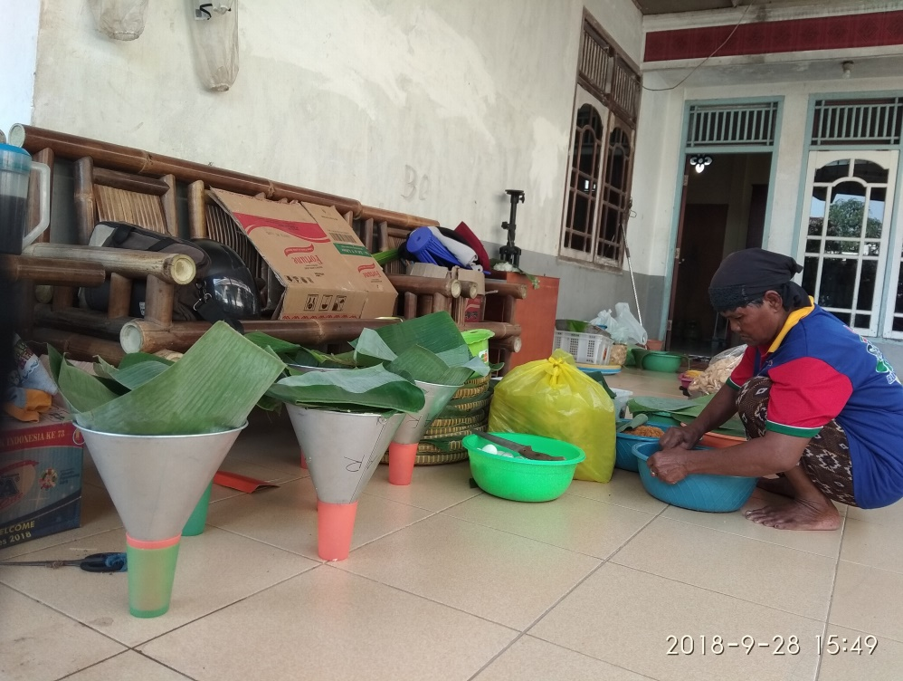

RIWAYAT HIDUP

Nama : Suhardi

Tempat/Tgl Lahir : Pandegelang 17 Juli 1993

NIM : 14340065

No HP : 082377353493

Alamat Rumah : Dusun II Desa Tabala Jaya. RT. 001 Kec. Banyuasin II Prov. Banyuasin.

Alamat Domisili : Jl. Tombak Bambu Runcing. No. 991 No. 17 RT. 008 RW. 003 Kel. 20 Ilir 2 Kec. Kemuning Palembang.

**Orang Tua:**

Bapak : Sirda Yana

Pekerjaan : Petani

Ibu : Sutarti

Pekerjaan : Petani

Riwayat Pendidikan :

|  |  |  |  |  |
| --- | --- | --- | --- | --- |
| **NO** | **SEKOLAH** | **TEMPAT** | **TAHUN** | **KET** |
| 1 | SD Sederajat | Karang Agung Ilir | 2006 | Ijazah |
| 2 | SMP Sederajat | Karang Agung Ilir | 2009 | Ijazah |
| 3 | SMA Sederajat | Lalan | 2012 | Ijazah |

Pengalaman Organisasi :

|  |  |  |  |
| --- | --- | --- | --- |
| **NO** | **Organisasi** | **Jabatan** | **Tahun** |
| 1 | PSHT Karang Agung Ilir | Ketua Rayon | 2011-2013 |
| 2 | PSHT komisariat UIN RF Palembang | Ketua Kepelatihan | 2015-2016 |

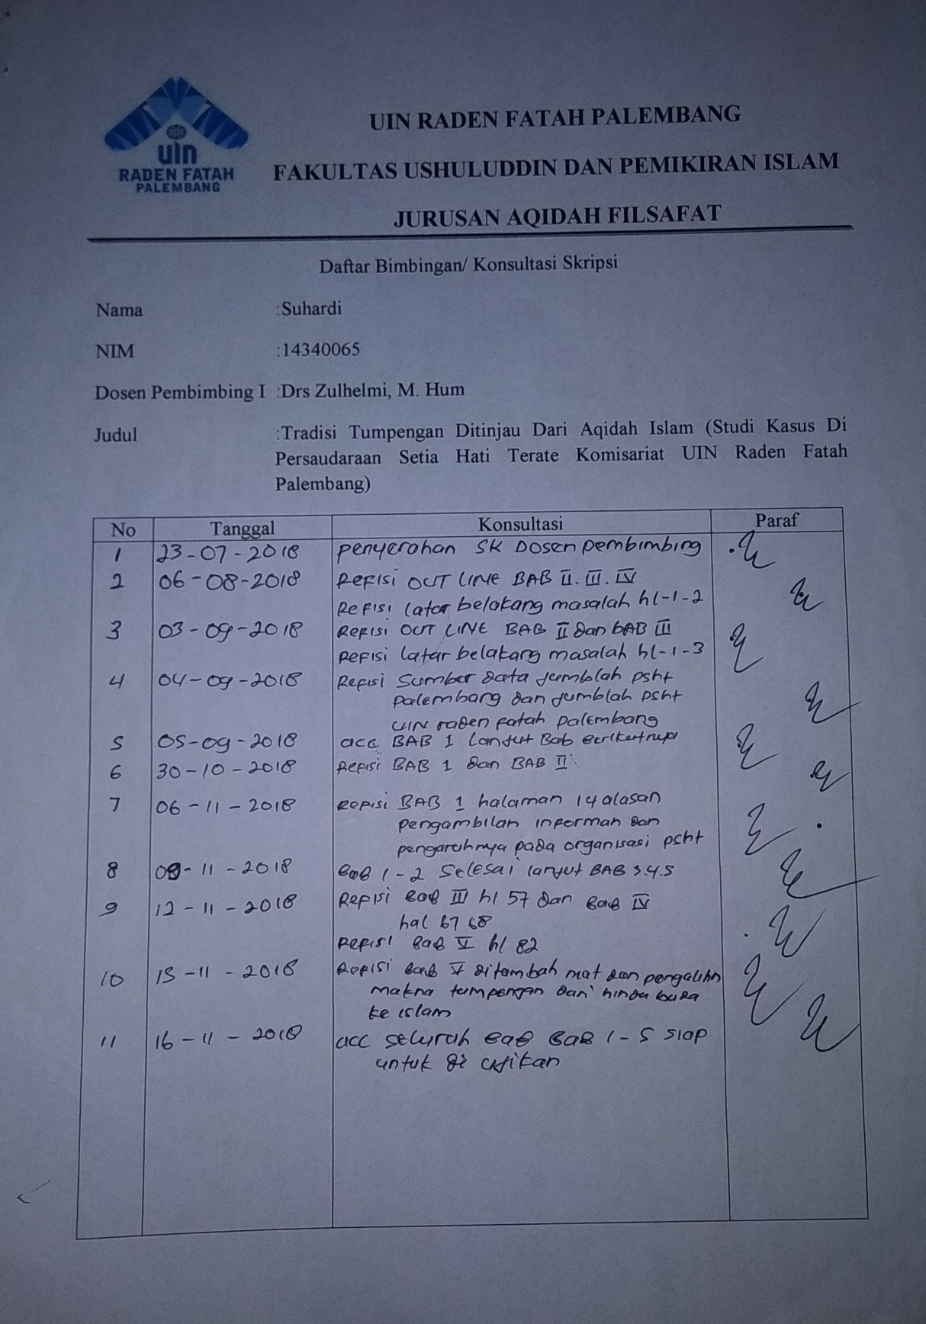

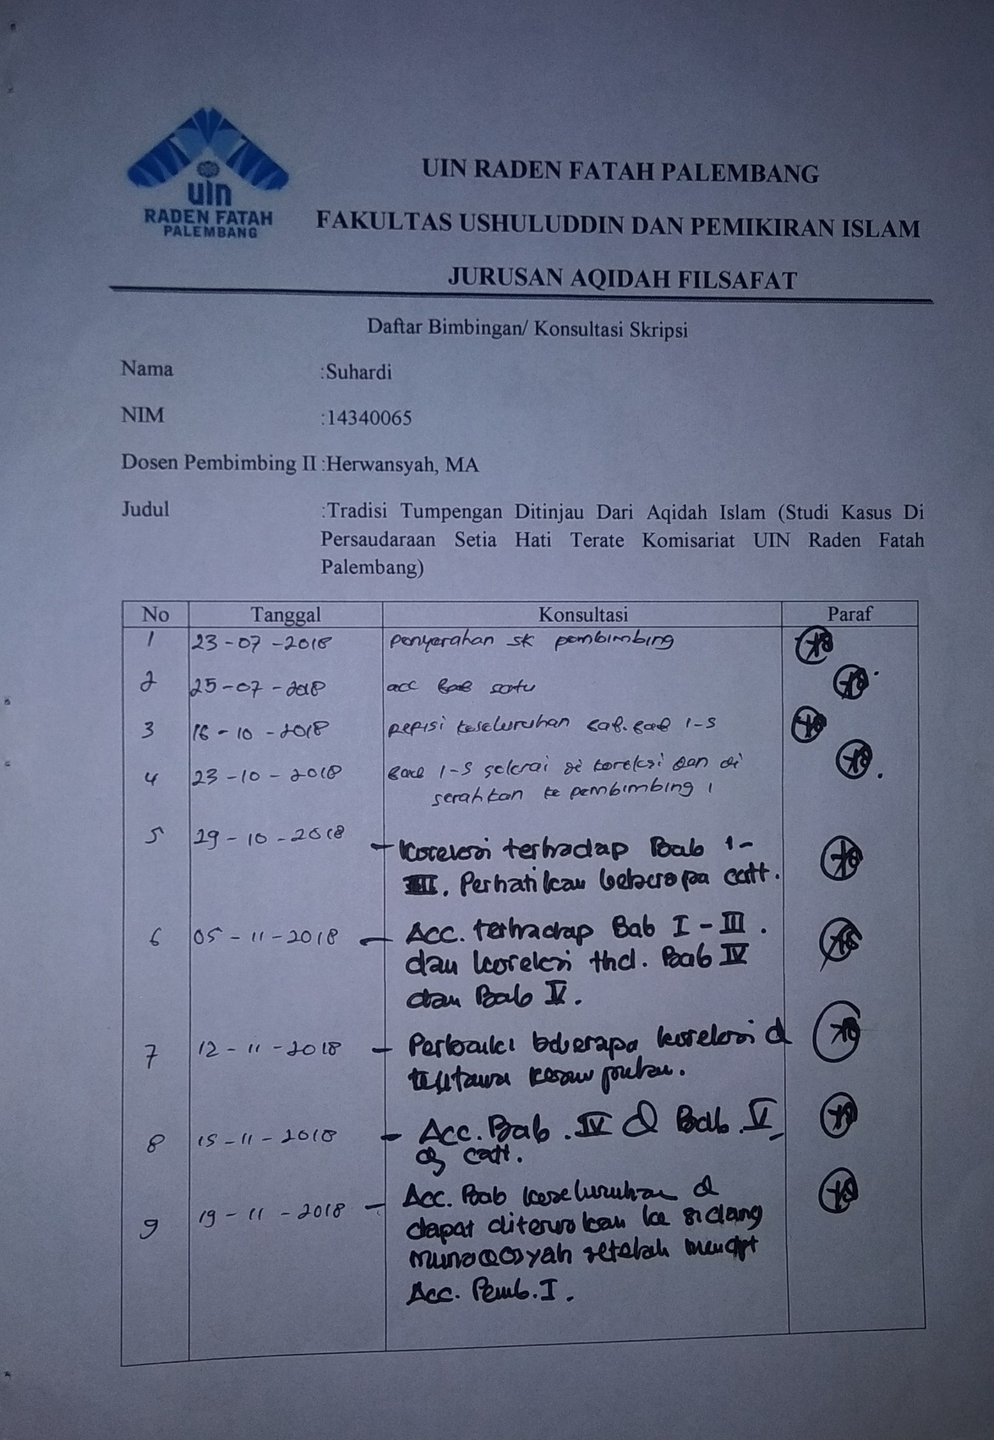

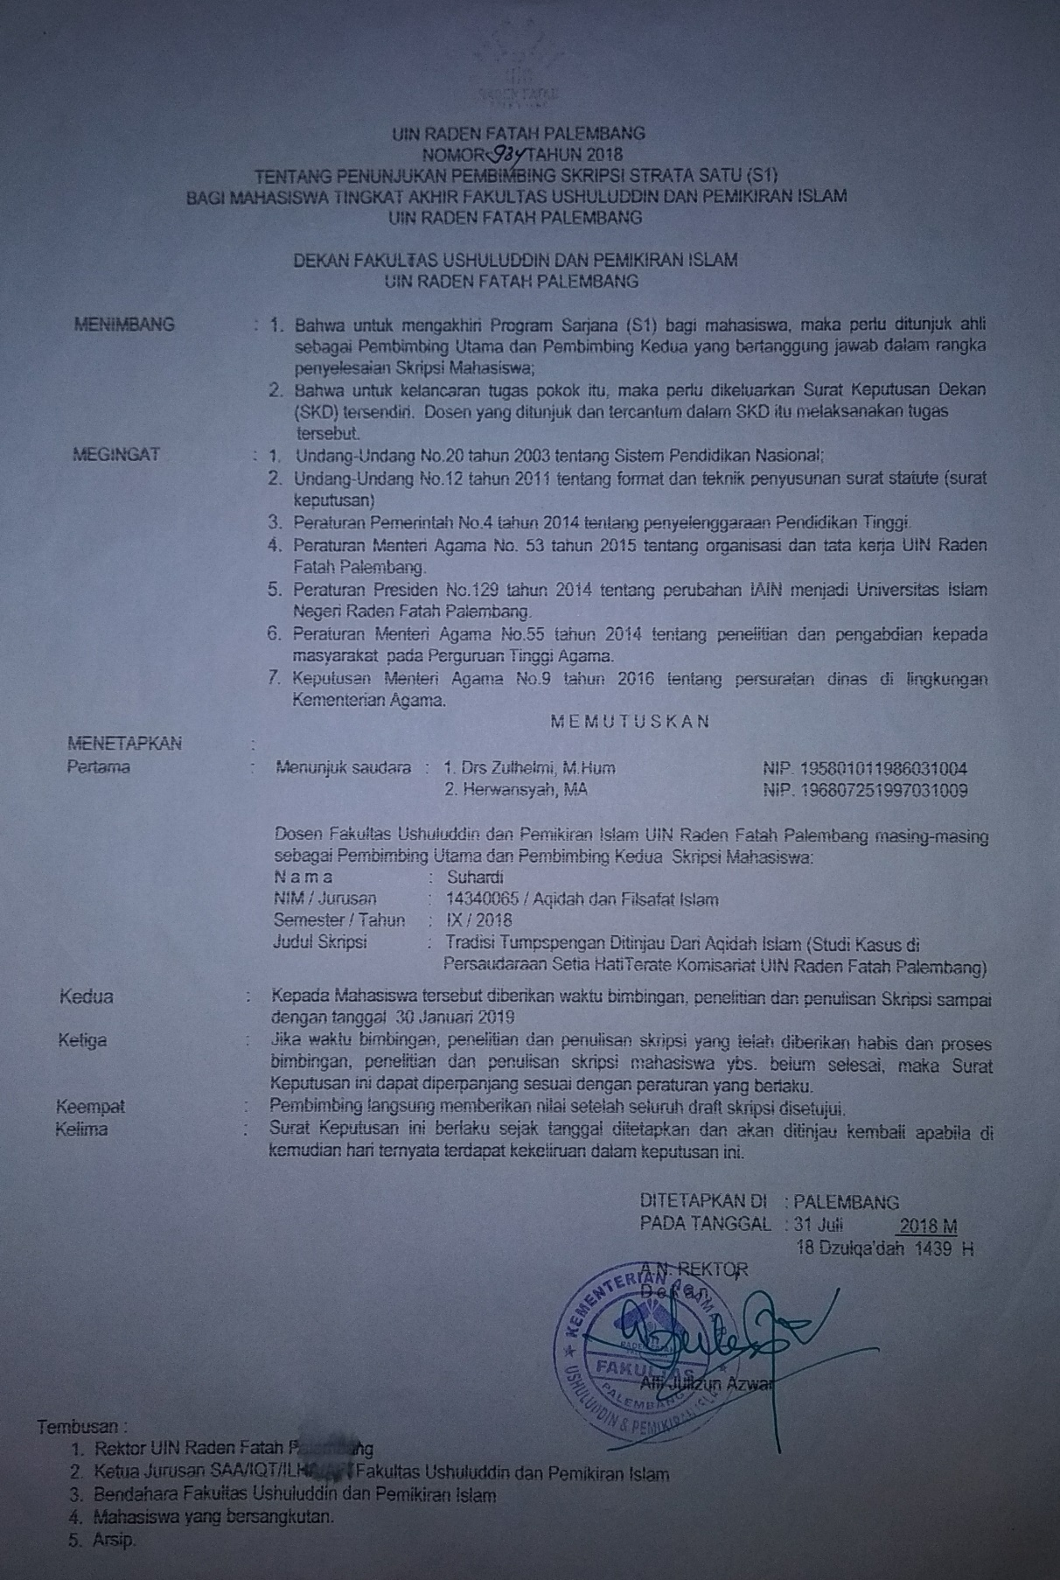

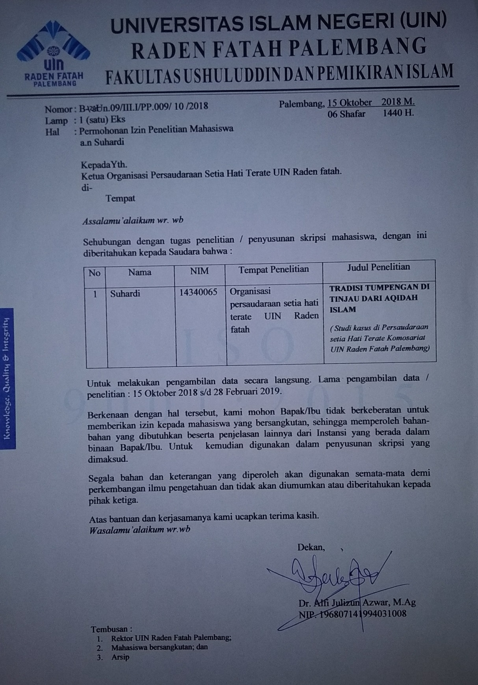

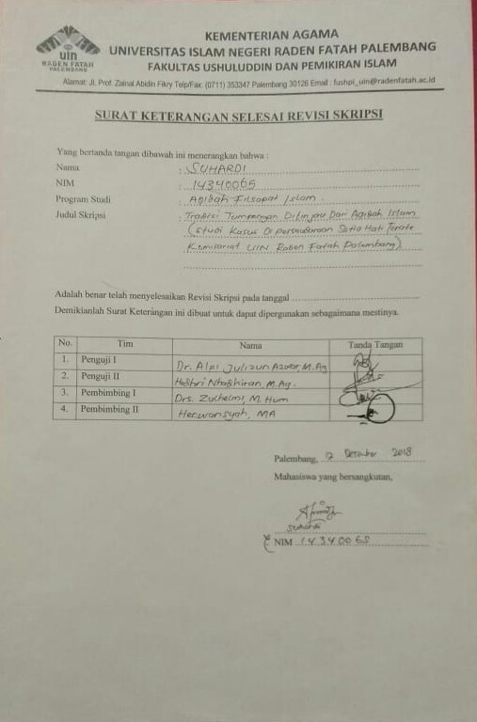

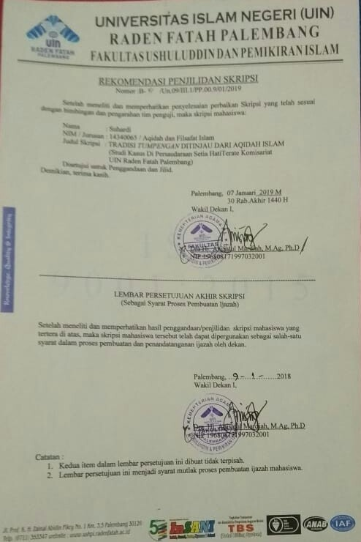

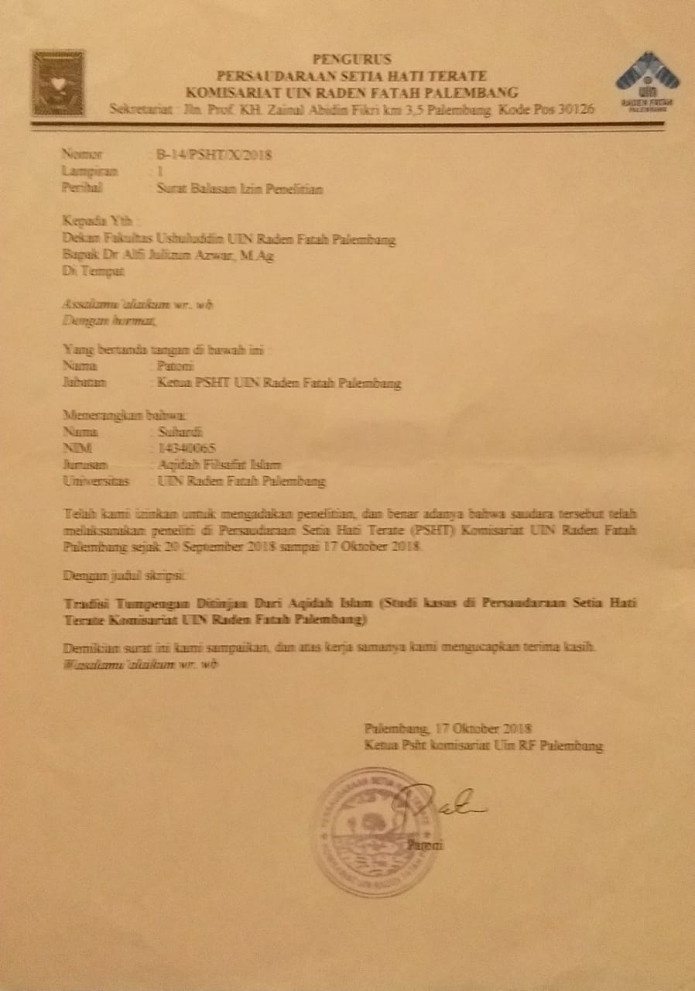

1. Murdijati Gardjito*, Serba-Serbi Tumpeng, Tumpeng Dalam Kehidupan Masyarakat Jawa* (Jakarta: PT Gramedia Pustaka Utama, 2010), hal. 20
2. MohammadAli, *Memahami Ajaran Organisasi Persaudaraan Setia Hati Terate Dengan Al-Quran Dan Hadits*, (Ponorogo: Gangster, 2011), hal. 5
3. Koentjaraningrat, *Kebudayaan Jawa* (Jakarta: Balai Pustaka, 1984), hal. 344
4. Murdijati Gardjito, *Serba-Serbi Tumpeng, Tumpeng Dalam Kehidupan Masyarakat Jawa* (Jakarta: PT Gramedia Pustaka Utama, 2010), hal. 8
5. Murdijati Gardjito*, Serba-Serbi Tumpeng, Tumpeng Dalam Kehidupan Masyarakat Jawa* (Jakarta: PT Gramedia Pustaka Utama, 2010), hal . 9
6. Marcia Tadjuddin,*Mengupas Makna yang Terkandung dalam Simbolisme Nasi Tumpeng dengan Menggunakan Pendekatan Hermeneutik* (Jakarta: Universitas Pelita Harapan, 2011) , hal. 6 (dikutip 14 Mei 2018)
7. Marcia Tadjuddin,*Mengupas Makna yang Terkandung dalam Simbolisme Nasi Tumpeng dengan Menggunakan Pendekatan Hermeneutik* (Jakarta: Universitas Pelita Harapan, 2011) , hal. 6. (dikutip 14 Mei 2018)
8. Rasjidi, *Strategi Kebudayaan Dan Pembaharuan Pendidikan Nasional*, (Jakarta: Bulan Bintang, 1980), hal. 76
9. S. Abdul Karim Mashad (Penyunting), *Sang Pujangga,* (Yogyakarta: Pustaka Pelajar, 2006), hal 80.
10. Hafiz Ibnu Hajar Al-Asqolaani, *Bulughul Marom Min Adilatil Ahkam*, ( Jakarta: Dar Al-Kutub Al-Islamiyah, 2001), hal. 301
11. Murdijati Gardjito, *Serba-Serbi Tumpeng, Tumpeng Dalam Kehidupan Masyarakat Jawa* (Jakarta: PT Gramedia Pustaka Utama, 2010), hal. 13
12. Departemen Pendidikan Nasional*, Kamus Besar Bahasa Indonesia* Jilid III, (Jakarta: Balai Pustaka, 2007), hal. 1208
13. Definisi Tradisi “(on-line). <http://id.m.wikipedia.org/wiki/tradisi.2013>, (dikutip 13 mei 2018)
14. Departemen Pendidikan Nasional*, Kamus Besar Bahasa Indonesia* Jilid III, (Jakarta: Balai Pustaka, 2003)
15. Mohammad Rondhi, *Tumpeng Sebuah Kajian Dalam Prespektif Psikologi Antropologi*, Jurnal Ilmiah FBS UNNES, hal. 4 (dikutip 14 Mei 2018)
16. Ali, *Mengenal Ajaran Organisasi Persaudaraan Setia Hati Terate Dengan Al-Quran Dan Hadits*, (Ponorogo: Gangster, 2011), hal. 5
17. John W.Creswell, *Research Design Pendekatan Metode Kualitatif, Kuantitatif Dan Campuran*, (Yoyakarta: Pustaka Pelajar, 2014), Hal. 254
18. Sugiyono, *Metode Penelitian Kuantitatif, Kualitatif Dan R & D*, (Bandung: Alfabeta, 2015), hal. 231
19. Sugiyono, *Metode Penelitian Kuantitatif, Kualitatif Dan R & D*, (Bandung: Alfabeta, 2015), hal. 231
20. Muzairi, dkk. *Metodologi Penelitian Filsafat*, (Yogyakarta: FA Press, 2014), hal.29
21. Sugiyono, *Metode Penelitian Kuantitatif, Kualitatif Dan R & D*, (Bandung: Alfabeta, 2015), hal. 274
22. Mohammad Rondhi, *Tumpeng Sebuah Kajian Dalam Prespektif Psikologi Antropologi*, Jurnal Ilmiah FBS UNNES, hal. 4 (dikutip 14 Mei 2018)
23. Mohammad Rondhi, *Tumpeng Sebuah Kajian Dalam Prespektif Psikologi Antropologi*, Jurnal Ilmiah FBS UNNES, hal. 4 (dikutip 14 Mei 2018)
24. Muhammad Chirzin, *Konsep Dan Hikmah Akidah Islam*, (Pustaka Pelajar: Yogyakarta, 2004), hal. 1
25. Muhammad Chirzin, *Konsep Dan Hikmah Akidah Islam*, (Pustaka Pelajar: Yogyakarta, 2004), hal. 4
26. Mohammad Rondhi, *Tumpeng Sebuah Kajian Dalam Prespektif Psikologi Antropologi*, Jurnal Ilmiah FBS UNNES, hal. 5 (dikutip 14 Mei 2018)
27. Mohammad Rondhi, *Tumpeng Sebuah Kajian Dalam Prespektif Psikologi Antropologi*, Jurnal Ilmiah FBS UNNES, hal. 7 (dikutip 14 Mei 2018)
28. Murdijati Gardjito, *serba serbi tumpeng, tumpeng dalam kehidupan masyarakat jawa*, (Jakarta: Gramedia Pustaka, 20010), hal. 28
29. Murdijati Gardjito, *serba serbi tumpeng, tumpeng dalam kehidupan masyarakat jawa*, (Jakarta: Gramedia Pustaka, 20010), hal.31
30. Murdijati Gardjito, *serba serbi tumpeng, tumpeng dalam kehidupan masyarakat jawa*, (Jakarta: Gramedia Pustaka, 20010), hal.45
31. Murdijati Gardjito, *serba serbi tumpeng, tumpeng dalam kehidupan masyarakat jawa*, (Jakarta: Gramedia Pustaka, 20010), hal.40
32. Murdijati Gardjito, *serba serbi tumpeng, tumpeng dalam kehidupan masyarakat jawa*, (Jakarta: Gramedia Pustaka, 20010), hal.33
33. Murdijati Gardjito, *serba serbi tumpeng, tumpeng dalam kehidupan masyarakat jawa*, (Jakarta: Gramedia Pustaka, 20010), hal.30
34. Murdijati Gardjito, *serba serbi tumpeng, tumpeng dalam kehidupan masyarakat jawa*, (Jakarta: Gramedia Pustaka, 20010), hal.28
35. Murdijati Gardjito, *serba serbi tumpeng, tumpeng dalam kehidupan masyarakat jawa*, (Jakarta: Gramedia Pustaka, 20010), hal.43
36. Rasjidi, *Strategi Kebudayaan Dan Pembaharuan Pendidikan Nasional*, (Jakarta: Bulan Bintang, 1980), hal. 78
37. Rasjidi, *Strategi Kebudayaan Dan Pembaharuan Pendidikan Nasional*, (Jakarta: Bulan Bintang, 1980), hal. 79
38. Murdijati Gardjito, *Serba Serbi Tumpeng, Tumpeng Dalam Kehidupan Masyarakat Jawa*, (Jakarta: Gramedia Pustaka Utama, 2002), hal. 14
39. Murdijati Gardjito, *Serba Serbi Tumpeng, Tumpeng Dalam Kehidupan Masyarakat Jawa*, (Jakarta: Gramedia Pustaka Utama, 2002), hal. 15
40. Murdijati Gardjito, *serba serbi tumpeng, tumpeng dalam kehidupan masyarakat jawa*, (Jakarta: Gramedia Pustaka, 20010), hal. 62
41. Murdijati Gardjito, *serba serbi tumpeng, tumpeng dalam kehidupan masyarakat jawa*, (Jakarta: Gramedia Pustaka, 20010), hal. 67
42. Murdijati Gardjito, *serba serbi tumpeng, tumpeng dalam kehidupan masyarakat jawa*, (Jakarta: Gramedia Pustaka, 20010), hal. 73
43. Murdijati Gardjito, *serba serbi tumpeng, tumpeng dalam kehidupan masyarakat jawa*, (Jakarta: Gramedia Pustaka, 20010), hal. 80
44. Departemen Pendidikan Nasional, *Kamus Besar Bahasa Indonesia* Jilid III, (Jakarta: Balai Pustaka, 2007), hal. 6
45. Sidi Gazalba, *Pandangan Islam Tentang Kesenian*, (Jakarta: Bulan Bintang, 1977), hal.13
46. Rasjidi, *Strategi Kebudyaan Dan Pembaharuan Pendidikan Nasional*, (Jakarta: Bulan Bintang,1980), hal.69
47. Rasjidi, *Strategi Kebudyaan Dan Pembaharuan Pendidikan Nasional*, (Jakarta: Bulan Bintang,1980), hal.72
48. Al-Qur’an, Surah Al-Baqarah Ayat 170 (Jakarta: Dharma Art ,2015), hal. 26
49. Al-Qur’an, Surah Al-Maidah Ayat 104 (Jakarta: Dharma Art ,2015), hal. 125
50. Sahilun A. Nasir, *Pemikiran Kalam (Teologi Islam)*, (Jakarta: Rajawali Pres, 2010), hal. 311
51. Erni Budiwanti, *Islam Wetu Tuku Versus Waktu Lama* (Yogyakarta: LKis, 2000), hal. 51
52. Hasan Hanafi, *Oposisi Pasca Tradisi* (Yogyakarta: Sarikat, 2003), hal. 2
53. Muhammad Yunus, *Kamus Arab Indonesia*, (Surabaya: Wacana Intelektual, 2015), hal. 475
54. Z.A. Syihab, *Akidah Ahlu Sunah*, (Jakarta: Bumi Aksara, 1998), hal. 95
55. Z.A. Syihab, *Akidah Ahlu Sunah*, (Jakarta: Bumi Aksara, 1998), hal. 97
56. Zulhelmi, *Filsafat Ilmu Tauhid*, (Palembang: UIN Raden Fatah Press, 2007), hal. 97
57. Z.A. Syihab, *Akidah Ahlu Sunah*, (Jakarta: Bumi Aksara, 1998), hal. 1
58. Z.A. Syihab, *Akidah Ahlu Sunah*, (Jakarta: Bumi Aksara, 1998), hal. 2
59. Abu Isma’il Muslim Atsari, *Sumber Aqidah Dan Hukum Islam*, Buletin Dakwah *Nurussunnah*, Sragen Tahun 2005, hal. 1 (dikutip 14 Mei 2018)
60. Al-Qur’an, Surah Al-An’am Ayat 115, (Jakarta: Dharma Art ,2015), hal. 142
61. Abu Isma’il Muslim Atsari, *Sumber Aqidah Dan Hukum Islam*, Buletin Dakwah *Nurussunnah*, Sragen Tahun 2005, hal. 2 (dikutip 14 Mei 2018)
62. Al-Qur’an, Surah Al-Najm Ayat 3-4, (Jakarta: Dharma Art ,2015), hal. 526
63. Abu Isma’il Muslim Atsari, *Sumber Aqidah Dan Hukum Islam*, Buletin Dakwah *Nurussunnah*, Sragen Tahun 2005, hal. 2 (dikutip 14 Mei 2018)
64. Al-Qur’an, Surah An-Nisa Ayat 59, (Jakarta: Dharma Art ,2015), hal. 87
65. Abu Isma’il Muslim Atsari, *Sumber Aqidah Dan Hukum Islam*, Buletin Dakwah *Nurussunnah*, Sragen Tahun 2005, hal. 3 (dikutip 14 Mei 2018)
66. **Nasrun Haroen,** Ushul Fiqh **(Jakarta: Logos Wacana Ilmu, 1997), hal. 51-52**
67. Al-Qur’an, Surah An-Nisa Ayat 115, (Jakarta: Dharma Art ,2015), hal. 97
68. **Nasrun Haroen,** Ushul Fiqh **(Jakarta: Logos Wacana Ilmu, 1997), hal. 33** 
69. Sirajuddin Zar, Filsafat Islam Filosof Dan Filsafatnya, (Jakarta: Raja Grafindo Persada, 2014), hal. 21
70. Marzuki, *Pedoman Pencak Silat*, (Banda Aceh: Padepokan, 2008), hal. 5
71. Marzuki, *Pedoman Pencak Silat*, (Banda Aceh: Padepokan, 2008), hal. 7
72. Muhammad Ali, *Memahami Ajaran Organisasi Persaudaraan Setia Hati Terate Dengan Al-Quran Dan Hadist*, (Madiun: PSHT, 2009), hal. 1
73. Muhammad Ali, *Memahami Ajaran Organisasi Persaudaraan Setia Hati Terate Dengan Al-Quran Dan Hadist*, (Madiun: PSHT, 2009), hal. 4
74. Muhammad Ali, *Memahami Ajaran Organisasi Persaudaraan Setia Hati Terate Dengan Al-Quran Dan Hadist*, (Madiun: PSHT, 2009), hal. 4
75. Muhammad Ali, *Memahami Ajaran Organisasi Persaudaraan Setia Hati Terate Dengan Al-Quran Dan Hadist*, (Madiun: PSHT, 2009), hal. 5
76. Sumber Dokumen Organisasi Persaudaraan Setia Hati Terate di Komisariat UIN Raden Fatah Palembang
77. Sumber Dokumen Organisasi Persaudaraan Setia Hati Terate di Komisariat UIN Raden Fatah Palembang
78. Mas Ali Hanafiah, Ketua cabang persaudaraan setia hatii terate palembang
79. Imam An-Nawawi, *Riyadhus Shalihin*, (Solo: Insan Kamil, 2011), hal. 236
80. Observasi yang dilakukan peneliti ketika acara syukuran calon warga baru pada 28 september 2018
81. Murdijati Gardjito, *Serba-Serbi Tumpeng, Tumpeng Dalam Kehidupan Masyarakat Jawa* (Jakarta: PT Gramedia Pustaka Utama, 2010), hal. 13
82. Al-Qur’an, Surah Ali’imran Ayat 190-191 (Jakarta: Dharma Art ,2015), hal. 75
83. Mas Patoni, salah satu warga tingkat II (Pendekar tingkat II) persaudaraan setia hati terate
84. Wawancara yang dilakukan peneliti bersama mas Patoni pada tanggal 20 september 2018
85. Observasi dan penjelasan mengenai tumpeng dari mas gimin warga tingkat II persaudaraan setia hati terate pada tanggal 28 september 2018
86. Observasi dan penjelasan mengenai tumpeng dari mas gimin warga tingkat II persaudaraan setia hati terate pada tanggal 28 september 2018
87. Hafiz Ibnu Hajar Al-Asqolaani, *Bulughul Marom Min Adilatil Ahkam*, ( Jakarta: Dar Al-Kutub Al-Islamiyah, 2001), hal. 124
88. Imam An-Nawawi, *Riyadhus Shalihin*, (Solo: Insan Kamil, 2011), hal. 326
89. Wawancara yang dilakukan peneliti bersama Mas Asad warga tingkat I persaudaraan setia hati terate pada 7 oktober 2018
90. Hafiz Ibnu Hajar Al-Asqolaani, *Bulughul Marom Min Adilatil Ahkam*, ( Jakarta: Dar Al-Kutub Al-Islamiyah, 2001), hal. 345
91. Hafiz Ibnu Hajar Al-Asqolaani, *Bulughul Marom Min Adilatil Ahkam*, ( Jakarta: Dar Al-Kutub Al-Islamiyah, 2001), hal. 347
92. Al-Qur’an, Surah Al-Mu’min Ayat 60 (Jakarta: Dharma Art ,2015), hal. 474
93. Al-Qur’an, Surah Al-A’raf Ayat 199 (Jakarta: Dharma Art ,2015), hal. 176
94. Hafiz Ibnu Hajar Al-Asqolaani, *Bulughul Marom Min Adilatil Ahkam*, ( Jakarta: Dar Al-Kutub Al-Islamiyah, 2001), hal. 327
95. Imam An-Nawawi, *Riyadhus Shalihin*, (Solo: Insan Kamil, 2011), hal. 384
96. Abd Rahman Dahlan, *Ushul Fiqh*, (Jakarta: Bumi Aksara, 2014). hal. 333